Министерство науки и высшего образования Российской Федерации
Федеральное государственное бюджетное образовательное учреждение
высшего образования
«Московский государственный технический университет
имени Н.Э. Баумана
(национальный исследовательский университет)»
(МГТУ им. Н.Э. Баумана)


ФАКУЛЬТЕТ «Специальное машиностроение»
КАФЕДРА СМ9 «Многоцелевые гусеничные машины и мобильные роботы»

РАСЧЕТНО-ПОЯСНИТЕЛЬНАЯ ЗАПИСКА
К КУРСОВОМУ ПРОЕКТУ
НА ТЕМУ:
Проектирование и расчёт
планетарной коробки передач

Студент: | СМ9-102 |  |  |  | Ерицян Н.А.
 | (Группа) |  | (Подпись, дата) |  | (И.О. Фамилия)
Руководитель курсового  проекта: |  |  |  |  | Майер В.С.
 |  |  | (Подпись, дата) |  | (И.О. Фамилия)
Консультант: |  |  |  |  | Поздняков Т.Д.
 |  |  | (Подпись, дата) |  | (И.О. Фамилия)
Норм. контролер |  |  |  |  | Тихонов Е.А.
 |  |  | (Подпись, дата) |  | (И.О. Фамилия)
Ответственный за курсовое проектирование |  |  |  |  | Холоденко В.Б.
 | (Баллы за семестр) |  | (Подпись, дата) |  | (И.О. Фамилия)

Министерство науки и высшего образования Российской Федерации
Федеральное государственное бюджетное образовательное учреждение
высшего образования
«Московский государственный технический университет имени Н.Э. Баумана
(национальный исследовательский университет)»
(МГТУ им. Н.Э. Баумана)

Утверждаю
Заведующий кафедрой |  |  | СМ9
 |  |  | (индекс)
 |  | Бяков К.Е.
(подпись) |  | (И.О. Фамилия)
 |  | (дата)
ЗАДАНИЕ
на выполнение курсового проекта

по дисциплине
Студент группы |  | СМ9-102
 |  | (Фамилия, имя, отчество)
Тема курсового проекта
Направленность КП (учебная, исследовательская, практическая, производственная, др.)
Источник тематики (кафедра, предприятие, НИР)
Задание
Оформление курсовой работы:
Расчетно-пояснительная записка на _____ листах формата А4.
Перечень графического (иллюстративного) материала (чертежи, плакаты, слайды и т.п.)

Дата выдачи задания «___» ____________ 20__ г.
Руководитель курсового проекта
 |  | (подпись, дата) |  | (И.О. Фамилия)
Студент
 |  | (подпись, дата) |  | (И.О. Фамилия)
Ответственный за курсовое проектирование |  |  |  | Холоденко В.Б.
 |  | (подпись, дата) |  | (И.О. Фамилия)

Примечание: Задание оформляется в двух экземплярах: один выдается студенту, второй хранится на кафедре.

Министерство науки и высшего образования Российской Федерации
Федеральное государственное бюджетное образовательное учреждение
высшего образования
«Московский государственный технический университет имени Н.Э. Баумана
(национальный исследовательский университет)»
(МГТУ им. Н.Э. Баумана)

КАЛЕНДАРНЫЙ ПЛАН
на выполнение курсового проекта

по дисциплине
Студент группы | Ерицян Нарек Артурович
 | (Фамилия, имя, отчество)
Тема курсового проекта

№ п/п | Наименование этапов выпускной квалификационной работы | Сроки выполнения этапов |  | Отметка о выполнении
№ п/п | Наименование этапов выпускной квалификационной работы | план | факт | Руководитель КП | Куратор
 | Задание на выполнение курсового проекта
 | 1 модуль | ____________  Планируемая дата
 | 2 модуль | ____________  Планируемая дата
 | Оформление РПЗ | ____________  Планируемая дата
 | Подготовка доклада и презентации (при необходимости) | ____________  Планируемая дата
 | Защита курсового проекта | ____________  Планируемая дата

Студент |  |  | Руководитель проекта
 | ^{(подпись, дата)} |  |  | ^{(подпись, дата)}

Содержание
Список сокращений и обозначений 6
Введение 10
1. Исходные данные 11
2. Расчет элементов коробки передач 13
2.1 Расчет минимального диаметра валов 13
2.2 Подбор чисел зубьев зубчатых колес планетарных рядов 15
2.3 Определение параметров зубчатых колес и планетарных рядов 17
2.4 Расчет осей сателлитов 18
2.5 Расчет подшипников сателлитов 23
2.6 Расчет фрикционных элементов управления 26
2.7 Расчет шлицевых соединений 28
3. Расчет оси сателлита 31
3.1 Порядок выполнения работы 31
3.2 Цель расчета и основные допущения 32
3.3 Выполнение работы 32
3.3.1 Создание конечно-элементной модели (КЭМ) 32
3.3.2 Свойства материала модели 34
3.3.3 Задание граничных условий. Режим нагружения 34
3.3.4 Анализ результатов расчета 35
Заключение 37
ПРИЛОЖЕНИЕ А 39
ПРИЛОЖЕНИЕ Б 41
ПРИЛОЖЕНИЕ В 48
ПРИЛОЖЕНИЕ Г 50
ПРИЛОЖЕНИЕ Д 72
ПРИЛОЖЕНИЕ Е 80
ПРИЛОЖЕНИЕ Ж 81
ПРИЛОЖЕНИЕ И 87

Список сокращений и обозначений
БЦК – большое центральное колесо
КПД – коэффициент полезного действия
КЭ – конечный элемент
КЭМ – конечно-элементная модель
МЦК – малое центральное колесо
ПК – программный комплекс
ПКП – планетарная коробка передач
САТ – сателлит
𝑎 – межосевое расстояние
$a_{дв}$ – коэффициент использования двигателя
$a_{1}$ – коэффициент, корректирующий ресурс в зависимости от надежности
$a_{23}$ – коэффициент, учитывающий условия применения подшипника
𝑏 – ширина зубчатого зацепления
$b_{ф}$ – ширина контакта фрикционных дисков
$C_{ri}$ – радиальная динамическая грузоподъемность подшипника i-го планетарного ряда
$D_{oi}$ – внешний диаметр оси сателлита i-го планетарного ряда
$D_{min}$ – минимальный внешний диаметр сечения вала
$D_{wwe}$- диаметр ролика
d – диаметр ролика
$d_{0}$ – диаметр отверстия в валу
$d_{oi}$ – внутренний диаметр оси сателлита i-го планетарного ряда
$d_{отв i}$ – диаметр отверстия в сателлите
$d_{a}$ – диаметр вершин зубьев
$d_{f}$ – диаметр впадин зубьев
F – суммарная площадь боковых поверхностей зубьев с одной стороны
$F_{оси i,j}$ – суммарная нагрузка на опору i-го сателлита на j-ой передаче
$F_{оси ср. i}$ – средняя нагрузка на ось i-го планетарного ряда
$F_{ЦБ i,j}$ – центробежная сила, действующая на ось i-го планетарного ряда на j-ой передаче
$F_{t i,j}$ – окружная сила, действующая на ось i-го планетарного ряда на j-ой передаче
$f_{c}$ – коэффициент, зависящий от отношения диаметра ролика к длине ролика
$h_{щ}$ – минимальная толщина стенки
$i_{p}$ – число рядов тел качения
$K_{б}$ – коэффициент безопасности, учитывающий условия работы подшипника
$K_{вод i,j}$ – коэффициент нагрузки водила i-го планетарного ряда на j-ой передаче
$K_{т}$ – коэффициент, учитывающий рабочую температуру подшипника
$K_{нер i}$ – коэффициент неравномерности распределения нагрузки для зацеплений i-го планетарного ряда
k – коэффициент нагрузки на рассматриваемом участке
$k_{ω вод i,j}$ – коэффициент угловой скорости водила i-го ряда на j-ой передаче
$k_{ω сат i,j}$ – коэффициент угловой скорости сателлита i-го ряда на j-ой передаче
$L_{sa i}$ – ресурс радиального игольчатого подшипника i-го планетарного ряда
$L_{we}$ – длина ролика
$l_{min}$ – минимальная длина шлицевого соединения
$M_{дв max}$ – максимальный момент двигателя
$M_{н}$ – момент, передаваемый фрикционным элементом
$M_{ф}$ – расчетный момент фрикционного элемента
m – модуль зубчатых колес
$m_{ш}$ – модуль шлицевого зацепления
$m_{i}$ – приблизительная масса сателлита i-го ряда
$N_{подш i,j}$ – требуемое количество оборотов подшипника i-го планетарного ряда на j-ой передаче до отказа
$n_{ср}$ – средние обороты двигателя в процессе эксплуатации
$n_{min}$ – минимальная частота вращения двигателя
$n_{max}$ – максимальная частота вращения двигателя
$P$ – сила, действующая на пакет фрикционов
$P_{r i }$ – эквивалентная радиальная динамическая нагрузка подшипника i-го планетарного ряда
$p_{упр }$ – давление в системе управления
$q$ – удельное давление на поверхностях трения
$R_{вод i}$ – радиус водила i-го ряда
$R_{ПКП}$ – ресурс планетарной коробки передач
$R_{в}$ – внутренний радиус контакта фрикционных дисков
$R_{н}$ – наружный радиус контакта фрикционных дисков
$R_{пв}$ – внутренний радиус поршня
$R_{пн}$ – наружный радиус поршня
$r_{ср}$ – средний радиус шлицевого соединения
$V$ – коэффициент, учитывающий вращение внутреннего или внешнего кольца подшипника
$v_{ср}$ – средняя скорость машины
$Z$ – число роликов в подшипнике
$z$ – число пар трения фрикционного элемента
$z_{МЦК}$ – число зубьев малого центрального колеса
$z_{Сат}$ – число зубьев сателлита
$z_{БЦК}$ – число зубьев большого центрального колеса
$z_{ш}$ – количество шлицев
$β$ – угол наклона зубчатых колес
$β_{з}$ – коэффициент запаса фрикциона, при трении в масле
$λ$ – коэффициент, учитывающий уменьшение площади поверхности трения дисков с накладками из-за наличия канавок
$μ$ – коэффициент трения фрикционной пары
$ρ_{ст}$ – плотность материала сателлита
${\left[σ\right]}_{см}$ ‒ допускаемые напряжения смятия
$τ_{ср i}$ – напряжения среза осей i-го планетарного ряда
${\left[τ\right]}_{кр}$ ‒ допускаемые касательные напряжения при кручении
$φ$ – коэффициент неравномерности распределения нагрузки по рабочим поверхностям зубьев

Введение
Данный курсовой проект посвящен проектированию и расчету планетарной коробки передач (ПКП).
Под планетарными понимаются такие механизмы, где отдельные зубчатые колеса (сателлиты) совершают сложное движение: вращаются вокруг собственных осей и одновременно перемещаются вместе с ними вокруг центральной оси. Конструктивная специфика ПКП позволяет трансформировать, суммировать или разделять угловые скорости и крутящие моменты в рамках одной геометрической оси.
В отличие от традиционных передач с фиксированными осями, планетарные агрегаты за счет распределения нагрузки по нескольким сателлитам минимизируют радиальные усилия на центральные валы и опоры. При оптимальном подборе кинематики они обеспечивают повышенный КПД, обладают высокой нагрузочной способностью, компактностью и широким диапазоном передаточных чисел.
Интеграция ПКП в трансмиссию ускоряет переключение ступеней и упрощает автоматизацию управления. Кроме того, это позволяет отказаться от классического сцепления (главного фрикциона), так как его роль берут на себя внутренние тормоза и блокировочные муфты. Главными требованиями к проектируемой ПКП остаются компактность и гарантированная надежность в течение всего эксплуатационного ресурса.

Исходные данные
Необходимо разработать планетарную коробку передач, обладающую тремя степенями свободы и предусматривающую наличие девяти передач. Исходные данные представлены в таблицах 1 и 2.
Таблица 1 – Исходные данные
Наименование параметра | Значение
Максимальный крутящий момент двигателя $М_{ДВСmax}$, $Н∙м$ | 1250
Максимальная частота вращения вала двигателя $n_{ДВСmax}$, $об/мин$ | 2400
Минимальная частота вращения вала двигателя $n_{ДВСmin}$, $об/мин$ | 900
Ресурс коробки передач $R_{КП}$, $км$ | 250000
Коэффициент использования двигателя $α_{ДВС}$ | 0,35
Средняя скорость машины в течение срока эксплуатации $V_{ср}$, $км/ч$ | 35

Таблица 2 – Таблица включения передач
Номер  передачи | КПД | $$i_{ox}$$ | Элементы управления
Номер  передачи | КПД | $$i_{ox}$$ | Т2 | Т3 | Т4 | Т5 | Т6 | М7 | М8
1 | 0,923 | 5,485 |  | Х | Х
2 | 0,955 | 2,938 |  |  | Х | Х
3 | 0,981 | 1,752 |  |  | Х |  |  |  | Х
4 | 0,977 | 1,299 |  |  | Х |  |  | Х
5 | 1,000 | 1,000 |  |  |  |  |  | Х | Х
6 | 0,994 | 0,790 |  |  |  | Х |  | Х
7 | 0,984 | 0,690 |  | Х |  |  |  | Х
8 | 0,974 | 0,591 | Х |  |  |  |  | Х
ЗХ I | 0,97 | -3,760 |  |  |  |  | Х |  | Х
Кинематическая схема коробки передач представлена на рисунке 1.
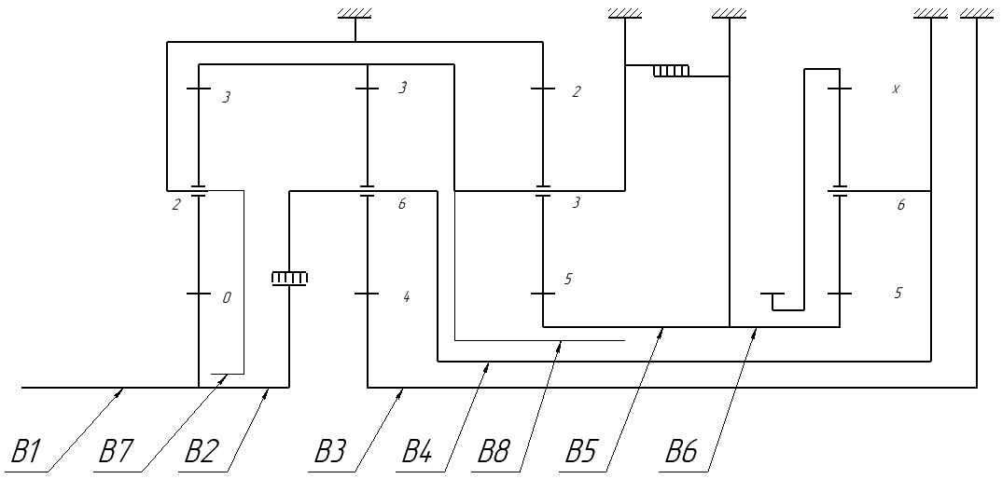
0 – входное звено; Х – выходное звено коробки передач; 2, 3, 4, 5, 6 – звенья коробки передач
Рисунок 1 – Кинематическая схема планетарной коробки передач
Планетарная коробка передач (ПКП) снабжена семью элементами управления: четырьмя тормозами и двумя блокировочными муфтами (М7, связывающей звенья 0 и 6, и М8, объединяющей звенья 3 и 5). Она включает четыре планетарных ряда второго класса с внутренними передаточными отношениями: 1,83 (ряд 023), 1,95 (ряд 463), 1,94 (ряд 532) и 3,76 (ряд 56X). Проектирование нацелено на обеспечение прочности, надежности и долговечности конструкции, что позволит гарантировать стабильную и эффективную работу передачи в реальных условиях эксплуатации.

Расчет элементов коробки передач

Расчет минимального диаметра валов
Для проведения расчета минимальных диаметров валов необходимо, прежде всего, определить моменты, нагружающие тот или иной участок каждого вала. Для этого необходимо знать, какие пары элементов управления, включаются на каждой передаче, и значения относительный моментов, нагружающих звенья и элементы управления проектируемой коробки передач.
Какие пары элементов управления задействованы на каждой передаче задано в техническом задании или это также можно определить по плану угловых скоростей.
Не сложный анализ структуры кинематической схемы показывает, что необходимо произвести расчет восьми участков валов, изображенных на рисунке 1, изготовленных из стали 35ХМ ГОСТ 4543-71, прошедшей закалку в масле [2] и имеющей максимальное напряжение на кручение [τ] = 310 Мпа:
− В1 – ведущий вал ПКП (нагружен только моментом двигателя);
− В2 – момент, действующий на БМ(7);
− В3 – момент, действующий на МЦК второго ряда;
− В4 – сумма моментов на водило четвертого ряда и тормоза 6;
− В5 – момент, действующий на МЦК третьего ряда;
− В6 – момент, действующий на МЦК четвертого ряда;
− В7 – момент равен 0, так как является опорой водила;
− В8 – момент равен 0, так как является опорой водила.
Для расчет минимальных диаметров валов можно воспользоваться программой WALY.
Работа с программой WALY весьма проста. Программа рассчитывает минимальное значение внешнего диаметра вала. Для этого следует задать следующие величины:
- допускаемые напряжения на кручение;
- максимальный момент, развиваемый двигателем;
- относительный момент, действующий на данный участок вала
- внутренний диаметр вала.
Исходя из эскизной компоновки можно определить минимальный делительный диаметр МЦК каждого планетарного ряда, по формуле (1):
$$\begin{aligned}dmin=d_{f}+2∙m∙h_{a}\#\left(1\right)\end{aligned}$$
где d_{f} – диаметр впадин зубьев (принятый внешний диаметр соответствующего участка вала);
m – модуль зацепления;
h_{a} – коэффициент ножки зуба, равный - 1,25
Величина относительного момента, действующего на том или ином участке вала, определяется по результату расчета кинематических и силовых характеристик кинематической схемы, проведенного по программе PKP4, (Приложение А).
Также в процессе проектирования рассчитывались эвольвентные шлицы, служащие для сборки узлов ПКП. Расчёт производился в программе «Расчёт эвольвентных шлицов». Учитывая, что высота шлицев приблизительно равна модулю, внешний диаметр шлицованного конца определяется как рассчитанный диаметр плюс два модуля эвольвентных шлицев.
Значения диаметров вала, относительных моментов, действующих на участки и элементы, определяющие эти моменты, представлены в таблице 3.
Таблица 3 – Таблица включения передач
Участок | , МПа | , | Нагрузка, определяющая диаметр вала | Отн. момент на участке | , мм | , мм
В1 | 310 | 1250 | Момент от двигателя | 1,00 | 8 | 27,45
В2 | 310 | 1250 | Момент на муфте 7 | 1,27 | 31 | 37,08
В3 | 310 | 1250 | Момент на МЦК 2 ряда | 2,35 | 8 | 36,43

Продолжение таблицы 3
В4 |  |  | Суммарный момент на муфте 6 и водиле 4 ряда | 6,94 | 46 | 57,21
В5 |  |  | Момент на МЦК 3 ряда | 1,46 | 62 | 63,92
В6 |  |  | Момент на МЦК 4 ряда | 1 | 62 | 63,32
В7 |  |  | - | 0 | 56 | -
В8 |  |  | - | 0 | 64 | -

Подбор чисел зубьев зубчатых колес планетарных рядов
На основании определенного минимального значения делительного диаметра легко находится и минимальное число зубьев МЦК, по формуле (2):
$$\begin{aligned}z_{min}=\frac{d_{min}}{m}. \#(2)\end{aligned}$$
В результате проведенных выше конструктивных проработок и расчетов были определены минимально допустимые числа зубьев МЦК для всех четырех планетарных рядов. Это обстоятельство дает возможность приступить к следующему этапу разработки эскизного проекта планетарной коробки передач – подбору чисел зубьев всех зубчатых колес, входящих в состав планетарных рядов.
Как известно, при подборе чисел зубьев шестерен планетарных рядов руководствуются шестью принципами:
- Не желательны варианты, в которых числа зубьев сцепляющихся колес имели хотя бы один общий множитель;
- Не желательны варианты, в которых числа зубьев сцепляющихся колес имели хотя бы один общий множитель;
- Соблюдение условия соосности;
- Соблюдение условия сборки;
- Обеспечение условия соседства сателлитов;
- Обеспечение условия не подрезания зубьев зубчатых колес.
В общем случае это достаточно трудоемкая процедура, поэтому удобнее воспользоваться разработанной для этой цели программой ZUB, расположенной в одноименной папке. Следует отметить, что данная программа осуществляет подбор чисел зубьев зубчатых колес только для планетарных рядов второго класса с одновенцовыми сателлитами.
В результате расчета программа предложит достаточно большое количество вариантов сочетания чисел зубьев шестерен планетарного ряда в зависимости от количества сателлитов, входящих в состав данного планетарного ряда. При этом следует выбирать такие варианты, в которых число зубьев МЦК было не меньше минимально допустимого значения, определенного выше. Кроме того, с точки зрения стоимости производства коробки передач, число сателлитов желательно принимать минимальным, но не менее трех.
Следует отметить, что это еще не окончательный выбор чисел зубьев шестерен планетарных рядов. Может оказаться так, что в результате прочностных расчетов или по конструктивным соображениям возникнет необходимость изменить количество зубьев шестерен в сторону их увеличения.
Так с помощью программы ZUB были получены варианты сочетания чисел зубьев зубчатых колес для каждого планетарного ряда. Результат расчета представлен в приложении Б.
При выборе сочетания числа зубьев зубчатых колес планетарных
рядов следует учитывать еще один момент. Желательно, чтобы
радиальные размеры всех планетарных рядов имели бы одинаковый размер. Это означает, что при одном и том же значении модуля зубчатых колес желательно, чтобы числа зубьев БЦК всех планетарных рядов имели бы близкие значения.
Сочетания чисел зубьев, принятых для дальнейших расчетов с учетом, высказанных выше замечаний представлены в таблице 4.
Следует отметить, что подобранные сочетания чисел зубьев шестерен планетарных рядов не являются окончательными, их, возможно, в результате расчетов на прочность необходимо будет использовать другие сочетания зубьев.
Таблица 4 – Подбор чисел зубьев шестерен планетарных рядов
Планетарный ряд |  | Конструктивный параметр, k | Число сателлитов | Число зубьев МЦК, Z_{МЦК} |  | Число зубьев сателлитов, Z_{САТ} | Число зубьев БЦК, Z_{БЦК}
 |  | Конструктивный параметр, k | Число сателлитов | min | принятое | Число зубьев сателлитов, Z_{САТ} | Число зубьев БЦК, Z_{БЦК}
1 | 023 | 1,83 | 3 | 51 | 53 | 22 | 97
2 | 463 | 1,95 | 3 | 51 | 51 | 24 | 99
3 | 532 | 1,94 | 3 | 43 | 51 | 24 | 99
4 | 56x | 3,77 | 4 | 47 | 47 | 65 | 177

Определение параметров зубчатых колес и планетарных рядов
Расчет геометрии зубчатых колес был проведен с помощью программы RASCHETPR, разработанной на кафедре СМ9 МГТУ им. Н.Э. Баумана. Все зубчатые колеса выбраны косозубыми, марка стали – 20ХНМ. Химико-термическая обработка выбранной стали – цементация. Распечатки результатов расчета представлены в приложениях В-Г. Основные параметры приведены в таблице 5.
Таблица 5 – Исходные параметры зубчатых колес и планетарных рядов
Наименование параметра | Номер планетарного ряда
Наименование параметра | 1 | 2 | 3 | 4
Модуль зубчатых колес $m$, мм | 2
Угол наклона зубьев b, град | 15 | 15 | 15 | 15
Твердость поверхности зубьев, ед. HRC | 60
Количество сателлитов ПР | 3 | 3 | 3 | 4

Продолжение таблицы 5
Ширина зубчатого венца, мм |  |  | 20 | 25 | 30 | 20
Число зубьев малого центрального колеса (МЦК) $z_{МЦК}$ |  | 53 |  | 51 | 51 | 47
Число зубьев сателлитов $z_{Сат}$ |  | 22 |  | 24 | 24 | 65
Число зубьев большого центрального колеса (БЦК) $z_{БЦК}$ |  | 97 |  | 99 | 99 | 177
Коэффициент смещения МЦК |  | 0,00
Коэффициент смещения САТ |  | 0,00
Коэффициент смещения БЦК |  | 0,00
Делительный диаметр | МЦК | 109,739 |  | 105,598 | 105,598 | 134,586
Делительный диаметр | БЦК | 200,844 |  | 204,985 | 204,985 | 329,218
Окружная скорость в зацеплении, м/с |  | 13,79 |  | 13,27 | 14,08 | 19,6
Степень точности |  | 7 |  | 7 | 7 | 6

Расчет осей сателлитов
Радиальная нагрузка, воспринимаемая осями сателлитов, определяется моментом от зацеплений МЦК и БЦК, а также центробежной силой, действующей на сателлит. При этом необходимо провести расчет результирующей радиальной силы на каждой из передач для определения максимальной, продолжить расчет при данной силе и затем определить напряжения изгиба, среза и смятия. Далее приведен расчет первой передачи первого планетарного ряда. Расчет второго, третьего и четвёртого рядов аналогичен первому. Материал осей – закаленная сталь 20Х.
Радиальная нагрузка на оси сателлитов определяется по формуле (3)
$$\begin{aligned}F_{вод}=\frac{K_{м}∙M_{двсmax}∙K_{нер}}{a_{ст}∙R_{сат}},\#\left(3\right)\end{aligned}$$
где $K_{м}$ – коэффициент передаваемого момента равный отношению момента на водиле к максимальному моменту от двигателя, берется из приложения А;
$a_{ст}$ – количество сателлитов;
$K_{нер}$ – коэффициент неравномерности в зависимости от степени точности;
$R_{сат}$ – радиус, на котором расположены оси сателлитов относительно оси МЦК, $мм$, равен 77,6457.
Тогда
$$F_{вод}=\frac{2,83∙1250∙1}{3∙0,0776457}=1519 Н.$$
Центробежная сила, действующая на сателлит, определяется по формуле (4)
$$\begin{aligned}P_{ц}=m_{сат}∙{ω_{вод}}^{2}∙R_{сат},\#\left(4\right)\end{aligned}$$
где $P_{ц}$ – центробежная сила, действующая на сателлит, $Н$;
$m_{сат}$ – масса сателлита, $кг$, определяется по формуле (5)
$$\begin{aligned}m_{сат}=ρ∙V,\#\left(5\right)\end{aligned}$$
где $ρ$ – плотность легированной стали, $\frac{кг}{м^{3}}$, равна 7874;
$V$ – объем сателлита $м^{3}$, определяется по формуле (6)
$$\begin{aligned}V=\frac{π∙b_{сат}∙\left(D_{сат}^{2}-d_{сат}^{2}\right)}{4},\#\left(6\right)\end{aligned}$$
где $b_{сат}$ – ширина сателлита, $мм$, равна 20;
$D_{сат}$ – делительный диаметр сателлита, $мм$, равен 45,5522;
$d_{сат}$ – внешний диаметр оси сателлита, $мм$, равен 18;
$ω_{вод}$ – угловая скорость водила, $\frac{об}{мин}$, определяется по формуле (7)
$$\begin{aligned}ω_{вод}=K_{ω}∙\frac{2∙n_{ДВСmax}∙π}{60},\#\left(7\right)\end{aligned}$$
где $K_{ω}$ – коэффициент угловой скорости, равный отношению угловой скорости водила на рассчитываемой передаче к максимальной угловой скорости двигателя, берется из приложения А, для восьмой передачи первого ряда равен 2,41.
Тогда, центробежная сила
$$P_{ц}=\frac{ρ∙π∙b_{сат}∙R_{сат}∙\left(D_{сат}^{2}-d_{сат}^{2}\right)∙{\left(\frac{K_{ω}∙2∙n_{ДВСmax}∙π}{60}\right)}^{2}}{4∙{10}^{12}},$$
$$P_{ц}=\frac{7874∙π∙20∙77,65∙\left({45,55}^{2}-{18}^{2}\right)∙{\left(\frac{2,41∙2∙2400∙π}{60}\right)}^{2}}{4∙{10}^{12}}=6169 Н.$$
Расчетная схема представлена на рисунке 2.
Рисунок 2 – Расчетная схема оси сателлита
Уравнение моментов относительно опоры 1 определяется выражением (8)
$$\begin{aligned}N_{x2}∙l-\frac{l}{2}\sqrt{\left(F_{вод}^{2}+P_{ц}^{2}\right)}=0,\#\left(8\right)\end{aligned}$$
где $l$ – расстояние между опорами, $мм$, равно 29;
Тогда, реакцию во второй опоре можно определить из выражения (9)
$$\begin{aligned}N_{x2}=\frac{1}{2}∙\sqrt{\left(F_{вод}^{2}+P_{ц}^{2}\right)},\#\left(9\right)\end{aligned}$$
$$N_{x2}=\frac{1}{2}∙\sqrt{\left({1519}^{2}+{6169}^{2}\right)}=8196 Н.$$
Так как опоры расположены симметрично, то нагрузки в них одинаковы
$$N_{x2}=N_{x1}=N_{x}=8196 Н.$$
Наибольший изгибающий момент действует в середине оси и вычисляется по формуле (10)
$$\begin{aligned}M_{и}=N_{x}∙\frac{l}{2∙{10}^{3}},\#\left(10\right)\end{aligned}$$
Таким образом, изгибающий момент равен
$$M_{и}=8196∙\frac{29}{2∙{10}^{3}}=118,84 Н∙м.$$
Момент сопротивления оси сателлита вычисляется по формуле (11)
$$\begin{aligned}W=0,2∙d_{сат}^{3}∙\left(1-\frac{d_{0сат}^{4}}{d_{сат}^{4}}\right),\#\left(11\right)\end{aligned}$$
где $d_{0сат}$ – внутренний диаметр оси сателлита, $мм$, равен 8;
Тогда
$$W=0,2∙{18}^{3}∙\left(1-\frac{8^{3}}{{18}^{4}}\right)=1121 {мм}^{3}.$$
Напряжения, возникающие в поперечном сечении оси сателлита, вычисляются по формуле (12)
$$\begin{aligned}σ=\frac{{10}^{3}∙M_{и}}{W}.\#\left(12\right)\end{aligned}$$
Следовательно
$$σ=\frac{{10}^{3}∙118,84}{1121}=106,023 МПа.$$
Запас прочности в расчетном сечении определяется по формуле (13)
$$\begin{aligned}s=\frac{\left[σ\right]}{σ}.\#\left(13\right)\end{aligned}$$
Таким образом
$$s=\frac{220}{106,023}=2,075.$$
Запас прочности превышает достаточный.
Далее необходимо провести расчет оси на срез. Напряжения среза, действующие в сечении, определяются по формуле (14)
$$\begin{aligned}τ_{ср}=\frac{4∙N_{x}}{π∙\left(d_{сат}^{2}-d_{0сат}^{2}\right)}.\#\left(14\right)\end{aligned}$$
Следовательно, напряжения среза
$$τ_{ср}=\frac{4∙8196 }{π∙\left({18}^{2}-8^{2}\right)}=40,136 МПа.$$
Запас прочности в расчетном сечении определяется по формуле (15)
$$\begin{aligned}s_{ср}=\frac{\left[τ\right]}{τ}.\#\left(15\right)\end{aligned}$$
Таким образом
$$s_{ср}=\frac{125}{40,136}=3,114.$$
Запас прочности достаточный.
Далее необходимо провести расчет на смятие щек. Действующие напряжения смятия определяются по формуле (16)
$$\begin{aligned}σ_{см}=\frac{N_{x}}{δ∙d_{сат}},\#\left(16\right)\end{aligned}$$
где $δ$ – толщина щеки водила, $мм$, равна 3.
Тогда
$$σ_{см}=\frac{8196 }{4∙18}=151,776 МПа.$$
Запас прочности на смятие определяется по формуле (17)
$$\begin{aligned}s_{см}=\frac{σ_{т}}{σ}.\#\left(17\right)\end{aligned}$$
Таким образом
$$s_{см}=\frac{360}{151,776}=2,372.$$
Запас прочности достаточный.
Для остальных ПР и расчетных случаев по зависимостям, указанным выше, были проведены расчеты в Mathcad, текст программы представлен в приложении Д. Результаты расчета приведены в таблице 6.
Таблица 6 – Результаты расчета осей сателлитов
Наименование параметра | Значения
Номер планетарного ряда | 1 | 2 | 3 | 4
Внешний диаметр оси сателлита $d_{сат}$, мм | 18 | 30 | 24 | 70
Внутренний диаметр оси сателлита $d_{0сат}$, мм | 8 | 12 | 10 | 60
Толщина щеки водила $δ$, мм | 3 | 3 | 3 | 3
Запас прочности оси при изгибе $s$ | 2,075 | 2,243 | 2,177 | 33,3
Продолжение таблицы 6
Запас прочности оси на срез $s_{ср}$ | 3,114 | 2,444 | 3,794 | 10,71
Запас прочности оси на смятие $s_{см}$ | 2,372 | 1,067 | 2,104 | 6,34

Расчет подшипников сателлитов
Радиальные усилия в сателлитах планетарных механизмов воспринимаются роликовыми игольчатыми подшипниками. В проектируемой ПКП используются роликовые игольчатые подшипники.
Расчет осуществляется по программе RASCHETPOD, которая расположена в папке с точно таким же названием.
Программа предназначена для расчета двух вариантов использования подшипников:
- в качестве опоры сателлитов;
- в качестве опоры вала.
Для определения варианта использования рассчитываемого подшипника необходимо в скрипте программы RASCHETPOD задать соответствующее значение параметра NPRIZNAK. Для расчета подшипников сателлитов этот параметр должен равняться 1, для подшипников, являющими опорой вала 2.
Для ввода исходных данных необходимо создать соответствующий файл в формате EXEL (приложение Е). Причем файлы для расчета подшипников сателлитов и опор валов отличаются друг от друга как по количеству вводимых параметров, так и по самим параметрам.
Покажем составление файла исходных данных для варианта использования подшипников в качества опоры сателлитов.
В первой строчке файла исходных данных указывается тип используемого подшипника:
- шариковый радиальный или радиально упорный;
- шариковый упорный или упорно-радиальный;
- роликовый (игольчатый) радиальный или радиально упорный;
- роликовый упорный или упорно-радиальный.
В большинстве случаев для опоры сателлитов используются игольчатые подшипники, реже – роликовые.
Во второй строке указывается диаметр тел качения. В третьей и четвертой строках следует указать диаметр окружности центров тел качения и длину тела качения. При этом, если используется шариковые подшипники, то длина указывается равной нулю.
В пятой строке записывается количество тел качения.
Длину иголок рекомендуется брать в переделах формулы (18).
$$l=\left(5..10\right)⋅d_{тк},$$ | (18)
где $d_{тк}$ – диаметр тел качения, мм;
l – длина ролика, мм.
Нижний предел относится к подшипникам малых, а верхний – к подшипникам больших диаметров.
Если по конструкции необходима большая длина подшипника, чем подсчитанная по вышеприведенным формулам, то следует использовать двухрядную установку иголок.
Боковой зазор между иголками определяют из условия, чтобы при плотной укладке на валу между первой и последней иголкой оставался зазор, определяемый по формуле (19).
$$t=q⋅d_{тк},$$ | (19)
где $q$ – коэффициент, равный 0,4…0,8.
При $q<0,4$ в подшипнике возникает повышенное трение, а при $q>0,8$ становятся возможными перекос и заклинивание иголок.
В шестую строчку заносится число рядов тел качения. Число иголок находим по формуле (20).
$$z=\frac{π⋅d_{ср}-q⋅d_{тк}}{d_{тк}}=\frac{π⋅(D-d)}{2⋅d_{тк}}-q=\frac{π⋅\left(d+2⋅d_{тк}+d\right)}{2⋅d_{тк}}==π⋅\left(\frac{d}{d_{тк}}+1\right)-q,$$ | (20)
где $d_{ср}$ – диаметр центров тел качения, мм;
$D$ – диаметр внешней беговой дорожки, мм.
Далее указывается номинальный угол контакта подшипника, град, (для игольчатых подшипников этот угол равен нулю) и коэффициент вращения. Для подшипников опоры сателлитов ось не вращается, а вращение совершает сам сателлит, поэтому коэффициент вращения подшипника равен 2.
Затем задаются уже эксплуатационные параметры условий работы подшипника:
- количество передач в коробке передач;
- максимальный момент, развиваемый двигателем;
- максимальная частота вращения двигателя;
- коэффициент использования двигателя;
- средняя частота вращения двигателя;
- пробег до капитального ремонта;
- средняя скорость;
- относительная угловая скорость сателлитов для каждой передачи;
- относительная угловая скорость водила для каждой передачи;
- масса сателлита (вычисляется приблизительно с учетом плотности материала);
- радиус центров осей сателлитов;
- относительный момент на водиле для каждой передачи;
- тип движителя транспортного средства (1колесный; 2 – гусеничный);
- число сателлитов планетарного ряда;
- какая используется функция распределения работы по передачам (0 заданная в программе; 1 – оригинальная).
Таким образом получаем результат расчета, представленный в Приложении Ж.

Расчет фрикционных элементов управления
В планетарных коробках передач для переключения передач используются фрикционные узлы, с помощью которых осуществляется полная остановка звена (тормоза) или совместное движение двух звеньев (блокировочные муфты).
В данной ПКП используются пары трения – сталь-материал на целлюлозной основе, так как данная пара трения наиболее компактна, обладает высоким коэффициентом трения $μ$, значения которого по [1] лежат в диапазоне от $μ_{min}=0,13$ до $μ_{max}=0,17$, а допускаемое удельное давление $\left[q\right]$ на поверхностях трения для данной пары составляет 10 МПа.
Расчет фрикционных элементов управления выполнен в программном комплексе Microsoft Office Excel 2021. Результаты расчета приведены в приложении И. Ниже приведен алгоритм, по которому выполнялся расчет.
Для надежной работы фрикционный элемент должен быть рассчитан на момент $M_{ф}$, превышающий расчетный $M_{н}$, по формуле (21)
$$\begin{aligned}M_{ф}=β∙M_{н},\#\left(21\right)\end{aligned}$$
где $β$ – коэффициент запаса фрикциона, при трении в масле принимается равным 1,1…1,5[4].
Расчетная схема представлена на рисунке 6. Диски сжимаются силой $P$, создаваемой поршнем. Момент с ведущих на ведомые детали передается за счет трения между сжатыми фрикционными дисками.
Площадь контакта дисков вычисляется по формуле (22)
$$\begin{aligned}F=2π∙R_{ср}∙b∙\left(1-λ\right),\#\left(22\right)\end{aligned}$$
где $R_{ср}$ – средний радиус поверхности трения диска, мм;
$b$ – ширина поверхности трения диска, мм;
$λ$ – коэффициент, учитывающий уменьшение площади поверхности трения дисков с накладками из-за наличия канавок.
Тогда удельное давление на поверхности трения вычисляется по формуле (23)
$$\begin{aligned}q=\frac{P}{2π∙R_{ср}∙b∙\left(1-λ\right)}.\#\left(23\right)\end{aligned}$$
Момент трения по [1] определяется по формуле (24)
$$\begin{aligned}M_{ф}=2π∙z∙μ∙q∙b∙R_{ср}^{2}∙\left(1-λ\right),\#\left(24\right)\end{aligned}$$
где $z$ – число пар трения.
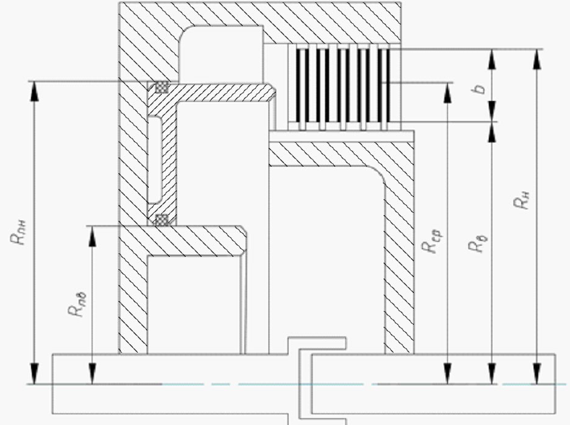
$R_{пн}$ – наружный радиус поршня, $R_{пв}$ – внутренний радиус поршня, $R_{ср}$ – средний радиус поверхности трения, $R_{н}$ и $R_{в}$ - соответственно наружный и внутренний радиусы поверхности трения
Рисунок 3 – расчетная схема фрикционных элементов
Выразим средний радиус поверхности трения через наружный радиус диска по формуле (25)
$$\begin{aligned}R_{ср}=\frac{R_{н}+R_{в}}{2}=\frac{R_{н}}{2}∙\left(1-γ\right),\#\left(25\right)\end{aligned}$$
где $γ$ – коэффициент ширины поверхности трения диска, рекомендуется принимать лежащим в диапазоне от 0,1 до 0,2, определяется по формуле (26)
$$\begin{aligned}γ=\frac{b}{R_{н}}.\#\left(26\right)\end{aligned}$$
Тогда число пар трения, необходимое для передачи требуемого момента можно определить с помощью выражения (27)
$$\begin{aligned}z=\frac{M_{ф}}{2π∙μ_{min}∙\left[q\right]∙R_{ср}∙b∙\left(1-λ\right)}.\#\left(27\right)\end{aligned}$$
Осевое усилие $P$ ограничивается лишь допускаемым удельным давлением и рассчитывается по формуле (28)
$$\begin{aligned}P=2π∙\left[q\right]∙R_{ср}∙b∙\left(1-λ\right).\#\left(28\right)\end{aligned}$$
Площадь поршня вычисляется по формуле (29)
$$\begin{aligned}F_{п}=\frac{P-P_{пр}}{p_{м}},\#\left(29\right)\end{aligned}$$
где $p_{м}$ – усилие возвратных пружин, как правило составляет приблизительно 20% от осевого усилия сжатия пакета фрикционных дисков $P$.

Расчет шлицевых соединений
Расчет шлицевых соединений ведется по напряжениям смятия при максимальном моменте в соединении. Момент определяется из силового расчета ПКП, приведенного в приложении А.
Шлицевые соединения эвольвентные по ГОСТ 6033-80. Исходные данные для расчета шлицевых соединений приведены в таблице 7. На рисунке 4 представлены рассчитываемые шлицевые соединения.
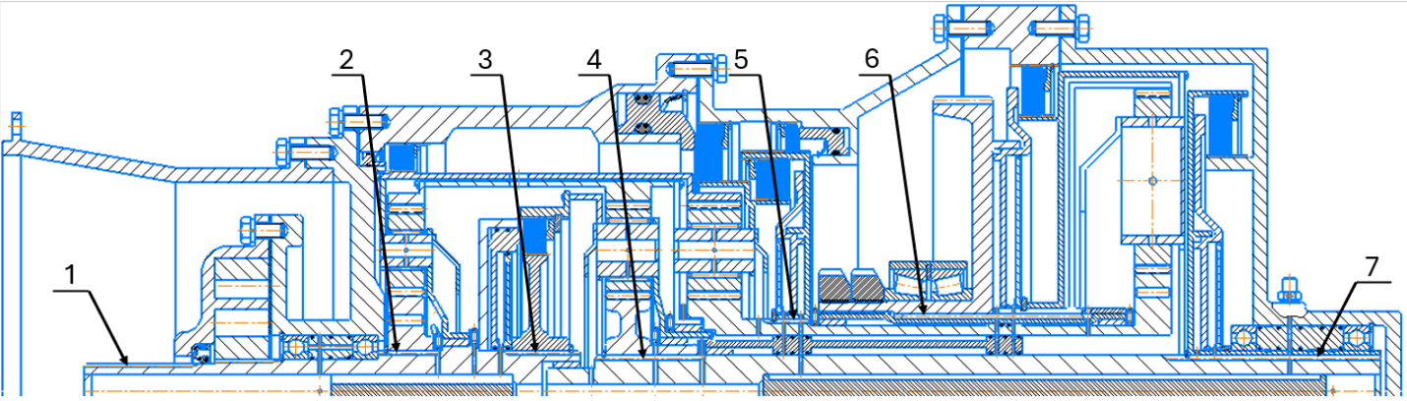
Рисунок 4 – Рассчитываемые шлицевые соединения
Основным для шлицевых соединений является расчет на смятие [1]. Минимальная допустимая длина соединения определяется по формуле (30)
$$\begin{aligned}l_{min}=\frac{{10}^{3}M_{ш}}{φ∙F∙r_{ср}∙{\left[σ\right]}_{см}},\#\left(30\right)\end{aligned}$$
где $φ$ – коэффициент неравномерности распределения нагрузки по рабочим поверхностям зубьев, принимается равным 0,75 [1];
$F$ – суммарная площадь боковых поверхностей зубьев, с одной стороны, м2;
$r_{ср}$ – средний радиус соединения, м;
${\left[σ\right]}_{см}$ – допускаемые напряжения смятия для шлицевых соединений, для термообработанных зубьев неподвижного соединения принимаются равными 200 МПа [1].
Суммарная площадь боковых поверхностей зубьев, с одной стороны, определяется по формуле (31)
$$\begin{aligned}F=0,8∙z_{ш}∙m_{ш},\#\left(31\right)\end{aligned}$$
где $z_{ш}$ – количество шлицев;
$m_{ш}$ – модуль шлицевого зацепления.
Таблица 7 – Исходные данные для расчета шлицевого соединения
Шлицевое соединение | 1 | 2 | 3 | 4
Обозначение соединения по ГОСТ 6033-80 | 30x1,25x9g | 45x2x9g | 45x2x9g | 40x2x9g
Передаваемый момент $M_{ш}$, $Н∙м$ | 1250 | 1250 | 1587,5 | 1950
Шлицевое соединение | 5 |  | 6 | 7
Обозначение соединения по ГОСТ 6033-80 | 80x2x9g |  | 85x3x9g | 40x2x9g
Передаваемый момент $M_{ш}$, $Н∙м$ | 1825 |  | 1250 | 2937,5
Расчет по приведенным формулам проводится с помощью программы для расчёта эвольвентных шлицев. Результаты расчета шлицевых соединений представлены в таблице 8.
Таблица 8 – Минимальные длины шлицевых соединений
Шлицевое соединение | 1 | 2 | 3 | 4 | 5 | 6 | 7
Минимальная длина соединения $l_{min}$, мм | 56,77 | 25,25 | 32,07 | 51,18 | 11,55 | 7,33 | 77,1

Расчет оси сателлита

Порядок выполнения работы
Выполнение прочностного расчета состоит из нескольких этапов. Необходимо построить расчётную модель для проведения расчётов в комплексе NX Nastran. Следующим шагом следует произвести наложение сетки, граничных условий, а также вывод результатов расчетов. Необходимо провести анализ полученных результатов. В качестве исследуемых параметров приняты эквивалентное напряжение по теории Хубера-Мизеса и общая деформация.
В качестве исследуемых параметров приняты эквивалентное напряжение по теории Хубера-Мизеса и общая деформация. Теория Хубера-Мизеса предполагает рассмотрение эквивалентного напряжения (32), посчитанного на основании трех главных напряжений
$$\begin{aligned}σ_{экв}=\frac{1}{\sqrt{2}}∙\sqrt{{\left(σ_{1}-σ_{2}\right)}^{2}+{\left(σ_{2}-σ_{3}\right)}^{2}+{\left(σ_{3}-σ_{1}\right)}^{2}}, \#\left(32\right)\end{aligned}$$
где $σ_{1}$ – первое главное напряжение;
$σ_{2}$ – второе главное напряжение;
$σ_{3}$ – третье главное напряжение.
Данное эквивалентное напряжение сравнивается с пределом текучести материала по формуле (33), на основании чего делается вывод о работоспособности детали.
$n_{зап}=\frac{[σ_{τ}]}{σ_{экв}}$, (33)
где n_{зап} – коэффициент запаса,
σ_{экв} – максимальные напряжения, МПа.
В качестве расчётной модели выбрана ось сателлита первого планетарного ряда, представленная на рисунке 5. Данный объект исследования был выбран исходя из его высокого нагружения радиальной силой, а также отсутствия проектировочных расчетов конструкции. Для решения поставленной задачи использовался программный комплекс NX2412.

Цель расчета и основные допущения
Цель расчета: подтвердить работоспособность оси сателлита I планетарного ряда.
Задачи расчета:
- Провести расчет на статическую прочность в NX Nastran с использованием метода конечных элементов (МКЭ);
- Сравнить полученные напряжения с пределом текучести;
- Сделать вывод о работоспособности элемента конструкции из условия прочности.
Допущения:
- Материал считается однородным;
- Материал полностью заполняет весь объем тела;
- Материал изотропный;
- Материал является идеально упругим;
- Деформации считаются малыми;
- Перемещения точек тела пропорциональны нагрузкам.

Выполнение работы

Создание конечно-элементной модели (КЭМ)
3D-модель оси представлена на рисунке 5. Для наложения сетки было выбрано все тело целиком, что показано на рисунке 6.
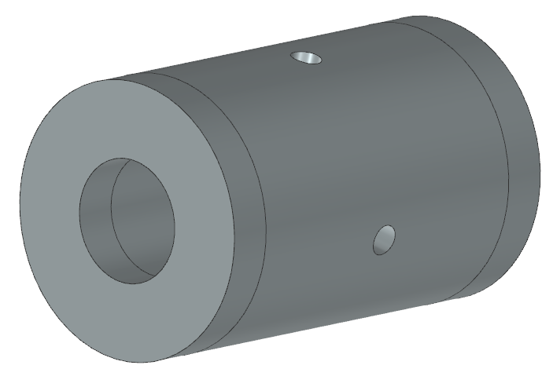
Рисунок 5 – 3D-модель сателлита
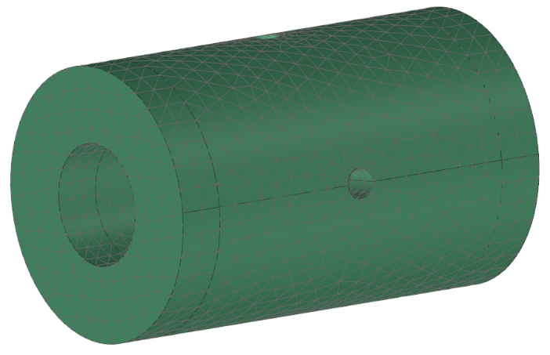
Рисунок 6 – Наложение сетки на математическую модель
В качестве элемента для расчета был выбран тетраэдр (CTETRA(10)), изображенный на рисунке 7 со стороной 1,5 мм.
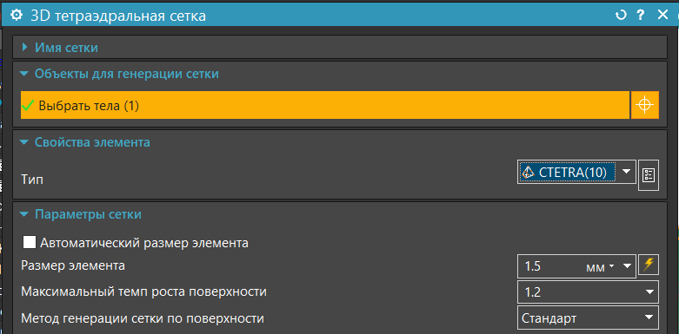
Рисунок 7 – Параметры размера КЭ сетки
Параметры КЭМ представлены в таблице 9.

Таблица 9 ‒ Параметры КЭМ
Размер конечного элемента, мм | 1,5
Типы элементов сетки | Tet10
Количество элементов | 13768
Количество узлов | 22574

Свойства материала модели
Материал оси сателлита – цементированная сталь 20Х. Ее свойства схожи с материалом «Steel» из библиотеки NX, поэтому для расчета будем использовать его. Характеристики материала приведены в таблице 10.
Таблица 10 – Характеристики материала оси сателлита
Наименование параметра | Значение
Предел текучести $σ_{т}$, МПа | 390
Временное сопротивление разрыву $σ_{в}$, МПа | 640

Задание граничных условий. Режим нагружения
В качестве граничных условий наложена заделка Fixed в местах контакта оси сателлита и щеки водила ПР. Режим нагружения задан с помощью инструмента «Давление смятия» (Bearing load) и применен к зоне контакта оси сателлита с игольчатым подшипником сателлита ПР. Данная сила является центробежной и составляет 16395,27 Н, направлена вертикально. Также была приложена сила тяжести, исходящая из самого сателлита и направленная вертикально вниз. Режим нагружения и граничные условия модели представлены на рисунке 8.
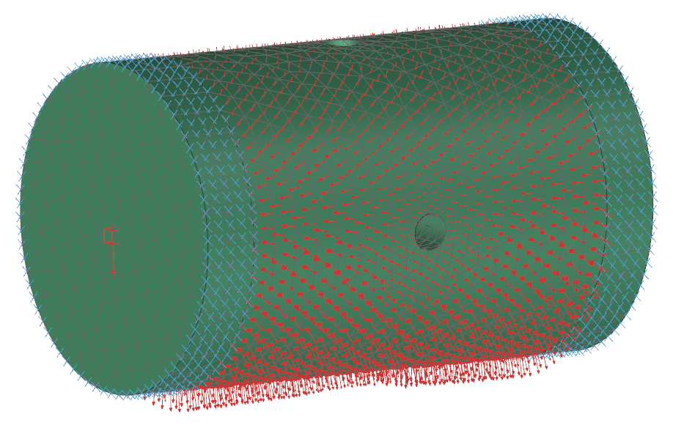
Рисунок 8 – Граничные условия модели

Анализ результатов расчета
В результате прочностного расчета оси сателлита первого планетарного ряда максимальные напряжения, изображенные на рисунке 9, составили 279,48 МПа. Таким образом,
$$n_{зап}=\frac{390}{279,48}=1,4.$$
Максимальные эквивалентные напряжения сосредоточены на внешней поверхности оси сателлита рядом с опорой щеки сателлита и локализованы точечно.
Общие перемещения, показанные на рисунке 10, составили 0,000744 мм, что является допустимой величиной, находящейся в пределах области упругих деформаций диаграммы «растяжение-сжатие» для выбранного материала.
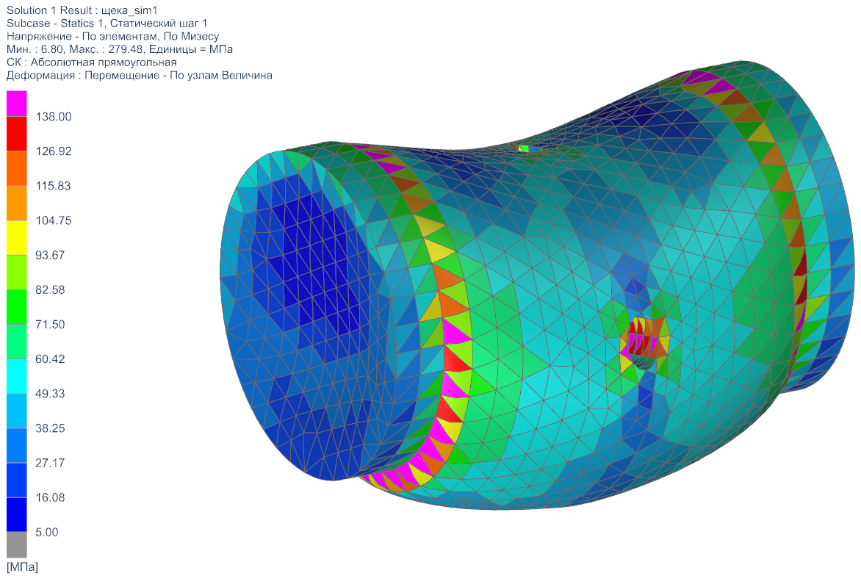
Рисунок 9 – Распределение эквивалентных напряжений, МПа
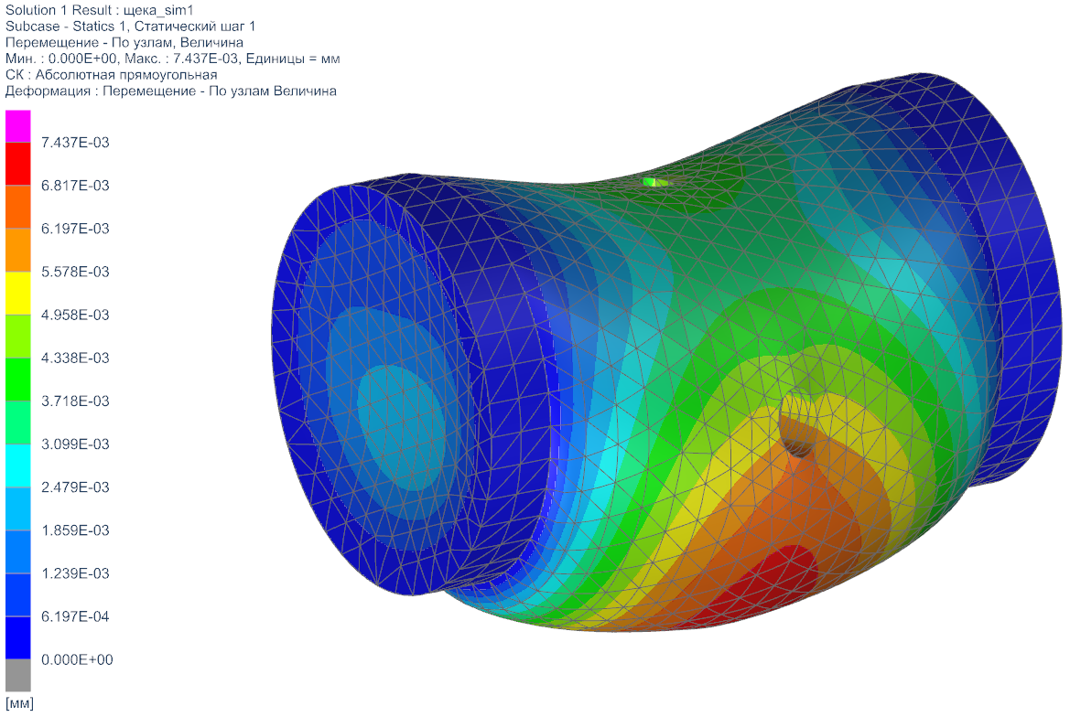
Рисунок 10 – Распределение общих перемещений, мм
Эквивалентные напряжения не превышают предел текучести выбранного материала в 390 МПа. Это значит, что деталь не подвергается разрушению и при снятии нагрузки возвращается в свое начальное состояние. Можно сделать вывод, что деталь спроектирована верно и удовлетворяет прочностным требованиям конструкции.
Исходя из вышесказанного, можно сделать вывод о достаточный конструкционной прочности исследуемой детали.

Заключение
В рамках данного курсового проекта разработана ПКП на 8 передач переднего и 1 передачу заднего хода.
Конструкция полностью отвечает критериям прочности и технологичности. В работе реализован полный цикл расчетов: кинематический, силовой, а также прочностной анализ валов, шлицев, подшипников, осей сателлитов, зубчатых передач и фрикционных пакетов. Дополнительно выполнен КЭ-расчет оси водила первого ряда, оценена технологичность детали и подготовлена пояснительная записка.
Все расчетно-графические задачи решены в программных средах: Mathcad, MS Excel, Siemens NX (с модулем Nastran) и Компас-3D.

Список использованных источников

- Харитонов, С.А. Нагайцев М.В. «Расчет и проектирование планетарных коробок передач»/ С.А. Харитонов, М.В. Нагайцев – Москва, МГТУ им. Н. Э. Баумана, 2013, с.227.
- Зубченко А.С. «Марочник сталей и сплавов» – Москва, «Машиностроение», 2001, с. 672.
- Ряховский О. А. «Механика в техническом университете» – Москва, изд-во МГТУ им. Н. Э. Баумана, 2002, с. 544.
- Харитонов, С.А. «Автоматические коробки передач» - Москва, Астрель∙АСТ, 2003, с. 479.
- Носов, Н. А., Галышев, В. Д., Волков, Ю. П., Харченко, А. П. Расчет и конструирование гусеничных машин [Текст] / Н. А. Носов, В. Д. Галышев, Ю. П. Волков, А. П. Харченко. — Л.: Машиностроение, 1972 — 560 c.: ил.
- Бруяка В. А., Инженерный анализ в ANSYS Workbench: учеб. пособ. / В. А. Бруяка, В. Г. Фокин, Е. А. Солдусова, Н. А. Глазунова, И. Е. Адеянов — Самара: Самар. гос. техн. ун-т, 2010. — 271 с.: ил.

ПРИЛОЖЕНИЕ А
Количество планетарных рядов - 4
Количество элементов управления - 7
Количество звеньев ПКП - 7
Количество передач ПКП - 9
Схема ПКП:
ПР 1 2 3
ПР 4 6 3
ПР 5 3 2
ПР 5 6 7
Схема элементов управления:
1) 2 0
2) 3 0
3) 4 0
4) 5 0
5) 6 0
6) 1 6
7) 3 5
Схема включения элементов управления на передачах:
1) 2 3 0
2) 3 4 0
3) 3 7 0
4) 3 6 0
5) 6 7 0
6) 4 6 0
7) 2 6 0
8) 1 6 0
9) 5 7 0
Число зубьев шестерен планетарных рядов:
ПР1: -10 17 0 18.3
ПР2: -10 17 0 19.5
ПР3: -10 17 0 19.4
ПР4: -10 17 0 37.6
Конструктивные параметры планетарных рядов:
ПР1: -1.83
ПР2: -1.95
ПР3: -1.94
ПР4: -3.76

КПД планетарных рядов:
ПР1: 0.97
ПР2: 0.97
ПР3: 0.97
ПР4: 0.97
************************************************************

РЕЗУЛЬТАТЫ РАСЧЕТОВ
-----------------------------------------------------------------------------------------------------------
I Передача I 1 I 2 I 3 I 4 I 5 I 6 I 7 I 8 I 9 I
-----------------------------------------------------------------------------------------------------------
I I(0X) I 5.485 I 2.938 I 1.752 I 1.299 I 1.000 I 0.790 I 0.690 I 0.591 I -3.760 I
-----------------------------------------------------------------------------------------------------------
I q I I 1.867 I 1.677 I 1.349 I 1.299 I 1.266 I 1.144 I 1.169 I 0.000 I
-----------------------------------------------------------------------------------------------------------
I КПД I 0.923 I 0.955 I 0.981 I 0.977 I 1.000 I 0.994 I 0.984 I 0.974 I 0.970 I
-----------------------------------------------------------------------------------------------------------
Средний КПД: 0.973453; Диапазон: 9.2873
-----------------------------------------------------------------------------------------------------------
Угловые скорости звеньев
-----------------------------------------------------------------------------------------------------------
I Звено 1 I 1.000 I 1.000 I 1.000 I 1.000 I 1.000 I 1.000 I 1.000 I 1.000 I 1.000 I
-----------------------------------------------------------------------------------------------------------
I Звено 2 I 0.353 I 0.616 I 1.000 I 1.332 I 1.000 I 0.616 I 0.353 I 0.000 I 1.000 I
-----------------------------------------------------------------------------------------------------------
I Звено 3 I 0.000 I 0.407 I 1.000 I 1.513 I 1.000 I 0.407 I 0.000 I -0.546 I 1.000 I
-----------------------------------------------------------------------------------------------------------
I Звено 4 I 0.000 I 0.000 I 0.000 I 0.000 I 1.000 I 2.157 I 2.950 I 4.016 I -1.950 I
-----------------------------------------------------------------------------------------------------------
I Звено 5 I -0.686 I 0.000 I 1.000 I 1.864 I 1.000 I 0.000 I -0.686 I -1.607 I 1.000 I
-----------------------------------------------------------------------------------------------------------
I Звено 6 I 0.000 I 0.269 I 0.661 I 1.000 I 1.000 I 1.000 I 1.000 I 1.000 I 0.000 I
-----------------------------------------------------------------------------------------------------------
I Звено 7 I 0.182 I 0.340 I 0.571 I 0.770 I 1.000 I 1.266 I 1.448 I 1.693 I -0.266 I
-----------------------------------------------------------------------------------------------------------
Относительные угловые скорости сателлитов
-----------------------------------------------------------------------------------------------------------
I Wст(мцк)1 ряда I -1.558 I -0.924 I 0.000 I 0.799 I 0.000 I -0.924 I-1.558 I -2.410 I 0.000 I
-----------------------------------------------------------------------------------------------------------
I Wст(мцк)2 ряда I 0.000 I 0.566 I 1.392 I 2.105 I 0.000 I -2.436 I-4.105 I -6.349 I 4.105 I
-----------------------------------------------------------------------------------------------------------
I Wст(мцк)3 ряда I 1.459 I 0.865 I 0.000 I -0.748 I 0.000 I 0.865 I 1.459 I 2.256 I 0.000 I
-----------------------------------------------------------------------------------------------------------
I Wст(мцк)4 ряда I 0.497 I 0.195 I -0.246 I -0.626 I 0.000 I 0.725 I 1.221 I 1.889 I -0.725 I
-----------------------------------------------------------------------------------------------------------
Моменты на МЦК планетарных рядов
-----------------------------------------------------------------------------------------------------------
I M(мцк)1 ряда I -1.00 I -1.00 I -1.00 I -0.24 I 0.27 I -0.00 I -0.13 I -0.25 I -1.00 I
-----------------------------------------------------------------------------------------------------------
I M(мцк)2 ряда I -2.35 I -1.26 I -0.75 I -0.30 I -0.00 I -0.00 I -0.00 I -0.00 I -0.00 I
-----------------------------------------------------------------------------------------------------------
I M(мцк)3 ряда I -1.46 I -1.46 I -1.46 I -0.35 I 0.39 I -0.00 I -0.18 I -0.16 I -1.46 I
-----------------------------------------------------------------------------------------------------------
I M(мцк)4 ряда I 1.46 I 0.78 I 0.47 I 0.35 I 0.27 I 0.21 I 0.18 I 0.16 I -1.00 I
-----------------------------------------------------------------------------------------------------------
Моменты на водилах планетарных рядов
-----------------------------------------------------------------------------------------------------------
I M(вод)1 ряда I 2.83 I 2.83 I 2.83 I 0.67 I -0.75 I 0.00 I 0.36 I 0.71 I 2.83 I
-----------------------------------------------------------------------------------------------------------
I M(вод)2 ряда I 6.94 I 3.72 I 2.22 I 0.88 I 0.00 I 0.00 I 0.00 I 0.00 I 0.00 I
-----------------------------------------------------------------------------------------------------------
I M(вод)3 ряда I 4.29 I 4.29 I 4.29 I 1.02 I -1.14 I 0.00 I 0.54 I 0.46 I 4.29 I
-----------------------------------------------------------------------------------------------------------
I M(вод)4 ряда I -6.94 I -3.72 I -2.22 I -1.64 I -1.27 I -1.00 I -0.87 I -0.75 I 4.76 I
-----------------------------------------------------------------------------------------------------------
Моменты на БЦК планетарных рядов
-----------------------------------------------------------------------------------------------------------
I M(бцк)1 ряда I -1.83 I -1.83 I -1.83 I -0.43 I 0.49 I -0.00 I -0.23 I -0.46 I -1.83 I
-----------------------------------------------------------------------------------------------------------
I M(бцк)2 ряда I -4.59 I -2.46 I -1.47 I -0.58 I -0.00 I -0.00 I -0.00 I -0.00 I -0.00 I
-----------------------------------------------------------------------------------------------------------
I M(бцк)3 ряда I -2.83 I -2.83 I -2.83 I -0.67 I 0.75 I -0.00 I -0.36 I -0.30 I -2.83 I
-----------------------------------------------------------------------------------------------------------
I M(бцк)4 ряда I 5.48 I 2.94 I 1.75 I 1.30 I 1.00 I 0.79 I 0.69 I 0.59 I -3.76 I
-----------------------------------------------------------------------------------------------------------
Мощность на МЦК планетарных рядов
-----------------------------------------------------------------------------------------------------------
I N(мцк)1 ряда I -1.00 I -1.00 I -1.00 I -0.24 I 0.27 I -0.00 I -0.13 I -0.25 I -1.00 I
-----------------------------------------------------------------------------------------------------------
I N(мцк)2 ряда I -0.00 I -0.00 I -0.00 I -0.00 I -0.00 I -0.00 I -0.00 I -0.00 I 0.00 I
-----------------------------------------------------------------------------------------------------------
I N(мцк)3 ряда I 1.00 I -0.00 I -1.46 I -0.64 I 0.39 I -0.00 I 0.13 I 0.25 I -1.46 I
-----------------------------------------------------------------------------------------------------------
I N(мцк)4 ряда I -1.00 I 0.00 I 0.47 I 0.64 I 0.27 I 0.00 I -0.13 I -0.25 I -1.00 I
-----------------------------------------------------------------------------------------------------------
Мощность на водилах планетарных рядов
-----------------------------------------------------------------------------------------------------------
I N(вод)1 ряда I 1.00 I 1.74 I 2.83 I 0.89 I -0.75 I 0.00 I 0.13 I 0.00 I 2.83 I
-----------------------------------------------------------------------------------------------------------
I N(вод)2 ряда I 0.00 I 1.00 I 1.47 I 0.88 I 0.00 I 0.00 I 0.00 I 0.00 I 0.00 I
-----------------------------------------------------------------------------------------------------------
I N(вод)3 ряда I 0.00 I 1.74 I 4.29 I 1.54 I -1.14 I 0.00 I 0.00 I -0.25 I 4.29 I
-----------------------------------------------------------------------------------------------------------
I N(вод)4 ряда I -0.00 I -1.00 I -1.47 I -1.64 I -1.27 I -1.00 I -0.87 I -0.75 I 0.00 I
-----------------------------------------------------------------------------------------------------------
Мощность на БЦК планетарных рядов
-----------------------------------------------------------------------------------------------------------
I N(бцк)1 ряда I -0.00 I -0.74 I -1.83 I -0.66 I 0.49 I -0.00 I -0.00 I 0.25 I -1.83 I
-----------------------------------------------------------------------------------------------------------
I N(бцк)2 ряда I -0.00 I -1.00 I -1.47 I -0.88 I -0.00 I -0.00 I -0.00 I 0.00 I -0.00 I
-----------------------------------------------------------------------------------------------------------
I N(бцк)3 ряда I -1.00 I -1.74 I -2.83 I -0.89 I 0.75 I -0.00 I -0.13 I -0.00 I -2.83 I
-----------------------------------------------------------------------------------------------------------
I N(бцк)4 ряда I 1.00 I 1.00 I 1.00 I 1.00 I 1.00 I 1.00 I 1.00 I 1.00 I 1.00 I
-----------------------------------------------------------------------------------------------------------
Моменты в элементах управления
-----------------------------------------------------------------------------------------------------------
I M(ЭУ) 1 I 0.00 I 0.00 I 0.00 I 0.00 I 0.00 I 0.00 I 0.00 I -0.41 I 0.00 I
-----------------------------------------------------------------------------------------------------------
I M(ЭУ) 2 I 2.13 I 0.00 I 0.00 I 0.00 I 0.00 I 0.00 I -0.31 I 0.00 I 0.00 I
-----------------------------------------------------------------------------------------------------------
I M(ЭУ) 3 I 2.35 I 1.26 I 0.75 I 0.30 I 0.00 I 0.00 I 0.00 I 0.00 I 0.00 I
-----------------------------------------------------------------------------------------------------------
I M(ЭУ) 4 I 0.00 I 0.68 I 0.00 I 0.00 I 0.00 I -0.21 I 0.00 I 0.00 I 0.00 I
-----------------------------------------------------------------------------------------------------------
I M(ЭУ) 5 I 0.00 I 0.00 I 0.00 I 0.00 I 0.00 I 0.00 I 0.00 I 0.00 I -4.76 I
-----------------------------------------------------------------------------------------------------------
I M(ЭУ) 6 I 0.00 I 0.00 I 0.00 I -0.76 I -1.27 I -1.00 I -0.87 I -0.75 I 0.00 I
-----------------------------------------------------------------------------------------------------------
I M(ЭУ) 7 I 0.00 I 0.00 I -0.99 I 0.00 I 0.65 I 0.00 I 0.00 I 0.00 I -2.46 I
-----------------------------------------------------------------------------------------------------------

ПРИЛОЖЕНИЕ Б
1 планетарный ряд
k= 1.824 A(CT)= 3 Z(МЦК)= 51 Z(CT)= 21 Z(БЦК)= 93
k= 1.830 A(CT)= 3 Z(МЦК)= 53 Z(CT)= 22 Z(БЦК)= 97
k= 1.836 A(CT)= 3 Z(МЦК)= 55 Z(CT)= 23 Z(БЦК)= 101
k= 1.829 A(CT)= 3 Z(МЦК)= 70 Z(CT)= 29 Z(БЦК)= 128
k= 1.833 A(CT)= 3 Z(МЦК)= 72 Z(CT)= 30 Z(БЦК)= 132
k= 1.828 A(CT)= 3 Z(МЦК)= 87 Z(CT)= 36 Z(БЦК)= 159
k= 1.831 A(CT)= 3 Z(МЦК)= 89 Z(CT)= 37 Z(БЦК)= 163
k= 1.827 A(CT)= 3 Z(МЦК)= 104 Z(CT)= 43 Z(БЦК)= 190
k= 1.830 A(CT)= 3 Z(МЦК)= 106 Z(CT)= 44 Z(БЦК)= 194
k= 1.833 A(CT)= 3 Z(МЦК)= 108 Z(CT)= 45 Z(БЦК)= 198
k= 1.829 A(CT)= 3 Z(МЦК)= 123 Z(CT)= 51 Z(БЦК)= 225
k= 1.832 A(CT)= 3 Z(МЦК)= 125 Z(CT)= 52 Z(БЦК)= 229
k= 1.829 A(CT)= 3 Z(МЦК)= 140 Z(CT)= 58 Z(БЦК)= 256
k= 1.831 A(CT)= 3 Z(МЦК)= 142 Z(CT)= 59 Z(БЦК)= 260
k= 1.828 A(CT)= 3 Z(МЦК)= 157 Z(CT)= 65 Z(БЦК)= 287
k= 1.830 A(CT)= 3 Z(МЦК)= 159 Z(CT)= 66 Z(БЦК)= 291
k= 1.832 A(CT)= 3 Z(МЦК)= 161 Z(CT)= 67 Z(БЦК)= 295
k= 1.830 A(CT)= 3 Z(МЦК)= 176 Z(CT)= 73 Z(БЦК)= 322
k= 1.831 A(CT)= 3 Z(МЦК)= 178 Z(CT)= 74 Z(БЦК)= 326
k= 1.829 A(CT)= 3 Z(МЦК)= 193 Z(CT)= 80 Z(БЦК)= 353
k= 1.831 A(CT)= 3 Z(МЦК)= 195 Z(CT)= 81 Z(БЦК)= 357
k= 1.829 A(CT)= 3 Z(МЦК)= 210 Z(CT)= 87 Z(БЦК)= 384
k= 1.830 A(CT)= 3 Z(МЦК)= 212 Z(CT)= 88 Z(БЦК)= 388
k= 1.832 A(CT)= 3 Z(МЦК)= 214 Z(CT)= 89 Z(БЦК)= 392
k= 1.828 A(CT)= 3 Z(МЦК)= 227 Z(CT)= 94 Z(БЦК)= 415
k= 1.830 A(CT)= 3 Z(МЦК)= 229 Z(CT)= 95 Z(БЦК)= 419
k= 1.831 A(CT)= 3 Z(МЦК)= 231 Z(CT)= 96 Z(БЦК)= 423
k= 1.829 A(CT)= 3 Z(МЦК)= 246 Z(CT)= 102 Z(БЦК)= 450
k= 1.831 A(CT)= 3 Z(МЦК)= 248 Z(CT)= 103 Z(БЦК)= 454
k= 1.829 A(CT)= 3 Z(МЦК)= 263 Z(CT)= 109 Z(БЦК)= 481
k= 1.830 A(CT)= 3 Z(МЦК)= 265 Z(CT)= 110 Z(БЦК)= 485
k= 1.831 A(CT)= 3 Z(МЦК)= 267 Z(CT)= 111 Z(БЦК)= 489
k= 1.829 A(CT)= 3 Z(МЦК)= 280 Z(CT)= 116 Z(БЦК)= 512
k= 1.830 A(CT)= 3 Z(МЦК)= 282 Z(CT)= 117 Z(БЦК)= 516
k= 1.831 A(CT)= 3 Z(МЦК)= 284 Z(CT)= 118 Z(БЦК)= 520
k= 1.829 A(CT)= 3 Z(МЦК)= 299 Z(CT)= 124 Z(БЦК)= 547
k= 1.831 A(CT)= 3 Z(МЦК)= 301 Z(CT)= 125 Z(БЦК)= 551
k= 1.829 A(CT)= 3 Z(МЦК)= 316 Z(CT)= 131 Z(БЦК)= 578

k= 1.829 A(CT)= 4 Z(МЦК)= 41 Z(CT)= 17 Z(БЦК)= 75
k= 1.833 A(CT)= 4 Z(МЦК)= 48 Z(CT)= 20 Z(БЦК)= 88
k= 1.824 A(CT)= 4 Z(МЦК)= 51 Z(CT)= 21 Z(БЦК)= 93
k= 1.836 A(CT)= 4 Z(МЦК)= 55 Z(CT)= 23 Z(БЦК)= 101
k= 1.828 A(CT)= 4 Z(МЦК)= 58 Z(CT)= 24 Z(БЦК)= 106
k= 1.831 A(CT)= 4 Z(МЦК)= 65 Z(CT)= 27 Z(БЦК)= 119
k= 1.833 A(CT)= 4 Z(МЦК)= 72 Z(CT)= 30 Z(БЦК)= 132
k= 1.827 A(CT)= 4 Z(МЦК)= 75 Z(CT)= 31 Z(БЦК)= 137
k= 1.829 A(CT)= 4 Z(МЦК)= 82 Z(CT)= 34 Z(БЦК)= 150
k= 1.831 A(CT)= 4 Z(МЦК)= 89 Z(CT)= 37 Z(БЦК)= 163
k= 1.826 A(CT)= 4 Z(МЦК)= 92 Z(CT)= 38 Z(БЦК)= 168
k= 1.833 A(CT)= 4 Z(МЦК)= 96 Z(CT)= 40 Z(БЦК)= 176
k= 1.828 A(CT)= 4 Z(МЦК)= 99 Z(CT)= 41 Z(БЦК)= 181
k= 1.830 A(CT)= 4 Z(МЦК)= 106 Z(CT)= 44 Z(БЦК)= 194
k= 1.832 A(CT)= 4 Z(МЦК)= 113 Z(CT)= 47 Z(БЦК)= 207
k= 1.828 A(CT)= 4 Z(МЦК)= 116 Z(CT)= 48 Z(БЦК)= 212
k= 1.833 A(CT)= 4 Z(МЦК)= 120 Z(CT)= 50 Z(БЦК)= 220
k= 1.829 A(CT)= 4 Z(МЦК)= 123 Z(CT)= 51 Z(БЦК)= 225
k= 1.831 A(CT)= 4 Z(МЦК)= 130 Z(CT)= 54 Z(БЦК)= 238
k= 1.827 A(CT)= 4 Z(МЦК)= 133 Z(CT)= 55 Z(БЦК)= 243
k= 1.832 A(CT)= 4 Z(МЦК)= 137 Z(CT)= 57 Z(БЦК)= 251
k= 1.829 A(CT)= 4 Z(МЦК)= 140 Z(CT)= 58 Z(БЦК)= 256
k= 1.830 A(CT)= 4 Z(МЦК)= 147 Z(CT)= 61 Z(БЦК)= 269
k= 1.831 A(CT)= 4 Z(МЦК)= 154 Z(CT)= 64 Z(БЦК)= 282
k= 1.828 A(CT)= 4 Z(МЦК)= 157 Z(CT)= 65 Z(БЦК)= 287
k= 1.832 A(CT)= 4 Z(МЦК)= 161 Z(CT)= 67 Z(БЦК)= 295
k= 1.829 A(CT)= 4 Z(МЦК)= 164 Z(CT)= 68 Z(БЦК)= 300
k= 1.830 A(CT)= 4 Z(МЦК)= 171 Z(CT)= 71 Z(БЦК)= 313
k= 1.831 A(CT)= 4 Z(МЦК)= 178 Z(CT)= 74 Z(БЦК)= 326
k= 1.829 A(CT)= 4 Z(МЦК)= 181 Z(CT)= 75 Z(БЦК)= 331
k= 1.830 A(CT)= 4 Z(МЦК)= 188 Z(CT)= 78 Z(БЦК)= 344
k= 1.831 A(CT)= 4 Z(МЦК)= 195 Z(CT)= 81 Z(БЦК)= 357
k= 1.828 A(CT)= 4 Z(МЦК)= 198 Z(CT)= 82 Z(БЦК)= 362
k= 1.832 A(CT)= 4 Z(МЦК)= 202 Z(CT)= 84 Z(БЦК)= 370
k= 1.829 A(CT)= 4 Z(МЦК)= 205 Z(CT)= 85 Z(БЦК)= 375
k= 1.830 A(CT)= 4 Z(МЦК)= 212 Z(CT)= 88 Z(БЦК)= 388
k= 1.831 A(CT)= 4 Z(МЦК)= 219 Z(CT)= 91 Z(БЦК)= 401
k= 1.829 A(CT)= 4 Z(МЦК)= 222 Z(CT)= 92 Z(БЦК)= 406
k= 1.830 A(CT)= 4 Z(МЦК)= 229 Z(CT)= 95 Z(БЦК)= 419
k= 1.831 A(CT)= 4 Z(МЦК)= 236 Z(CT)= 98 Z(БЦК)= 432
k= 1.828 A(CT)= 4 Z(МЦК)= 239 Z(CT)= 99 Z(БЦК)= 437
k= 1.831 A(CT)= 4 Z(МЦК)= 243 Z(CT)= 101 Z(БЦК)= 445
k= 1.829 A(CT)= 4 Z(МЦК)= 246 Z(CT)= 102 Z(БЦК)= 450
k= 1.830 A(CT)= 4 Z(МЦК)= 253 Z(CT)= 105 Z(БЦК)= 463
k= 1.831 A(CT)= 4 Z(МЦК)= 260 Z(CT)= 108 Z(БЦК)= 476
k= 1.829 A(CT)= 4 Z(МЦК)= 263 Z(CT)= 109 Z(БЦК)= 481
k= 1.831 A(CT)= 4 Z(МЦК)= 267 Z(CT)= 111 Z(БЦК)= 489
k= 1.830 A(CT)= 4 Z(МЦК)= 270 Z(CT)= 112 Z(БЦК)= 494
k= 1.830 A(CT)= 4 Z(МЦК)= 277 Z(CT)= 115 Z(БЦК)= 507
k= 1.829 A(CT)= 4 Z(МЦК)= 280 Z(CT)= 116 Z(БЦК)= 512
k= 1.831 A(CT)= 4 Z(МЦК)= 284 Z(CT)= 118 Z(БЦК)= 520
k= 1.829 A(CT)= 4 Z(МЦК)= 287 Z(CT)= 119 Z(БЦК)= 525
k= 1.830 A(CT)= 4 Z(МЦК)= 294 Z(CT)= 122 Z(БЦК)= 538
k= 1.831 A(CT)= 4 Z(МЦК)= 301 Z(CT)= 125 Z(БЦК)= 551
k= 1.829 A(CT)= 4 Z(МЦК)= 304 Z(CT)= 126 Z(БЦК)= 556
k= 1.831 A(CT)= 4 Z(МЦК)= 308 Z(CT)= 128 Z(БЦК)= 564
k= 1.830 A(CT)= 4 Z(МЦК)= 311 Z(CT)= 129 Z(БЦК)= 569

k= 1.826 A(CT)= 5 Z(МЦК)= 46 Z(CT)= 19 Z(БЦК)= 84
k= 1.830 A(CT)= 5 Z(МЦК)= 53 Z(CT)= 22 Z(БЦК)= 97
k= 1.833 A(CT)= 5 Z(МЦК)= 60 Z(CT)= 25 Z(БЦК)= 110
k= 1.836 A(CT)= 5 Z(МЦК)= 67 Z(CT)= 28 Z(БЦК)= 123
k= 1.826 A(CT)= 5 Z(МЦК)= 92 Z(CT)= 38 Z(БЦК)= 168
k= 1.828 A(CT)= 5 Z(МЦК)= 99 Z(CT)= 41 Z(БЦК)= 181
k= 1.830 A(CT)= 5 Z(МЦК)= 106 Z(CT)= 44 Z(БЦК)= 194
k= 1.832 A(CT)= 5 Z(МЦК)= 113 Z(CT)= 47 Z(БЦК)= 207
k= 1.833 A(CT)= 5 Z(МЦК)= 120 Z(CT)= 50 Z(БЦК)= 220
k= 1.828 A(CT)= 5 Z(МЦК)= 145 Z(CT)= 60 Z(БЦК)= 265
k= 1.829 A(CT)= 5 Z(МЦК)= 152 Z(CT)= 63 Z(БЦК)= 278
k= 1.830 A(CT)= 5 Z(МЦК)= 159 Z(CT)= 66 Z(БЦК)= 291
k= 1.831 A(CT)= 5 Z(МЦК)= 166 Z(CT)= 69 Z(БЦК)= 304
k= 1.832 A(CT)= 5 Z(МЦК)= 173 Z(CT)= 72 Z(БЦК)= 317
k= 1.828 A(CT)= 5 Z(МЦК)= 198 Z(CT)= 82 Z(БЦК)= 362
k= 1.829 A(CT)= 5 Z(МЦК)= 205 Z(CT)= 85 Z(БЦК)= 375
k= 1.830 A(CT)= 5 Z(МЦК)= 212 Z(CT)= 88 Z(БЦК)= 388
k= 1.831 A(CT)= 5 Z(МЦК)= 219 Z(CT)= 91 Z(БЦК)= 401
k= 1.829 A(CT)= 5 Z(МЦК)= 251 Z(CT)= 104 Z(БЦК)= 459
k= 1.829 A(CT)= 5 Z(МЦК)= 258 Z(CT)= 107 Z(БЦК)= 472
k= 1.830 A(CT)= 5 Z(МЦК)= 265 Z(CT)= 110 Z(БЦК)= 485
k= 1.831 A(CT)= 5 Z(МЦК)= 272 Z(CT)= 113 Z(БЦК)= 498
k= 1.829 A(CT)= 5 Z(МЦК)= 304 Z(CT)= 126 Z(БЦК)= 556
k= 1.830 A(CT)= 5 Z(МЦК)= 311 Z(CT)= 129 Z(БЦК)= 569

2 планетарный ряд
k= 1.941 A(CT)= 3 Z(МЦК)= 51 Z(CT)= 24 Z(БЦК)= 99
k= 1.943 A(CT)= 3 Z(МЦК)= 53 Z(CT)= 25 Z(БЦК)= 103
k= 1.945 A(CT)= 3 Z(МЦК)= 55 Z(CT)= 26 Z(БЦК)= 107
k= 1.947 A(CT)= 3 Z(МЦК)= 57 Z(CT)= 27 Z(БЦК)= 111
k= 1.949 A(CT)= 3 Z(МЦК)= 59 Z(CT)= 28 Z(БЦК)= 115
k= 1.951 A(CT)= 3 Z(МЦК)= 61 Z(CT)= 29 Z(БЦК)= 119
k= 1.952 A(CT)= 3 Z(МЦК)= 63 Z(CT)= 30 Z(БЦК)= 123
k= 1.954 A(CT)= 3 Z(МЦК)= 65 Z(CT)= 31 Z(БЦК)= 127
k= 1.955 A(CT)= 3 Z(МЦК)= 67 Z(CT)= 32 Z(БЦК)= 131
k= 1.957 A(CT)= 3 Z(МЦК)= 69 Z(CT)= 33 Z(БЦК)= 135
k= 1.946 A(CT)= 3 Z(МЦК)= 112 Z(CT)= 53 Z(БЦК)= 218
k= 1.947 A(CT)= 3 Z(МЦК)= 114 Z(CT)= 54 Z(БЦК)= 222
k= 1.948 A(CT)= 3 Z(МЦК)= 116 Z(CT)= 55 Z(БЦК)= 226
k= 1.949 A(CT)= 3 Z(МЦК)= 118 Z(CT)= 56 Z(БЦК)= 230
k= 1.950 A(CT)= 3 Z(МЦК)= 120 Z(CT)= 57 Z(БЦК)= 234
k= 1.951 A(CT)= 3 Z(МЦК)= 122 Z(CT)= 58 Z(БЦК)= 238
k= 1.952 A(CT)= 3 Z(МЦК)= 124 Z(CT)= 59 Z(БЦК)= 242
k= 1.952 A(CT)= 3 Z(МЦК)= 126 Z(CT)= 60 Z(БЦК)= 246
k= 1.953 A(CT)= 3 Z(МЦК)= 128 Z(CT)= 61 Z(БЦК)= 250
k= 1.947 A(CT)= 3 Z(МЦК)= 171 Z(CT)= 81 Z(БЦК)= 333
k= 1.948 A(CT)= 3 Z(МЦК)= 173 Z(CT)= 82 Z(БЦК)= 337
k= 1.949 A(CT)= 3 Z(МЦК)= 175 Z(CT)= 83 Z(БЦК)= 341
k= 1.949 A(CT)= 3 Z(МЦК)= 177 Z(CT)= 84 Z(БЦК)= 345
k= 1.950 A(CT)= 3 Z(МЦК)= 179 Z(CT)= 85 Z(БЦК)= 349
k= 1.950 A(CT)= 3 Z(МЦК)= 181 Z(CT)= 86 Z(БЦК)= 353
k= 1.951 A(CT)= 3 Z(МЦК)= 183 Z(CT)= 87 Z(БЦК)= 357
k= 1.951 A(CT)= 3 Z(МЦК)= 185 Z(CT)= 88 Z(БЦК)= 361
k= 1.952 A(CT)= 3 Z(МЦК)= 187 Z(CT)= 89 Z(БЦК)= 365
k= 1.952 A(CT)= 3 Z(МЦК)= 189 Z(CT)= 90 Z(БЦК)= 369
k= 1.948 A(CT)= 3 Z(МЦК)= 232 Z(CT)= 110 Z(БЦК)= 452
k= 1.949 A(CT)= 3 Z(МЦК)= 234 Z(CT)= 111 Z(БЦК)= 456
k= 1.949 A(CT)= 3 Z(МЦК)= 236 Z(CT)= 112 Z(БЦК)= 460
k= 1.950 A(CT)= 3 Z(МЦК)= 238 Z(CT)= 113 Z(БЦК)= 464
k= 1.950 A(CT)= 3 Z(МЦК)= 240 Z(CT)= 114 Z(БЦК)= 468
k= 1.950 A(CT)= 3 Z(МЦК)= 242 Z(CT)= 115 Z(БЦК)= 472
k= 1.951 A(CT)= 3 Z(МЦК)= 244 Z(CT)= 116 Z(БЦК)= 476
k= 1.951 A(CT)= 3 Z(МЦК)= 246 Z(CT)= 117 Z(БЦК)= 480
k= 1.952 A(CT)= 3 Z(МЦК)= 248 Z(CT)= 118 Z(БЦК)= 484

k= 1.943 A(CT)= 4 Z(МЦК)= 53 Z(CT)= 25 Z(БЦК)= 103
k= 1.947 A(CT)= 4 Z(МЦК)= 57 Z(CT)= 27 Z(БЦК)= 111
k= 1.951 A(CT)= 4 Z(МЦК)= 61 Z(CT)= 29 Z(БЦК)= 119
k= 1.954 A(CT)= 4 Z(МЦК)= 65 Z(CT)= 31 Z(БЦК)= 127
k= 1.957 A(CT)= 4 Z(МЦК)= 69 Z(CT)= 33 Z(БЦК)= 135
k= 1.944 A(CT)= 4 Z(МЦК)= 72 Z(CT)= 34 Z(БЦК)= 140
k= 1.947 A(CT)= 4 Z(МЦК)= 76 Z(CT)= 36 Z(БЦК)= 148
k= 1.950 A(CT)= 4 Z(МЦК)= 80 Z(CT)= 38 Z(БЦК)= 156
k= 1.952 A(CT)= 4 Z(МЦК)= 84 Z(CT)= 40 Z(БЦК)= 164
k= 1.955 A(CT)= 4 Z(МЦК)= 88 Z(CT)= 42 Z(БЦК)= 172
k= 1.945 A(CT)= 4 Z(МЦК)= 91 Z(CT)= 43 Z(БЦК)= 177
k= 1.947 A(CT)= 4 Z(МЦК)= 95 Z(CT)= 45 Z(БЦК)= 185
k= 1.949 A(CT)= 4 Z(МЦК)= 99 Z(CT)= 47 Z(БЦК)= 193
k= 1.951 A(CT)= 4 Z(МЦК)= 103 Z(CT)= 49 Z(БЦК)= 201
k= 1.953 A(CT)= 4 Z(МЦК)= 107 Z(CT)= 51 Z(БЦК)= 209
k= 1.947 A(CT)= 4 Z(МЦК)= 114 Z(CT)= 54 Z(БЦК)= 222
k= 1.949 A(CT)= 4 Z(МЦК)= 118 Z(CT)= 56 Z(БЦК)= 230
k= 1.951 A(CT)= 4 Z(МЦК)= 122 Z(CT)= 58 Z(БЦК)= 238
k= 1.952 A(CT)= 4 Z(МЦК)= 126 Z(CT)= 60 Z(БЦК)= 246
k= 1.947 A(CT)= 4 Z(МЦК)= 133 Z(CT)= 63 Z(БЦК)= 259
k= 1.949 A(CT)= 4 Z(МЦК)= 137 Z(CT)= 65 Z(БЦК)= 267
k= 1.950 A(CT)= 4 Z(МЦК)= 141 Z(CT)= 67 Z(БЦК)= 275
k= 1.952 A(CT)= 4 Z(МЦК)= 145 Z(CT)= 69 Z(БЦК)= 283
k= 1.953 A(CT)= 4 Z(МЦК)= 149 Z(CT)= 71 Z(БЦК)= 291
k= 1.947 A(CT)= 4 Z(МЦК)= 152 Z(CT)= 72 Z(БЦК)= 296
k= 1.949 A(CT)= 4 Z(МЦК)= 156 Z(CT)= 74 Z(БЦК)= 304
k= 1.950 A(CT)= 4 Z(МЦК)= 160 Z(CT)= 76 Z(БЦК)= 312
k= 1.951 A(CT)= 4 Z(МЦК)= 164 Z(CT)= 78 Z(БЦК)= 320
k= 1.952 A(CT)= 4 Z(МЦК)= 168 Z(CT)= 80 Z(БЦК)= 328
k= 1.947 A(CT)= 4 Z(МЦК)= 171 Z(CT)= 81 Z(БЦК)= 333
k= 1.949 A(CT)= 4 Z(МЦК)= 175 Z(CT)= 83 Z(БЦК)= 341
k= 1.950 A(CT)= 4 Z(МЦК)= 179 Z(CT)= 85 Z(БЦК)= 349
k= 1.951 A(CT)= 4 Z(МЦК)= 183 Z(CT)= 87 Z(БЦК)= 357
k= 1.952 A(CT)= 4 Z(МЦК)= 187 Z(CT)= 89 Z(БЦК)= 365
k= 1.948 A(CT)= 4 Z(МЦК)= 194 Z(CT)= 92 Z(БЦК)= 378
k= 1.949 A(CT)= 4 Z(МЦК)= 198 Z(CT)= 94 Z(БЦК)= 386
k= 1.950 A(CT)= 4 Z(МЦК)= 202 Z(CT)= 96 Z(БЦК)= 394
k= 1.951 A(CT)= 4 Z(МЦК)= 206 Z(CT)= 98 Z(БЦК)= 402
k= 1.948 A(CT)= 4 Z(МЦК)= 213 Z(CT)= 101 Z(БЦК)= 415
k= 1.949 A(CT)= 4 Z(МЦК)= 217 Z(CT)= 103 Z(БЦК)= 423
k= 1.950 A(CT)= 4 Z(МЦК)= 221 Z(CT)= 105 Z(БЦК)= 431
k= 1.951 A(CT)= 4 Z(МЦК)= 225 Z(CT)= 107 Z(БЦК)= 439
k= 1.952 A(CT)= 4 Z(МЦК)= 229 Z(CT)= 109 Z(БЦК)= 447
k= 1.948 A(CT)= 4 Z(МЦК)= 232 Z(CT)= 110 Z(БЦК)= 452
k= 1.949 A(CT)= 4 Z(МЦК)= 236 Z(CT)= 112 Z(БЦК)= 460
k= 1.950 A(CT)= 4 Z(МЦК)= 240 Z(CT)= 114 Z(БЦК)= 468
k= 1.951 A(CT)= 4 Z(МЦК)= 244 Z(CT)= 116 Z(БЦК)= 476
k= 1.952 A(CT)= 4 Z(МЦК)= 248 Z(CT)= 118 Z(БЦК)= 484
k= 1.948 A(CT)= 4 Z(МЦК)= 251 Z(CT)= 119 Z(БЦК)= 489
k= 1.949 A(CT)= 4 Z(МЦК)= 255 Z(CT)= 121 Z(БЦК)= 497
k= 1.950 A(CT)= 4 Z(МЦК)= 259 Z(CT)= 123 Z(БЦК)= 505
k= 1.951 A(CT)= 4 Z(МЦК)= 263 Z(CT)= 125 Z(БЦК)= 513
k= 1.951 A(CT)= 4 Z(МЦК)= 267 Z(CT)= 127 Z(БЦК)= 521
k= 1.949 A(CT)= 4 Z(МЦК)= 274 Z(CT)= 130 Z(БЦК)= 534

k= 1.955 A(CT)= 5 Z(МЦК)= 44 Z(CT)= 21 Z(БЦК)= 86
k= 1.941 A(CT)= 5 Z(МЦК)= 51 Z(CT)= 24 Z(БЦК)= 99
k= 1.951 A(CT)= 5 Z(МЦК)= 61 Z(CT)= 29 Z(БЦК)= 119
k= 1.949 A(CT)= 5 Z(МЦК)= 78 Z(CT)= 37 Z(БЦК)= 152
k= 1.955 A(CT)= 5 Z(МЦК)= 88 Z(CT)= 42 Z(БЦК)= 172
k= 1.947 A(CT)= 5 Z(МЦК)= 95 Z(CT)= 45 Z(БЦК)= 185
k= 1.952 A(CT)= 5 Z(МЦК)= 105 Z(CT)= 50 Z(БЦК)= 205
k= 1.946 A(CT)= 5 Z(МЦК)= 112 Z(CT)= 53 Z(БЦК)= 218
k= 1.951 A(CT)= 5 Z(МЦК)= 122 Z(CT)= 58 Z(БЦК)= 238
k= 1.950 A(CT)= 5 Z(МЦК)= 139 Z(CT)= 66 Z(БЦК)= 271
k= 1.953 A(CT)= 5 Z(МЦК)= 149 Z(CT)= 71 Z(БЦК)= 291
k= 1.949 A(CT)= 5 Z(МЦК)= 156 Z(CT)= 74 Z(БЦК)= 304
k= 1.952 A(CT)= 5 Z(МЦК)= 166 Z(CT)= 79 Z(БЦК)= 324
k= 1.948 A(CT)= 5 Z(МЦК)= 173 Z(CT)= 82 Z(БЦК)= 337
k= 1.951 A(CT)= 5 Z(МЦК)= 183 Z(CT)= 87 Z(БЦК)= 357
k= 1.950 A(CT)= 5 Z(МЦК)= 200 Z(CT)= 95 Z(БЦК)= 390
k= 1.949 A(CT)= 5 Z(МЦК)= 217 Z(CT)= 103 Z(БЦК)= 423
k= 1.952 A(CT)= 5 Z(МЦК)= 227 Z(CT)= 108 Z(БЦК)= 443
k= 1.949 A(CT)= 5 Z(МЦК)= 234 Z(CT)= 111 Z(БЦК)= 456
k= 1.951 A(CT)= 5 Z(МЦК)= 244 Z(CT)= 116 Z(БЦК)= 476
k= 1.948 A(CT)= 5 Z(МЦК)= 251 Z(CT)= 119 Z(БЦК)= 489
k= 1.950 A(CT)= 5 Z(МЦК)= 261 Z(CT)= 124 Z(БЦК)= 509
3 планетарный ряд
k= 1.930 A(CT)= 3 Z(МЦК)= 43 Z(CT)= 20 Z(БЦК)= 83
k= 1.933 A(CT)= 3 Z(МЦК)= 45 Z(CT)= 21 Z(БЦК)= 87
k= 1.936 A(CT)= 3 Z(МЦК)= 47 Z(CT)= 22 Z(БЦК)= 91
k= 1.939 A(CT)= 3 Z(МЦК)= 49 Z(CT)= 23 Z(БЦК)= 95
k= 1.941 A(CT)= 3 Z(МЦК)= 51 Z(CT)= 24 Z(БЦК)= 99
k= 1.943 A(CT)= 3 Z(МЦК)= 53 Z(CT)= 25 Z(БЦК)= 103
k= 1.945 A(CT)= 3 Z(МЦК)= 55 Z(CT)= 26 Z(БЦК)= 107
k= 1.947 A(CT)= 3 Z(МЦК)= 57 Z(CT)= 27 Z(БЦК)= 111
k= 1.936 A(CT)= 3 Z(МЦК)= 94 Z(CT)= 44 Z(БЦК)= 182
k= 1.938 A(CT)= 3 Z(МЦК)= 96 Z(CT)= 45 Z(БЦК)= 186
k= 1.939 A(CT)= 3 Z(МЦК)= 98 Z(CT)= 46 Z(БЦК)= 190
k= 1.940 A(CT)= 3 Z(МЦК)= 100 Z(CT)= 47 Z(БЦК)= 194
k= 1.941 A(CT)= 3 Z(МЦК)= 102 Z(CT)= 48 Z(БЦК)= 198
k= 1.942 A(CT)= 3 Z(МЦК)= 104 Z(CT)= 49 Z(БЦК)= 202
k= 1.943 A(CT)= 3 Z(МЦК)= 106 Z(CT)= 50 Z(БЦК)= 206
k= 1.937 A(CT)= 3 Z(МЦК)= 143 Z(CT)= 67 Z(БЦК)= 277
k= 1.938 A(CT)= 3 Z(МЦК)= 145 Z(CT)= 68 Z(БЦК)= 281
k= 1.939 A(CT)= 3 Z(МЦК)= 147 Z(CT)= 69 Z(БЦК)= 285
k= 1.940 A(CT)= 3 Z(МЦК)= 149 Z(CT)= 70 Z(БЦК)= 289
k= 1.940 A(CT)= 3 Z(МЦК)= 151 Z(CT)= 71 Z(БЦК)= 293
k= 1.941 A(CT)= 3 Z(МЦК)= 153 Z(CT)= 72 Z(БЦК)= 297
k= 1.942 A(CT)= 3 Z(МЦК)= 155 Z(CT)= 73 Z(БЦК)= 301
k= 1.943 A(CT)= 3 Z(МЦК)= 157 Z(CT)= 74 Z(БЦК)= 305
k= 1.938 A(CT)= 3 Z(МЦК)= 194 Z(CT)= 91 Z(БЦК)= 376
k= 1.939 A(CT)= 3 Z(МЦК)= 196 Z(CT)= 92 Z(БЦК)= 380
k= 1.939 A(CT)= 3 Z(МЦК)= 198 Z(CT)= 93 Z(БЦК)= 384
k= 1.940 A(CT)= 3 Z(МЦК)= 200 Z(CT)= 94 Z(БЦК)= 388
k= 1.941 A(CT)= 3 Z(МЦК)= 202 Z(CT)= 95 Z(БЦК)= 392
k= 1.941 A(CT)= 3 Z(МЦК)= 204 Z(CT)= 96 Z(БЦК)= 396
k= 1.942 A(CT)= 3 Z(МЦК)= 206 Z(CT)= 97 Z(БЦК)= 400
k= 1.938 A(CT)= 3 Z(МЦК)= 243 Z(CT)= 114 Z(БЦК)= 471
k= 1.939 A(CT)= 3 Z(МЦК)= 245 Z(CT)= 115 Z(БЦК)= 475
k= 1.939 A(CT)= 3 Z(МЦК)= 247 Z(CT)= 116 Z(БЦК)= 479
k= 1.940 A(CT)= 3 Z(МЦК)= 249 Z(CT)= 117 Z(БЦК)= 483
k= 1.940 A(CT)= 3 Z(МЦК)= 251 Z(CT)= 118 Z(БЦК)= 487
k= 1.941 A(CT)= 3 Z(МЦК)= 253 Z(CT)= 119 Z(БЦК)= 491
k= 1.941 A(CT)= 3 Z(МЦК)= 255 Z(CT)= 120 Z(БЦК)= 495
k= 1.942 A(CT)= 3 Z(МЦК)= 257 Z(CT)= 121 Z(БЦК)= 499

k= 1.947 A(CT)= 4 Z(МЦК)= 38 Z(CT)= 18 Z(БЦК)= 74
k= 1.933 A(CT)= 4 Z(МЦК)= 45 Z(CT)= 21 Z(БЦК)= 87
k= 1.939 A(CT)= 4 Z(МЦК)= 49 Z(CT)= 23 Z(БЦК)= 95
k= 1.943 A(CT)= 4 Z(МЦК)= 53 Z(CT)= 25 Z(БЦК)= 103
k= 1.947 A(CT)= 4 Z(МЦК)= 57 Z(CT)= 27 Z(БЦК)= 111
k= 1.933 A(CT)= 4 Z(МЦК)= 60 Z(CT)= 28 Z(БЦК)= 116
k= 1.938 A(CT)= 4 Z(МЦК)= 64 Z(CT)= 30 Z(БЦК)= 124
k= 1.941 A(CT)= 4 Z(МЦК)= 68 Z(CT)= 32 Z(БЦК)= 132
k= 1.944 A(CT)= 4 Z(МЦК)= 72 Z(CT)= 34 Z(БЦК)= 140
k= 1.937 A(CT)= 4 Z(МЦК)= 79 Z(CT)= 37 Z(БЦК)= 153
k= 1.940 A(CT)= 4 Z(МЦК)= 83 Z(CT)= 39 Z(БЦК)= 161
k= 1.943 A(CT)= 4 Z(МЦК)= 87 Z(CT)= 41 Z(БЦК)= 169
k= 1.945 A(CT)= 4 Z(МЦК)= 91 Z(CT)= 43 Z(БЦК)= 177
k= 1.936 A(CT)= 4 Z(МЦК)= 94 Z(CT)= 44 Z(БЦК)= 182
k= 1.939 A(CT)= 4 Z(МЦК)= 98 Z(CT)= 46 Z(БЦК)= 190
k= 1.941 A(CT)= 4 Z(МЦК)= 102 Z(CT)= 48 Z(БЦК)= 198
k= 1.943 A(CT)= 4 Z(МЦК)= 106 Z(CT)= 50 Z(БЦК)= 206
k= 1.936 A(CT)= 4 Z(МЦК)= 109 Z(CT)= 51 Z(БЦК)= 211
k= 1.938 A(CT)= 4 Z(МЦК)= 113 Z(CT)= 53 Z(БЦК)= 219
k= 1.940 A(CT)= 4 Z(МЦК)= 117 Z(CT)= 55 Z(БЦК)= 227
k= 1.942 A(CT)= 4 Z(МЦК)= 121 Z(CT)= 57 Z(БЦК)= 235
k= 1.938 A(CT)= 4 Z(МЦК)= 128 Z(CT)= 60 Z(БЦК)= 248
k= 1.939 A(CT)= 4 Z(МЦК)= 132 Z(CT)= 62 Z(БЦК)= 256
k= 1.941 A(CT)= 4 Z(МЦК)= 136 Z(CT)= 64 Z(БЦК)= 264
k= 1.943 A(CT)= 4 Z(МЦК)= 140 Z(CT)= 66 Z(БЦК)= 272
k= 1.937 A(CT)= 4 Z(МЦК)= 143 Z(CT)= 67 Z(БЦК)= 277
k= 1.939 A(CT)= 4 Z(МЦК)= 147 Z(CT)= 69 Z(БЦК)= 285
k= 1.940 A(CT)= 4 Z(МЦК)= 151 Z(CT)= 71 Z(БЦК)= 293
k= 1.942 A(CT)= 4 Z(МЦК)= 155 Z(CT)= 73 Z(БЦК)= 301
k= 1.938 A(CT)= 4 Z(МЦК)= 162 Z(CT)= 76 Z(БЦК)= 314
k= 1.940 A(CT)= 4 Z(МЦК)= 166 Z(CT)= 78 Z(БЦК)= 322
k= 1.941 A(CT)= 4 Z(МЦК)= 170 Z(CT)= 80 Z(БЦК)= 330
k= 1.943 A(CT)= 4 Z(МЦК)= 174 Z(CT)= 82 Z(БЦК)= 338
k= 1.938 A(CT)= 4 Z(МЦК)= 177 Z(CT)= 83 Z(БЦК)= 343
k= 1.939 A(CT)= 4 Z(МЦК)= 181 Z(CT)= 85 Z(БЦК)= 351
k= 1.941 A(CT)= 4 Z(МЦК)= 185 Z(CT)= 87 Z(БЦК)= 359
k= 1.942 A(CT)= 4 Z(МЦК)= 189 Z(CT)= 89 Z(БЦК)= 367
k= 1.939 A(CT)= 4 Z(МЦК)= 196 Z(CT)= 92 Z(БЦК)= 380
k= 1.940 A(CT)= 4 Z(МЦК)= 200 Z(CT)= 94 Z(БЦК)= 388
k= 1.941 A(CT)= 4 Z(МЦК)= 204 Z(CT)= 96 Z(БЦК)= 396
k= 1.938 A(CT)= 4 Z(МЦК)= 211 Z(CT)= 99 Z(БЦК)= 409
k= 1.940 A(CT)= 4 Z(МЦК)= 215 Z(CT)= 101 Z(БЦК)= 417
k= 1.941 A(CT)= 4 Z(МЦК)= 219 Z(CT)= 103 Z(БЦК)= 425
k= 1.942 A(CT)= 4 Z(МЦК)= 223 Z(CT)= 105 Z(БЦК)= 433
k= 1.938 A(CT)= 4 Z(МЦК)= 226 Z(CT)= 106 Z(БЦК)= 438
k= 1.939 A(CT)= 4 Z(МЦК)= 230 Z(CT)= 108 Z(БЦК)= 446
k= 1.940 A(CT)= 4 Z(МЦК)= 234 Z(CT)= 110 Z(БЦК)= 454
k= 1.941 A(CT)= 4 Z(МЦК)= 238 Z(CT)= 112 Z(БЦК)= 462
k= 1.939 A(CT)= 4 Z(МЦК)= 245 Z(CT)= 115 Z(БЦК)= 475
k= 1.940 A(CT)= 4 Z(МЦК)= 249 Z(CT)= 117 Z(БЦК)= 483
k= 1.941 A(CT)= 4 Z(МЦК)= 253 Z(CT)= 119 Z(БЦК)= 491
k= 1.942 A(CT)= 4 Z(МЦК)= 257 Z(CT)= 121 Z(БЦК)= 499
k= 1.938 A(CT)= 4 Z(МЦК)= 260 Z(CT)= 122 Z(БЦК)= 504
k= 1.939 A(CT)= 4 Z(МЦК)= 264 Z(CT)= 124 Z(БЦК)= 512
k= 1.940 A(CT)= 4 Z(МЦК)= 268 Z(CT)= 126 Z(БЦК)= 520
k= 1.941 A(CT)= 4 Z(МЦК)= 272 Z(CT)= 128 Z(БЦК)= 528
k= 1.939 A(CT)= 4 Z(МЦК)= 279 Z(CT)= 131 Z(БЦК)= 541

k= 1.941 A(CT)= 5 Z(МЦК)= 51 Z(CT)= 24 Z(БЦК)= 99
k= 1.941 A(CT)= 5 Z(МЦК)= 68 Z(CT)= 32 Z(БЦК)= 132
k= 1.941 A(CT)= 5 Z(МЦК)= 85 Z(CT)= 40 Z(БЦК)= 165
k= 1.941 A(CT)= 5 Z(МЦК)= 102 Z(CT)= 48 Z(БЦК)= 198
k= 1.936 A(CT)= 5 Z(МЦК)= 109 Z(CT)= 51 Z(БЦК)= 211
k= 1.941 A(CT)= 5 Z(МЦК)= 119 Z(CT)= 56 Z(БЦК)= 231
k= 1.937 A(CT)= 5 Z(МЦК)= 126 Z(CT)= 59 Z(БЦК)= 244
k= 1.941 A(CT)= 5 Z(МЦК)= 136 Z(CT)= 64 Z(БЦК)= 264
k= 1.937 A(CT)= 5 Z(МЦК)= 143 Z(CT)= 67 Z(БЦК)= 277
k= 1.941 A(CT)= 5 Z(МЦК)= 153 Z(CT)= 72 Z(БЦК)= 297
k= 1.938 A(CT)= 5 Z(МЦК)= 160 Z(CT)= 75 Z(БЦК)= 310
k= 1.941 A(CT)= 5 Z(МЦК)= 170 Z(CT)= 80 Z(БЦК)= 330
k= 1.938 A(CT)= 5 Z(МЦК)= 177 Z(CT)= 83 Z(БЦК)= 343
k= 1.941 A(CT)= 5 Z(МЦК)= 187 Z(CT)= 88 Z(БЦК)= 363
k= 1.938 A(CT)= 5 Z(МЦК)= 194 Z(CT)= 91 Z(БЦК)= 376
k= 1.941 A(CT)= 5 Z(МЦК)= 204 Z(CT)= 96 Z(БЦК)= 396
k= 1.938 A(CT)= 5 Z(МЦК)= 211 Z(CT)= 99 Z(БЦК)= 409
k= 1.941 A(CT)= 5 Z(МЦК)= 221 Z(CT)= 104 Z(БЦК)= 429
k= 1.939 A(CT)= 5 Z(МЦК)= 228 Z(CT)= 107 Z(БЦК)= 442
k= 1.941 A(CT)= 5 Z(МЦК)= 238 Z(CT)= 112 Z(БЦК)= 462
k= 1.939 A(CT)= 5 Z(МЦК)= 245 Z(CT)= 115 Z(БЦК)= 475
k= 1.941 A(CT)= 5 Z(МЦК)= 255 Z(CT)= 120 Z(БЦК)= 495
k= 1.939 A(CT)= 5 Z(МЦК)= 262 Z(CT)= 123 Z(БЦК)= 508
k= 1.941 A(CT)= 5 Z(МЦК)= 272 Z(CT)= 128 Z(БЦК)= 528
k= 1.939 A(CT)= 5 Z(МЦК)= 279 Z(CT)= 131 Z(БЦК)= 541

4 планетарный ряд

k= 3.750 A(CT)= 3 Z(МЦК)= 48 Z(CT)= 66 Z(БЦК)= 180
k= 3.755 A(CT)= 3 Z(МЦК)= 53 Z(CT)= 73 Z(БЦК)= 199
k= 3.759 A(CT)= 3 Z(МЦК)= 58 Z(CT)= 80 Z(БЦК)= 218
k= 3.762 A(CT)= 3 Z(МЦК)= 63 Z(CT)= 87 Z(БЦК)= 237
k= 3.765 A(CT)= 3 Z(МЦК)= 68 Z(CT)= 94 Z(БЦК)= 256
k= 3.756 A(CT)= 3 Z(МЦК)= 82 Z(CT)= 113 Z(БЦК)= 308
k= 3.759 A(CT)= 3 Z(МЦК)= 87 Z(CT)= 120 Z(БЦК)= 327
k= 3.761 A(CT)= 3 Z(МЦК)= 92 Z(CT)= 127 Z(БЦК)= 346
k= 3.763 A(CT)= 3 Z(МЦК)= 97 Z(CT)= 134 Z(БЦК)= 365
k= 3.765 A(CT)= 3 Z(МЦК)= 102 Z(CT)= 141 Z(БЦК)= 384
k= 3.757 A(CT)= 3 Z(МЦК)= 111 Z(CT)= 153 Z(БЦК)= 417
k= 3.759 A(CT)= 3 Z(МЦК)= 116 Z(CT)= 160 Z(БЦК)= 436
k= 3.760 A(CT)= 3 Z(МЦК)= 121 Z(CT)= 167 Z(БЦК)= 455
k= 3.762 A(CT)= 3 Z(МЦК)= 126 Z(CT)= 174 Z(БЦК)= 474
k= 3.763 A(CT)= 3 Z(МЦК)= 131 Z(CT)= 181 Z(БЦК)= 493

k= 3.766 A(CT)= 4 Z(МЦК)= 47 Z(CT)= 65 Z(БЦК)= 177
k= 3.750 A(CT)= 4 Z(МЦК)= 48 Z(CT)= 66 Z(БЦК)= 180
k= 3.769 A(CT)= 4 Z(МЦК)= 52 Z(CT)= 72 Z(БЦК)= 196
k= 3.755 A(CT)= 4 Z(МЦК)= 53 Z(CT)= 73 Z(БЦК)= 199
k= 3.759 A(CT)= 4 Z(МЦК)= 58 Z(CT)= 80 Z(БЦК)= 218
k= 3.762 A(CT)= 4 Z(МЦК)= 63 Z(CT)= 87 Z(БЦК)= 237
k= 3.765 A(CT)= 4 Z(МЦК)= 68 Z(CT)= 94 Z(БЦК)= 256
k= 3.754 A(CT)= 4 Z(МЦК)= 69 Z(CT)= 95 Z(БЦК)= 259
k= 3.757 A(CT)= 4 Z(МЦК)= 74 Z(CT)= 102 Z(БЦК)= 278
k= 3.759 A(CT)= 4 Z(МЦК)= 79 Z(CT)= 109 Z(БЦК)= 297
k= 3.762 A(CT)= 4 Z(МЦК)= 84 Z(CT)= 116 Z(БЦК)= 316
k= 3.764 A(CT)= 4 Z(МЦК)= 89 Z(CT)= 123 Z(БЦК)= 335
k= 3.756 A(CT)= 4 Z(МЦК)= 90 Z(CT)= 124 Z(БЦК)= 338
k= 3.758 A(CT)= 4 Z(МЦК)= 95 Z(CT)= 131 Z(БЦК)= 357
k= 3.760 A(CT)= 4 Z(МЦК)= 100 Z(CT)= 138 Z(БЦК)= 376
k= 3.762 A(CT)= 4 Z(МЦК)= 105 Z(CT)= 145 Z(БЦК)= 395
k= 3.764 A(CT)= 4 Z(МЦК)= 110 Z(CT)= 152 Z(БЦК)= 414
k= 3.757 A(CT)= 4 Z(МЦК)= 111 Z(CT)= 153 Z(БЦК)= 417
k= 3.759 A(CT)= 4 Z(МЦК)= 116 Z(CT)= 160 Z(БЦК)= 436
k= 3.760 A(CT)= 4 Z(МЦК)= 121 Z(CT)= 167 Z(БЦК)= 455
k= 3.762 A(CT)= 4 Z(МЦК)= 126 Z(CT)= 174 Z(БЦК)= 474
k= 3.763 A(CT)= 4 Z(МЦК)= 131 Z(CT)= 181 Z(БЦК)= 493

k= 3.757 A(CT)= 5 Z(МЦК)= 103 Z(CT)= 142 Z(БЦК)= 387
k= 3.758 A(CT)= 5 Z(МЦК)= 124 Z(CT)= 171 Z(БЦК)= 466
k= 3.762 A(CT)= 5 Z(МЦК)= 126 Z(CT)= 174 Z(БЦК)= 474

ПРИЛОЖЕНИЕ В
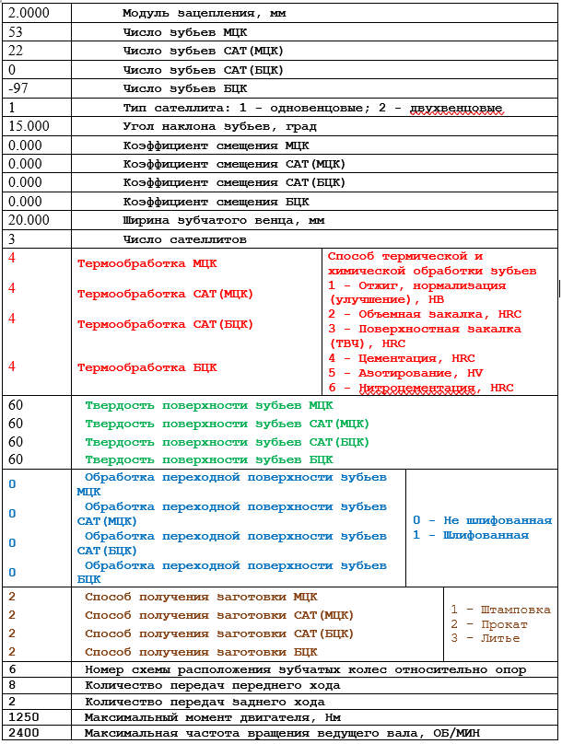
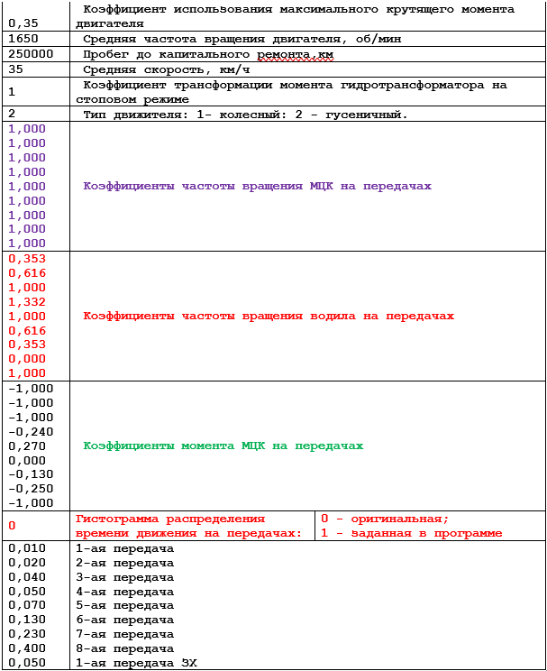

ПРИЛОЖЕНИЕ Г
1 планетарный ряд
ГИСТОГРАММЫ РАСПРЕДЕЛЕНИЕ ВРЕМЕНИ ДВИЖЕНИЯ ПО ПЕРЕДАЧАМ:
0.01 0.02 0.04 0.05 0.07 0.13 0.23 0.4 0.05

ИСХОДНЫЕ ДАННЫЕ

МОДУЛЬ ЗАЦПЛЕНИЯ - 2.00
ЧИСЛО ЗУБЬЕВ МЦК - 53 САТ(МЦК) - 22 САТ(БЦК) - 0 БЦК - 97
САТЕЛЛИТЫ ОДНОВЕНЦОВЫЕ
УГОЛ НАКЛОНА ЗУБЬЕВ (град.) - 15.00
КОЭФФИЦИЕНТЫ СМЕЩЕНИЯ: МЦК - 0.000 САТ1 - 0.000 САТ2 - 0.000 БЦК - 0.000
ШИРИНА ЗУБЧАТОГО ВЕНЦА (мм) - 20.00
ЧИСЛО САТЕЛЛИТОВ - 3
МАРКА СТАЛИ: МЦК - 20ХНМ САТ1 - 20ХНМ САТ2 - 20ХНМ БЦК - 20ХНМ
СПОСОБ ТЕРМИЧЕСКОЙ ОБРАБОТКИ ПОВЕРХНОСТЕЙ ЗУБЬЕВ: МЦК - 4 САТ1 - 4 САТ2 - 4 БЦК - 4
ТВЕРДОСТЬ ПОВЕРХНОСТЕЙ ЗУБЬЕВ: МЦК - 60 САТ1 - 60 САТ2 - 60 БЦК - 60
ВИД ОБРАБОТКИ ПЕРЕХОДНОЙ ПОВЕРХНОСТИ ЗУБЬЕВ: МЦК - 0 САТ1 - 0 САТ2 - 0 БЦК - 0
Kоэффициент, учитывающий способ получения заготовки: МЦК - 2 САТ1 - 2 САТ2 - 2 БЦК - 2
Номер схемы расположения зубчатых колес относительно опор: 6
Количество передач переднего хода: 8
Количество передач заднего хода: 1
МАКСИМАЛЬНЫЙ МОМЕНТ ДВИГАТЕЛЯ, Нм: 1250
Максимальная частота вращения ведущего вала, об/мин: 2400
Коэффициент использования момента двигателя: 0.35
Средняя частота вращения двигателя, об/мин: 1650
Пробег до капитального ремонта, км: 250000
Средняя скорость, км/ч: 35
Коэффициент трансформации момента гидротрансформатора на стоповом режиме: 1.00
Коэффициенты частоты вращения МЦК на передачах:
1 1 1 1 1 1 1 1 1
Коэффициенты частоты вращения водила на передачах:
0.353 0.616 1 1.332 1 0.616 0.353 0 1
Коэффициенты момента МЦК на передачах:
-1 -1 -1 -0.24 0.27 0 -0.13 -0.25 -1
Тип движителя: 2

****************************************************

Расчет геометрии пары МЦК-Сателлит

Коэффициенты смещения Х(1)= 0, X(2)= 0
Делительное межосевое расстояние a, мм: 77.6457
Коэффициент суммы смещений - X(СУМ)= 0
Угол профиля ALFA(t)= 20.6469
Угол зацепления ALFA(tw)= 20.6469
Межосевое расстояние a(w), мм= 77.6457
Делительные диаметры d, мм:
Шестерни = 45.5522 Колеса = 109.739
Передаточное отношение U= 2.40909
Начальные диаметры d(w), мм:
Шестерни = 45.5522 Колеса = 109.739
Коэффициент воспринимаемого смещения Y = 0
Коэффициент уравнительного смещения DELTA(Y) = 0
Диаметры вершин зубьев d(a), мм:
Шестерни: 49.5522 Колеса: 113.739
Диаметры впадин зубьев d(f), мм:
Шестерни: 40.5522 Колеса: 104.739
Ocновной диаметр d(b), мм:
Шестерни: 42.6264 Колеса: 102.691
Угол профиля зуба в точке окружности вершин ALFA(a):
Шестерни: 30.6573 Колеса: 25.4632
Шаг зацепления P(alfa), мм: 5.90127
Осевой шаг P(x), мм: 24.2641
Коэффициенты торцевого перекрытия E(ALFA):
Шестерни: 0.756088 Колеса: 0.838265
Коэффициенты торцевого перекрытия E(ALFA): 1.59435
Коэффициенты осевого перекрытия E(BETTA): 1.59435
Коэффициенты перекрытия E(Y): 2.41862
Основной угол наклона BETTA(B): 14.0761
Эквивалентное число зубьев Z(V):
Шестерни: 24.4113 Колеса: 58.8091
Окружная скорость в зацеплении V, м/с: 13.7902
Удельное скольжение:
Шестерни: -2.36243 Колеса: 1.06406
Степень точности изготовления зубчатых колес: 7

****************************************************

КОЭФФИЦИЕНТ НЕРАВНОМЕРНОСТИ РАСПРЕДЕЛЕНИЯ НАГРУЗКИ 1.230

****************************************************
Расчет на контактную прочность для ПРЯМОГО действия нагрузки
МЦК-Сателлит

ОПРЕДЕЛЕНИЕ ДОПУСКАЕМЫХ НАПРЯЖЕНИЙ ПРИ РАСЧЕТЕ НА КОНТАКТНУЮ ВЫНОСЛИВОСТЬ

РАСЧЕТ ВЕДЕТСЯ ПРИ ПОСТОЯННОЙ НАГРУЗКЕ
Коэффициенты, учитывающие окружную скорость Z(V):
Шестерни - 1 Колеса - 1
Kоэффициент, учитывающий радиальный размер зубчатого колеса K(XH):
Шестерни - 1 Колеса - 1
Kоэффициент, учитывающий влияние смазки K(L) - 1
Kоэффициент, учитывающий шероховатость сопряженных поверхностей зубьев Z(R) - 1
Коэффициент долговечности Z(N):
Шестерни - 1.27889 Колеса - 1.23298
Предел контактной выносливости поверхностей зубьев SIGMA(HLIM), MПa:
Шестерни - 1764.87 Колеса - 1701.51
Допускаемые контактные напряжения SIGMA(HP), МПа:
Шестерни - 1470.72 Колеса - 1417.92

Допускаемые контактные напряжения передачи, МПа - 1411.81

-----------------------------------------------------
РАСЧЕТ НА КОНТАКТНУЮ ВЫНОСЛИВОСТЬ

Коэффициент, учитывающий форму сопряженных поверхностей зубьев, Z(H) - 2.42473
Коэффициент, учитывающий суммарную длину контактных линий, Z(EPSILON) - 0.811116
Коэффициент, учитывающий внешнюю динамическую нагрузку K(A) - 1.75
Коэффициент, учитывающий распределение нагрузки между зубьями, K(HALFA) - 1.0309
Коэффициент, учитывающий динамическую нагрузку, возникающую в зацеплении, K(HV) - 1.0556
Коэффициент, учитывающий распределение нагрузки по ширине венца, K(HBETTA) -1.02955
Коэффициент нагрузки K(H) - 1.96065

Контактные напряжения без учета дополнительных нагрузок SIGMA(HO), МПа - 394.519
Действующие в полюсе зацепления контактные напряжения SIGMA(H), МПа - 552.419
-----------------------------------------------------
РАСЧЕТ НА КОНТАКТНУЮ ПРОЧНОСТЬ ПРИ ДЕЙСТВИИ МАКСИМАЛЬНОЙ НАГРУЗКИ

Коэффициент, учитывающий динамическую нагрузку, возникающую в зацеплении при max моменте, K(HV) - 1.01946
Коэффициент нагрузки K(HMAX) - 1.89353
Максимальный момент М(max), Нм - 112.5
Средний момент М(1), Нм - 39.375

Контактные напряжения при действии максимальной нагрузки SIGMA(HMAX), МПа - 917.635
Допускаемые контактные напряжения при действии максимальной нагрузки SIGMA(HPMAX):
Шестерни - 2640 Колеса - 2640

****************************************************

Расчет на контактную прочность для реверсивной нагрузки
МЦК-Сателлит

ОПРЕДЕЛЕНИЕ ДОПУСКАЕМЫХ НАПРЯЖЕНИЙ ПРИ РАСЧЕТЕ НА КОНТАКТНУЮ ВЫНОСЛИВОСТЬ

СУММАРНОЕ ЧИСЛО ЦИКЛОВ НАГРУЖЕНИЙ: ШЕСТЕРНИ - 1.2616e+09 КОЛЕСА - 1.57105e+09
РАСЧЕТ ВЕДЕТСЯ ПРИ ПЕРЕМЕННОЙ НАГРУЗКЕ И ПЕРЕМЕННЫХ ОБОРОТАХ
Oкружная сила на делительном диаметре F(TH), H - 2657.81
Kоэффициент учитывающий характер циклограммы нагружения, MJU:
Шестерни - 0.8031 Колеса - 1.0001
Эквивалентное число циклов перемены напряжений N(HE):
Шестерни - 9.63776e+07 Колеса - 1.20017e+08
Коэффициенты, учитывающие окружную скорость Z(V):
Шестерни - 1.02833 Колеса - 1.02833
Kоэффициент, учитывающий радиальный размер зубчатого колеса K(XH):
Шестерни - 1 Колеса - 1
Kоэффициент, учитывающий влияние смазки K(L) - 1
Kоэффициент, учитывающий шероховатость сопряженных поверхностей зубьев Z(R) - 1
Коэффициент долговечности Z(N):
Шестерни - 1.03721 Колеса - 0.999993
Предел контактной выносливости поверхностей зубьев SIGMA(HLIM), MПa:
Шестерни - 1431.35 Колеса - 1379.99
Допускаемые контактные напряжения SIGMA(HP), МПа:
Шестерни - 1226.59 Колеса - 1182.57

Допускаемые контактные напряжения передачи, МПа - 1177.47

-----------------------------------------------------
РАСЧЕТ НА КОНТАКТНУЮ ВЫНОСЛИВОСТЬ

Коэффициент, учитывающий форму сопряженных поверхностей зубьев, Z(H) - 2.42473
Коэффициент, учитывающий суммарную длину контактных линий, Z(EPSILON) - 0.811116
Коэффициент, учитывающий внешнюю динамическую нагрузку K(A) - 1.75
Коэффициент, учитывающий распределение нагрузки между зубьями, K(HALFA) - 1.06157
Коэффициент, учитывающий динамическую нагрузку, возникающую в зацеплении, K(HV) - 1.05724
Коэффициент, учитывающий распределение нагрузки по ширине венца, K(HBETTA) -1.02955
Коэффициент нагрузки K(H) - 2.02212

Контактные напряжения без учета дополнительных нагрузок SIGMA(HO), МПа - 759.253
Действующие в полюсе зацепления контактные напряжения SIGMA(H), МПа - 1079.67
-----------------------------------------------------
РАСЧЕТ НА КОНТАКТНУЮ ПРОЧНОСТЬ ПРИ ДЕЙСТВИИ МАКСИМАЛЬНОЙ НАГРУЗКИ

Коэффициент, учитывающий динамическую нагрузку, возникающую в зацеплении при max моменте, K(HV) - 1.02003
Коэффициент нагрузки K(HMAX) - 1.95096
Максимальный момент М(max), Нм - 416.667
Средний момент М(1), Нм - 145.833

Контактные напряжения при действии максимальной нагрузки SIGMA(HMAX), МПа - 1792.57
Допускаемые контактные напряжения при действии максимальной нагрузки SIGMA(HPMAX):
Шестерни - 2640 Колеса - 2640

****************************************************

РАСЧЕТ НА ИЗГИБНУЮ ПРОЧНОСТЬ ПАРЫ МЦК-САТЕЛЛИТ

Расчет зубьев МЦК
ОПРЕДЕЛЕНИЕ ДОПУСКАЕМЫХ НАПРЯЖЕНИЙ ПРИ РАСЧЕТЕ НА ИЗГИБНУЮ ВЫНОСЛИВОСТЬ

ПРЯМОЕ ДЕЙСТВИЕ НАГРУЗКИ
НАГРУЗКА ПОСТОЯННА
Oкружная сила на делительном диаметре для прямого действия нагрузки, H - 717.61
РАСЧЕТНЫЙ МОМЕНТ 16.3443
СКОРОСТЬ В ЗАЦЕПЛЕНИИ 2.18058
ЧИСЛО ЦИКЛОВ 3.4155e+07
Коэффициент долговечности K(FL) - 1.000

РЕВЕРСИВНОЕ ДЕЙСТВИЕ НАГРУЗКИ
НАГРУЗКА ПОСТОЯННА
Окружная сила на делительном диаметре для реверсивного действия нагрузки F(TF), H - 2657.81
Kоэффициент, учитывающий характер циклограммы, для реверсивного действия нагрузки MJU(F1) - 4.9955
Эквивалентное число циклов перемены напряжений для реверсивного действия нагрузки N(FE) - 1.9982e+07
Расчетный момент для реверсивного действия нагрузки, M(H) - 60.5346
Коэффициент долговечности для реверсивного действия нагрузки K(FL) - 1

Kоэффициент, учитывающий влияние двухстороннего приложения нагрузки, K(FC) - 0.9325
Kоэффициент, учитывающий влияние деформационного упрочнeния или электрохимической обработки переходной поверхности, K(FG) - 0.75
Kоэффициент, учитывающий влияние шлифования переходной - 1
Kоэффициент, учитывающий влияние шлифования переходной поверхности зуба шестерни, K(FD) - 1
Предел изломной выносливости, SIGMA(FLIM0), МПа - 950
Предел выносливости зубьев колес при изгибе, SIGMA(FLIM), МПа - 712.5
Kоэффициент безопасности, S(F) - 1.7825
Kоэффициент, учитывающий градиент напряжений и чувствительность материала к концентрации напряжений, Y(S) - 1.03022
Kоэффициент, учитывающий шероховатость переходной поверхности, Y(R) - 1
Kоэффициент, учитывающий размеры зубчатого колеса, K(XF) - 1

Допускаемое изгибное напряжение при расчете на выносливость, МПа - 411.8
--------------------------------------------------
РАСЧЕТ НА ИЗГИБНУЮ ВЫНОСЛИВОСТЬ

Коэффициент, учитывающий динамическую нагрузку, возникающую в зацеплении, K(FV) - 1.057
Коэффициент, учитывающий распределение нагрузки по ширине венца, K(FBETTA) - 1.053
Коэффициент, учитывающий распределение нагрузки между зубьями, K(FALFA) - 1.062
Коэффициент внешней динамической нагрузки KA - 1.750
Коэффициент нагрузки, K(F) - 2.068
Коэффициент, учитывающий наклон зубьев, Y(BETTA) - 0.912
Коэффициент, учитывающий перекрытие зубьев, Y(E) - 0.627
Коэффициент, учитывающий форму зуба, Y(FS) - 3.694

Действующие в полюсе зацепления изгибные напряжения, SIGMA(F), МПа - 290.221
--------------------------------------------------
РАСЧЕТ НА ИЗГИБНУЮ ПРОЧНОСТЬ ПРИ ДЕЙСТВИИ МАКСИМАЛЬНОЙ НАГРУЗКИ

Максимальная расчетная нагрузка F(Tmax), Н - 7593.76
Pасчетная нагрузка F(T), Н - 2657.81

Действующие максимальные изгибные напряжения SIGMA(FMAX), МПа - 473.831
Допускаемые максимальные изгибные напряжения SIGMA(FPMAX), МПа - 1932

----------------------------------------------------

Расчет зубьев сателлита

ОПРЕДЕЛЕНИЕ ДОПУСКАЕМЫХ НАПРЯЖЕНИЙ ПРИ РАСЧЕТЕ НА ИЗГИБНУЮ ВЫНОСЛИВОСТЬ

ПРЯМОЕ ДЕЙСТВИЕ НАГРУЗКИ
НАГРУЗКА ПОСТОЯННА
Oкружная сила на делительном диаметре для прямого действия нагрузки, H - 717.61
РАСЧЕТНЫЙ МОМЕНТ 39.375
СКОРОСТЬ В ЗАЦЕПЛЕНИИ 2.18058
ЧИСЛО ЦИКЛОВ 2.74275e+07
Коэффициент долговечности K(FL) - 1.000

РЕВЕРСИВНОЕ ДЕЙСТВИЕ НАГРУЗКИ
НАГРУЗКА ПОСТОЯННА
Окружная сила на делительном диаметре для реверсивного действия нагрузки F(TF), H - 2657.81
Kоэффициент, учитывающий характер циклограммы, для реверсивного действия нагрузки MJU(F1) - 0
Эквивалентное число циклов перемены напряжений для реверсивного действия нагрузки N(FE) - 0
Расчетный момент для реверсивного действия нагрузки, M(H) - 145.833
Коэффициент долговечности для реверсивного действия нагрузки K(FL) - 1.63

Kоэффициент, учитывающий влияние двухстороннего приложения нагрузки, K(FC) - 0.889975
Kоэффициент, учитывающий влияние деформационного упрочнeния или электрохимической обработки переходной поверхности, K(FG) - 0.75
Kоэффициент, учитывающий влияние шлифования переходной - 1.63
Kоэффициент, учитывающий влияние шлифования переходной поверхности зуба шестерни, K(FD) - 1
Предел изломной выносливости, SIGMA(FLIM0), МПа - 950
Предел выносливости зубьев колес при изгибе, SIGMA(FLIM), МПа - 634.107
Kоэффициент безопасности, S(F) - 1.7825
Kоэффициент, учитывающий градиент напряжений и чувствительность материала к концентрации напряжений, Y(S) - 1.03022
Kоэффициент, учитывающий шероховатость переходной поверхности, Y(R) - 1
Kоэффициент, учитывающий размеры зубчатого колеса, K(XF) - 1

Допускаемое изгибное напряжение при расчете на выносливость, МПа - 366.492
--------------------------------------------------
РАСЧЕТ НА ИЗГИБНУЮ ВЫНОСЛИВОСТЬ

Коэффициент, учитывающий динамическую нагрузку, возникающую в зацеплении, K(FV) - 1.057
Коэффициент, учитывающий распределение нагрузки по ширине венца, K(FBETTA) - 1.053
Коэффициент, учитывающий распределение нагрузки между зубьями, K(FALFA) - 1.062
Коэффициент внешней динамической нагрузки KA - 1.750
Коэффициент нагрузки, K(F) - 2.068
Коэффициент, учитывающий наклон зубьев, Y(BETTA) - 0.912
Коэффициент, учитывающий перекрытие зубьев, Y(E) - 0.627
Коэффициент, учитывающий форму зуба, Y(FS) - 4.011

Действующие в полюсе зацепления изгибные напряжения, SIGMA(F), МПа - 315.067
--------------------------------------------------
РАСЧЕТ НА ИЗГИБНУЮ ПРОЧНОСТЬ ПРИ ДЕЙСТВИИ МАКСИМАЛЬНОЙ НАГРУЗКИ

Максимальная расчетная нагрузка F(Tmax), Н - 7593.76
Pасчетная нагрузка F(T), Н - 2657.81

Действующие максимальные изгибные напряжения SIGMA(FMAX), МПа - 514.395
Допускаемые максимальные изгибные напряжения SIGMA(FPMAX), МПа - 1932

****************************************************

Расчет геометрии пары Сателлит-БЦК

Коэффициенты смещения Х(1)= 0, X(2)= 0
Делительное межосевое расстояние a, мм: 77.6457
Коэффициент разности смещений X(d)= 0
Угол профиля ALFA(t)= 20.6365
Угол зацепления ALFA(tw)= 20.6365
Межосевое расстояние a(w), мм= 77.6457
Делительные диаметры d, мм:
Шестерни = 45.5522 Колеса = 200.844
Передаточное отношение U= 4.40909
Начальные диаметры d(w), мм:
Шестерни = 45.5522 Колеса = 200.844
Коэффициент воспринимаемого смещения Y = 0
Коэффициент уравнительного смещения DELTA(Y) = 0
Диаметры вершин зубьев d(a), мм:
Шестерни: 49.5522 Колеса: 197.644
Диаметры впадин зубьев d(f), мм:
Шестерни: 40.5522 Колеса: 205.844
Ocновной диаметр d(b), мм:
Шестерни: 42.6293 Колеса: 187.957
Угол профиля зуба в точке окружности вершин ALFA(a):
Шестерни: 30.6506 Колеса: 18.0129
Шаг зацепления P(alfa), мм: 5.90165
Осевой шаг P(x), мм: 24.2641
Коэффициенты торцевого перекрытия E(ALFA):
Шестерни: 0.756268 Колеса: -0.794048
Коэффициенты торцевого перекрытия E(ALFA): 1.55032
Коэффициенты осевого перекрытия E(BETTA): 1.55032
Коэффициенты перекрытия E(Y): 2.37458
Основной угол наклона BETTA(B): 14.077
Эквивалентное число зубьев Z(V):
Шестерни: 24.4113 Колеса: 107.632
Окружная скорость в зацеплении V, м/с: 13.7902
Удельное скольжение:
Шестерни: -0.131945 Колеса: 0.392402
Степень точности изготовления зубчатых колес: 7

****************************************************

КОЭФФИЦИЕНТ НЕРАВНОМЕРНОСТИ РАСПРЕДЕЛЕНИЯ НАГРУЗКИ 1.230

****************************************************
2 планетарный ряд
ИСХОДНЫЕ ДАННЫЕ

ИСХОДНЫЕ ДАННЫЕ

МОДУЛЬ ЗАЦПЛЕНИЯ - 2.00
ЧИСЛО ЗУБЬЕВ МЦК - 51 САТ(МЦК) - 24 САТ(БЦК) - 0 БЦК - 99
САТЕЛЛИТЫ ОДНОВЕНЦОВЫЕ
УГОЛ НАКЛОНА ЗУБЬЕВ (град.) - 15.00
КОЭФФИЦИЕНТЫ СМЕЩЕНИЯ: МЦК - 0.000 САТ1 - 0.000 САТ2 - 0.000 БЦК - 0.000
ШИРИНА ЗУБЧАТОГО ВЕНЦА (мм) - 25.00
ЧИСЛО САТЕЛЛИТОВ - 3
МАРКА СТАЛИ: МЦК - 20ХНМ САТ1 - 20ХНМ САТ2 - 20ХНМ БЦК - 20ХНМ
СПОСОБ ТЕРМИЧЕСКОЙ ОБРАБОТКИ ПОВЕРХНОСТЕЙ ЗУБЬЕВ: МЦК - 4 САТ1 - 4 САТ2 - 4 БЦК - 4
ТВЕРДОСТЬ ПОВЕРХНОСТЕЙ ЗУБЬЕВ: МЦК - 60 САТ1 - 60 САТ2 - 60 БЦК - 60
ВИД ОБРАБОТКИ ПЕРЕХОДНОЙ ПОВЕРХНОСТИ ЗУБЬЕВ: МЦК - 0 САТ1 - 0 САТ2 - 0 БЦК - 0
Kоэффициент, учитывающий способ получения заготовки: МЦК - 2 САТ1 - 2 САТ2 - 2 БЦК - 2
Номер схемы расположения зубчатых колес относительно опор: 6
Количество передач переднего хода: 8
Количество передач заднего хода: 1
МАКСИМАЛЬНЫЙ МОМЕНТ ДВИГАТЕЛЯ, Нм: 1250
Максимальная частота вращения ведущего вала, об/мин: 2400
Коэффициент использования момента двигателя: 0.35
Средняя частота вращения двигателя, об/мин: 1650
Пробег до капитального ремонта, км: 250000
Средняя скорость, км/ч: 35
Коэффициент трансформации момента гидротрансформатора на стоповом режиме: 1.00
Коэффициенты частоты вращения МЦК на передачах:
0 0 0 0 1 2.157 2.95 4.016 -1.95
Коэффициенты частоты вращения водила на передачах:
0 0.269 0.661 1 1 1 1 1 0
Коэффициенты момента МЦК на передачах:
-2.35 -1.26 -0.75 -0.3 0 0 0 0 0
Тип движителя: 2

****************************************************

Расчет геометрии пары МЦК-Сателлит

Коэффициенты смещения Х(1)= 0, X(2)= 0
Делительное межосевое расстояние a, мм: 77.6457
Коэффициент суммы смещений - X(СУМ)= 0
Угол профиля ALFA(t)= 20.6469
Угол зацепления ALFA(tw)= 20.6469
Межосевое расстояние a(w), мм= 77.6457
Делительные диаметры d, мм:
Шестерни = 49.6933 Колеса = 105.598
Передаточное отношение U= 2.125
Начальные диаметры d(w), мм:
Шестерни = 49.6933 Колеса = 105.598
Коэффициент воспринимаемого смещения Y = 0
Коэффициент уравнительного смещения DELTA(Y) = 0
Диаметры вершин зубьев d(a), мм:
Шестерни: 53.6933 Колеса: 109.598
Диаметры впадин зубьев d(f), мм:
Шестерни: 44.6933 Колеса: 100.598
Ocновной диаметр d(b), мм:
Шестерни: 46.5015 Колеса: 98.8157
Угол профиля зуба в точке окружности вершин ALFA(a):
Шестерни: 29.9962 Колеса: 25.6284
Шаг зацепления P(alfa), мм: 5.90127
Осевой шаг P(x), мм: 24.2641
Коэффициенты торцевого перекрытия E(ALFA):
Шестерни: 0.765668 Колеса: 0.835384
Коэффициенты торцевого перекрытия E(ALFA): 1.60105
Коэффициенты осевого перекрытия E(BETTA): 1.60105
Коэффициенты перекрытия E(Y): 2.63138
Основной угол наклона BETTA(B): 14.0761
Эквивалентное число зубьев Z(V):
Шестерни: 26.6305 Колеса: 56.5899
Окружная скорость в зацеплении V, м/с: 13.2699
Удельное скольжение:
Шестерни: -6.54376 Колеса: 1.04355
Степень точности изготовления зубчатых колес: 7

****************************************************

КОЭФФИЦИЕНТ НЕРАВНОМЕРНОСТИ РАСПРЕДЕЛЕНИЯ НАГРУЗКИ 1.230

****************************************************
Расчет на контактную прочность для ПРЯМОГО действия нагрузки
МЦК-Сателлит

ОПРЕДЕЛЕНИЕ ДОПУСКАЕМЫХ НАПРЯЖЕНИЙ ПРИ РАСЧЕТЕ НА КОНТАКТНУЮ ВЫНОСЛИВОСТЬ

****************************************************

Расчет на контактную прочность для реверсивной нагрузки
МЦК-Сателлит

ОПРЕДЕЛЕНИЕ ДОПУСКАЕМЫХ НАПРЯЖЕНИЙ ПРИ РАСЧЕТЕ НА КОНТАКТНУЮ ВЫНОСЛИВОСТЬ

СУММАРНОЕ ЧИСЛО ЦИКЛОВ НАГРУЖЕНИЙ: ШЕСТЕРНИ - 1.22949e+08 КОЛЕСА - 1.73575e+08
РАСЧЕТ ВЕДЕТСЯ ПРИ ПЕРЕМЕННОЙ НАГРУЗКЕ И ПЕРЕМЕННЫХ ОБОРОТАХ
Oкружная сила на делительном диаметре F(TH), H - 3480.17
Kоэффициент учитывающий характер циклограммы нагружения, MJU:
Шестерни - 0.1505 Колеса - 0.2125
Эквивалентное число циклов перемены напряжений N(HE):
Шестерни - 1.80658e+07 Колеса - 2.55046e+07
Коэффициенты, учитывающие окружную скорость Z(V):
Шестерни - 1 Колеса - 1
Kоэффициент, учитывающий радиальный размер зубчатого колеса K(XH):
Шестерни - 1 Колеса - 1
Kоэффициент, учитывающий влияние смазки K(L) - 1
Kоэффициент, учитывающий шероховатость сопряженных поверхностей зубьев Z(R) - 1
Коэффициент долговечности Z(N):
Шестерни - 1.37105 Колеса - 1.29448
Предел контактной выносливости поверхностей зубьев SIGMA(HLIM), MПa:
Шестерни - 1892.05 Колеса - 1786.38
Допускаемые контактные напряжения SIGMA(HP), МПа:
Шестерни - 1576.71 Колеса - 1488.65

Допускаемые контактные напряжения передачи, МПа - 1497.77

-----------------------------------------------------
РАСЧЕТ НА КОНТАКТНУЮ ВЫНОСЛИВОСТЬ

Коэффициент, учитывающий форму сопряженных поверхностей зубьев, Z(H) - 2.42473
Коэффициент, учитывающий суммарную длину контактных линий, Z(EPSILON) - 0.79031
Коэффициент, учитывающий внешнюю динамическую нагрузку K(A) - 1.75
Коэффициент, учитывающий распределение нагрузки между зубьями, K(HALFA) - 1.03227
Коэффициент, учитывающий динамическую нагрузку, возникающую в зацеплении, K(HV) - 1.01717
Коэффициент, учитывающий распределение нагрузки по ширине венца, K(HBETTA) -1.03864
Коэффициент нагрузки K(H) - 1.90849

Контактные напряжения без учета дополнительных нагрузок SIGMA(HO), МПа - 738.997
Действующие в полюсе зацепления контактные напряжения SIGMA(H), МПа - 1020.91
-----------------------------------------------------
РАСЧЕТ НА КОНТАКТНУЮ ПРОЧНОСТЬ ПРИ ДЕЙСТВИИ МАКСИМАЛЬНОЙ НАГРУЗКИ

Коэффициент, учитывающий динамическую нагрузку, возникающую в зацеплении при max моменте, K(HV) - 1.00322
Коэффициент нагрузки K(HMAX) - 1.88232
Максимальный момент М(max), Нм - 979.167
Средний момент М(1), Нм - 183.75

Контактные напряжения при действии максимальной нагрузки SIGMA(HMAX), МПа - 2340.47
Допускаемые контактные напряжения при действии максимальной нагрузки SIGMA(HPMAX):
Шестерни - 2640 Колеса - 2640

****************************************************

РАСЧЕТ НА ИЗГИБНУЮ ПРОЧНОСТЬ ПАРЫ МЦК-САТЕЛЛИТ

Расчет зубьев МЦК
ОПРЕДЕЛЕНИЕ ДОПУСКАЕМЫХ НАПРЯЖЕНИЙ ПРИ РАСЧЕТЕ НА ИЗГИБНУЮ ВЫНОСЛИВОСТЬ

ПРЯМОЕ ДЕЙСТВИЕ НАГРУЗКИ
РЕВЕРСИВНОЕ ДЕЙСТВИЕ НАГРУЗКИ
НАГРУЗКА ПОСТОЯННА
Окружная сила на делительном диаметре для реверсивного действия нагрузки F(TF), H - 3480.17
Kоэффициент, учитывающий характер циклограммы, для реверсивного действия нагрузки MJU(F1) - 493.156
Эквивалентное число циклов перемены напряжений для реверсивного действия нагрузки N(FE) - 1.97262e+09
Расчетный момент для реверсивного действия нагрузки, M(H) - 86.4706
Коэффициент долговечности для реверсивного действия нагрузки K(FL) - 1

Kоэффициент, учитывающий влияние двухстороннего приложения нагрузки, K(FC) - 1
Kоэффициент, учитывающий влияние деформационного упрочнeния или электрохимической обработки переходной поверхности, K(FG) - 0.75
Kоэффициент, учитывающий влияние шлифования переходной - 1
Kоэффициент, учитывающий влияние шлифования переходной поверхности зуба шестерни, K(FD) - 1
Предел изломной выносливости, SIGMA(FLIM0), МПа - 950
Предел выносливости зубьев колес при изгибе, SIGMA(FLIM), МПа - 712.5
Kоэффициент безопасности, S(F) - 1.7825
Kоэффициент, учитывающий градиент напряжений и чувствительность материала к концентрации напряжений, Y(S) - 1.03022
Kоэффициент, учитывающий шероховатость переходной поверхности, Y(R) - 1
Kоэффициент, учитывающий размеры зубчатого колеса, K(XF) - 1

Допускаемое изгибное напряжение при расчете на выносливость, МПа - 411.8
--------------------------------------------------
РАСЧЕТ НА ИЗГИБНУЮ ВЫНОСЛИВОСТЬ

Коэффициент, учитывающий динамическую нагрузку, возникающую в зацеплении, K(FV) - 1.017
Коэффициент, учитывающий распределение нагрузки по ширине венца, K(FBETTA) - 1.075
Коэффициент, учитывающий распределение нагрузки между зубьями, K(FALFA) - 1.032
Коэффициент внешней динамической нагрузки KA - 1.750
Коэффициент нагрузки, K(F) - 1.975
Коэффициент, учитывающий наклон зубьев, Y(BETTA) - 0.890
Коэффициент, учитывающий перекрытие зубьев, Y(E) - 0.625
Коэффициент, учитывающий форму зуба, Y(FS) - 3.703

Действующие в полюсе зацепления изгибные напряжения, SIGMA(F), МПа - 282.927
--------------------------------------------------
РАСЧЕТ НА ИЗГИБНУЮ ПРОЧНОСТЬ ПРИ ДЕЙСТВИИ МАКСИМАЛЬНОЙ НАГРУЗКИ

Максимальная расчетная нагрузка F(Tmax), Н - 18545.1
Pасчетная нагрузка F(T), Н - 3480.17

Действующие максимальные изгибные напряжения SIGMA(FMAX), МПа - 861.521
Допускаемые максимальные изгибные напряжения SIGMA(FPMAX), МПа - 1932

----------------------------------------------------

Расчет зубьев сателлита

ОПРЕДЕЛЕНИЕ ДОПУСКАЕМЫХ НАПРЯЖЕНИЙ ПРИ РАСЧЕТЕ НА ИЗГИБНУЮ ВЫНОСЛИВОСТЬ

ПРЯМОЕ ДЕЙСТВИЕ НАГРУЗКИ
РЕВЕРСИВНОЕ ДЕЙСТВИЕ НАГРУЗКИ
НАГРУЗКА ПОСТОЯННА
Окружная сила на делительном диаметре для реверсивного действия нагрузки F(TF), H - 3480.17
Kоэффициент, учитывающий характер циклограммы, для реверсивного действия нагрузки MJU(F1) - 0
Эквивалентное число циклов перемены напряжений для реверсивного действия нагрузки N(FE) - 0
Расчетный момент для реверсивного действия нагрузки, M(H) - 183.75
Коэффициент долговечности для реверсивного действия нагрузки K(FL) - 1.63

Kоэффициент, учитывающий влияние двухстороннего приложения нагрузки, K(FC) - 1
Kоэффициент, учитывающий влияние деформационного упрочнeния или электрохимической обработки переходной поверхности, K(FG) - 0.75
Kоэффициент, учитывающий влияние шлифования переходной - 1.63
Kоэффициент, учитывающий влияние шлифования переходной поверхности зуба шестерни, K(FD) - 1
Предел изломной выносливости, SIGMA(FLIM0), МПа - 950
Предел выносливости зубьев колес при изгибе, SIGMA(FLIM), МПа - 1161.38
Kоэффициент безопасности, S(F) - 1.7825
Kоэффициент, учитывающий градиент напряжений и чувствительность материала к концентрации напряжений, Y(S) - 1.03022
Kоэффициент, учитывающий шероховатость переходной поверхности, Y(R) - 1
Kоэффициент, учитывающий размеры зубчатого колеса, K(XF) - 1

Допускаемое изгибное напряжение при расчете на выносливость, МПа - 671.234
--------------------------------------------------
РАСЧЕТ НА ИЗГИБНУЮ ВЫНОСЛИВОСТЬ

Коэффициент, учитывающий динамическую нагрузку, возникающую в зацеплении, K(FV) - 1.017
Коэффициент, учитывающий распределение нагрузки по ширине венца, K(FBETTA) - 1.075
Коэффициент, учитывающий распределение нагрузки между зубьями, K(FALFA) - 1.032
Коэффициент внешней динамической нагрузки KA - 1.750
Коэффициент нагрузки, K(F) - 1.975
Коэффициент, учитывающий наклон зубьев, Y(BETTA) - 0.890
Коэффициент, учитывающий перекрытие зубьев, Y(E) - 0.625
Коэффициент, учитывающий форму зуба, Y(FS) - 3.966

Действующие в полюсе зацепления изгибные напряжения, SIGMA(F), МПа - 302.976
--------------------------------------------------
РАСЧЕТ НА ИЗГИБНУЮ ПРОЧНОСТЬ ПРИ ДЕЙСТВИИ МАКСИМАЛЬНОЙ НАГРУЗКИ

Максимальная расчетная нагрузка F(Tmax), Н - 18545.1
Pасчетная нагрузка F(T), Н - 3480.17

Действующие максимальные изгибные напряжения SIGMA(FMAX), МПа - 922.569
Допускаемые максимальные изгибные напряжения SIGMA(FPMAX), МПа - 1932

****************************************************

Расчет геометрии пары Сателлит-БЦК

Коэффициенты смещения Х(1)= 0, X(2)= 0
Делительное межосевое расстояние a, мм: 77.6457
Коэффициент разности смещений X(d)= 0
Угол профиля ALFA(t)= 20.6365
Угол зацепления ALFA(tw)= 20.6365
Межосевое расстояние a(w), мм= 77.6457
Делительные диаметры d, мм:
Шестерни = 49.6933 Колеса = 204.985
Передаточное отношение U= 4.125
Начальные диаметры d(w), мм:
Шестерни = 49.6933 Колеса = 204.985
Коэффициент воспринимаемого смещения Y = 0
Коэффициент уравнительного смещения DELTA(Y) = 0
Диаметры вершин зубьев d(a), мм:
Шестерни: 53.6933 Колеса: 201.785
Диаметры впадин зубьев d(f), мм:
Шестерни: 44.6933 Колеса: 209.985
Ocновной диаметр d(b), мм:
Шестерни: 46.5047 Колеса: 191.832
Угол профиля зуба в точке окружности вершин ALFA(a):
Шестерни: 29.9894 Колеса: 18.0704
Шаг зацепления P(alfa), мм: 5.90165
Осевой шаг P(x), мм: 24.2641
Коэффициенты торцевого перекрытия E(ALFA):
Шестерни: 0.765856 Колеса: -0.792922
Коэффициенты торцевого перекрытия E(ALFA): 1.55878
Коэффициенты осевого перекрытия E(BETTA): 1.55878
Коэффициенты перекрытия E(Y): 2.58911
Основной угол наклона BETTA(B): 14.077
Эквивалентное число зубьев Z(V):
Шестерни: 26.6305 Колеса: 109.851
Окружная скорость в зацеплении V, м/с: 13.2699
Удельное скольжение:
Шестерни: -0.130653 Колеса: 0.357224
Степень точности изготовления зубчатых колес: 7

****************************************************

КОЭФФИЦИЕНТ НЕРАВНОМЕРНОСТИ РАСПРЕДЕЛЕНИЯ НАГРУЗКИ 1.230

****************************************************
3 планетарный ряд
ИСХОДНЫЕ ДАННЫЕ

ИСХОДНЫЕ ДАННЫЕ

МОДУЛЬ ЗАЦПЛЕНИЯ - 2.00
ЧИСЛО ЗУБЬЕВ МЦК - 51 САТ(МЦК) - 24 САТ(БЦК) - 0 БЦК - 99
САТЕЛЛИТЫ ОДНОВЕНЦОВЫЕ
УГОЛ НАКЛОНА ЗУБЬЕВ (град.) - 15.00
КОЭФФИЦИЕНТЫ СМЕЩЕНИЯ: МЦК - 0.000 САТ1 - 0.000 САТ2 - 0.000 БЦК - 0.000
ШИРИНА ЗУБЧАТОГО ВЕНЦА (мм) - 30.00
ЧИСЛО САТЕЛЛИТОВ - 3
МАРКА СТАЛИ: МЦК - 20ХНМ САТ1 - 20ХНМ САТ2 - 20ХНМ БЦК - 20ХНМ
СПОСОБ ТЕРМИЧЕСКОЙ ОБРАБОТКИ ПОВЕРХНОСТЕЙ ЗУБЬЕВ: МЦК - 4 САТ1 - 4 САТ2 - 4 БЦК - 4
ТВЕРДОСТЬ ПОВЕРХНОСТЕЙ ЗУБЬЕВ: МЦК - 60 САТ1 - 60 САТ2 - 60 БЦК - 60
ВИД ОБРАБОТКИ ПЕРЕХОДНОЙ ПОВЕРХНОСТИ ЗУБЬЕВ: МЦК - 0 САТ1 - 0 САТ2 - 0 БЦК - 0
Kоэффициент, учитывающий способ получения заготовки: МЦК - 2 САТ1 - 2 САТ2 - 2 БЦК - 2
Номер схемы расположения зубчатых колес относительно опор: 6
Количество передач переднего хода: 8
Количество передач заднего хода: 1
МАКСИМАЛЬНЫЙ МОМЕНТ ДВИГАТЕЛЯ, Нм: 1250
Максимальная частота вращения ведущего вала, об/мин: 2400
Коэффициент использования момента двигателя: 0.35
Средняя частота вращения двигателя, об/мин: 1650
Пробег до капитального ремонта, км: 250000
Средняя скорость, км/ч: 35
Коэффициент трансформации момента гидротрансформатора на стоповом режиме: 1.00
Коэффициенты частоты вращения МЦК на передачах:
-0.686 0 1 1.864 1 0 -0.686 -1.607 1
Коэффициенты частоты вращения водила на передачах:
0 0.407 1 1.513 1 0.407 0 -0.546 1
Коэффициенты момента МЦК на передачах:
-1.46 -1.46 -1.46 -0.35 0.39 0 -0.18 -0.16 -1.46
Тип движителя: 2

****************************************************

Расчет геометрии пары МЦК-Сателлит

Коэффициенты смещения Х(1)= 0, X(2)= 0
Делительное межосевое расстояние a, мм: 77.6457
Коэффициент суммы смещений - X(СУМ)= 0
Угол профиля ALFA(t)= 20.6469
Угол зацепления ALFA(tw)= 20.6469
Межосевое расстояние a(w), мм= 77.6457
Делительные диаметры d, мм:
Шестерни = 49.6933 Колеса = 105.598
Передаточное отношение U= 2.125
Начальные диаметры d(w), мм:
Шестерни = 49.6933 Колеса = 105.598
Коэффициент воспринимаемого смещения Y = 0
Коэффициент уравнительного смещения DELTA(Y) = 0
Диаметры вершин зубьев d(a), мм:
Шестерни: 53.6933 Колеса: 109.598
Диаметры впадин зубьев d(f), мм:
Шестерни: 44.6933 Колеса: 100.598
Ocновной диаметр d(b), мм:
Шестерни: 46.5015 Колеса: 98.8157
Угол профиля зуба в точке окружности вершин ALFA(a):
Шестерни: 29.9962 Колеса: 25.6284
Шаг зацепления P(alfa), мм: 5.90127
Осевой шаг P(x), мм: 24.2641
Коэффициенты торцевого перекрытия E(ALFA):
Шестерни: 0.765668 Колеса: 0.835384
Коэффициенты торцевого перекрытия E(ALFA): 1.60105
Коэффициенты осевого перекрытия E(BETTA): 1.60105
Коэффициенты перекрытия E(Y): 2.83745
Основной угол наклона BETTA(B): 14.0761
Эквивалентное число зубьев Z(V):
Шестерни: 26.6305 Колеса: 56.5899
Окружная скорость в зацеплении V, м/с: 14.0793
Удельное скольжение:
Шестерни: -6.54376 Колеса: 1.04355
Степень точности изготовления зубчатых колес: 7

****************************************************

КОЭФФИЦИЕНТ НЕРАВНОМЕРНОСТИ РАСПРЕДЕЛЕНИЯ НАГРУЗКИ 1.230

****************************************************
Расчет на контактную прочность для ПРЯМОГО действия нагрузки
МЦК-Сателлит

ОПРЕДЕЛЕНИЕ ДОПУСКАЕМЫХ НАПРЯЖЕНИЙ ПРИ РАСЧЕТЕ НА КОНТАКТНУЮ ВЫНОСЛИВОСТЬ

РАСЧЕТ ВЕДЕТСЯ ПРИ ПОСТОЯННОЙ НАГРУЗКЕ
Коэффициенты, учитывающие окружную скорость Z(V):
Шестерни - 1 Колеса - 1
Kоэффициент, учитывающий радиальный размер зубчатого колеса K(XH):
Шестерни - 1 Колеса - 1
Kоэффициент, учитывающий влияние смазки K(L) - 1
Kоэффициент, учитывающий шероховатость сопряженных поверхностей зубьев Z(R) - 1
Коэффициент долговечности Z(N):
Шестерни - 1.30591 Колеса - 1.23298
Предел контактной выносливости поверхностей зубьев SIGMA(HLIM), MПa:
Шестерни - 1802.16 Колеса - 1701.51
Допускаемые контактные напряжения SIGMA(HP), МПа:
Шестерни - 1501.8 Колеса - 1417.92

Допускаемые контактные напряжения передачи, МПа - 1426.62

-----------------------------------------------------
РАСЧЕТ НА КОНТАКТНУЮ ВЫНОСЛИВОСТЬ

Коэффициент, учитывающий форму сопряженных поверхностей зубьев, Z(H) - 2.42473
Коэффициент, учитывающий суммарную длину контактных линий, Z(EPSILON) - 0.79031
Коэффициент, учитывающий внешнюю динамическую нагрузку K(A) - 1.75
Коэффициент, учитывающий распределение нагрузки между зубьями, K(HALFA) - 1.03049
Коэффициент, учитывающий динамическую нагрузку, возникающую в зацеплении, K(HV) - 1.05692
Коэффициент, учитывающий распределение нагрузки по ширине венца, K(HBETTA) -1.05293
Коэффициент нагрузки K(H) - 2.00689

Контактные напряжения без учета дополнительных нагрузок SIGMA(HO), МПа - 375.318
Действующие в полюсе зацепления контактные напряжения SIGMA(H), МПа - 531.692
-----------------------------------------------------
РАСЧЕТ НА КОНТАКТНУЮ ПРОЧНОСТЬ ПРИ ДЕЙСТВИИ МАКСИМАЛЬНОЙ НАГРУЗКИ

Коэффициент, учитывающий динамическую нагрузку, возникающую в зацеплении при max моменте, K(HV) - 1.01992
Коэффициент нагрузки K(HMAX) - 1.93663
Максимальный момент М(max), Нм - 162.5
Средний момент М(1), Нм - 56.875

Контактные напряжения при действии максимальной нагрузки SIGMA(HMAX), МПа - 882.853
Допускаемые контактные напряжения при действии максимальной нагрузки SIGMA(HPMAX):
Шестерни - 2640 Колеса - 2640

****************************************************

Расчет на контактную прочность для реверсивной нагрузки
МЦК-Сателлит

ОПРЕДЕЛЕНИЕ ДОПУСКАЕМЫХ НАПРЯЖЕНИЙ ПРИ РАСЧЕТЕ НА КОНТАКТНУЮ ВЫНОСЛИВОСТЬ

СУММАРНОЕ ЧИСЛО ЦИКЛОВ НАГРУЖЕНИЙ: ШЕСТЕРНИ - 1.26612e+09 КОЛЕСА - 1.78747e+09
РАСЧЕТ ВЕДЕТСЯ ПРИ ПЕРЕМЕННОЙ НАГРУЗКЕ И ПЕРЕМЕННЫХ ОБОРОТАХ
Oкружная сила на делительном диаметре F(TH), H - 4032.58
Kоэффициент учитывающий характер циклограммы нагружения, MJU:
Шестерни - 0.5401 Колеса - 0.7625
Эквивалентное число циклов перемены напряжений N(HE):
Шестерни - 6.48144e+07 Колеса - 9.15026e+07
Коэффициенты, учитывающие окружную скорость Z(V):
Шестерни - 1.02438 Колеса - 1.02438
Kоэффициент, учитывающий радиальный размер зубчатого колеса K(XH):
Шестерни - 1 Колеса - 1
Kоэффициент, учитывающий влияние смазки K(L) - 1
Kоэффициент, учитывающий шероховатость сопряженных поверхностей зубьев Z(R) - 1
Коэффициент долговечности Z(N):
Шестерни - 1.10812 Колеса - 1.04622
Предел контактной выносливости поверхностей зубьев SIGMA(HLIM), MПa:
Шестерни - 1529.2 Колеса - 1443.79
Допускаемые контактные напряжения SIGMA(HP), МПа:
Шестерни - 1305.4 Колеса - 1232.49

Допускаемые контактные напряжения передачи, МПа - 1240.04

-----------------------------------------------------
РАСЧЕТ НА КОНТАКТНУЮ ВЫНОСЛИВОСТЬ

Коэффициент, учитывающий форму сопряженных поверхностей зубьев, Z(H) - 2.42473
Коэффициент, учитывающий суммарную длину контактных линий, Z(EPSILON) - 0.79031
Коэффициент, учитывающий внешнюю динамическую нагрузку K(A) - 1.75
Коэффициент, учитывающий распределение нагрузки между зубьями, K(HALFA) - 1.05849
Коэффициент, учитывающий динамическую нагрузку, возникающую в зацеплении, K(HV) - 1.05578
Коэффициент, учитывающий распределение нагрузки по ширине венца, K(HBETTA) -1.05293
Коэффициент нагрузки K(H) - 2.05919

Контактные напряжения без учета дополнительных нагрузок SIGMA(HO), МПа - 726.178
Действующие в полюсе зацепления контактные напряжения SIGMA(H), МПа - 1042.06
-----------------------------------------------------
РАСЧЕТ НА КОНТАКТНУЮ ПРОЧНОСТЬ ПРИ ДЕЙСТВИИ МАКСИМАЛЬНОЙ НАГРУЗКИ

Коэффициент, учитывающий динамическую нагрузку, возникающую в зацеплении при max моменте, K(HV) - 1.01952
Коэффициент нагрузки K(HMAX) - 1.98847
Максимальный момент М(max), Нм - 608.333
Средний момент М(1), Нм - 212.917

Контактные напряжения при действии максимальной нагрузки SIGMA(HMAX), МПа - 1730.89
Допускаемые контактные напряжения при действии максимальной нагрузки SIGMA(HPMAX):
Шестерни - 2640 Колеса - 2640

****************************************************

РАСЧЕТ НА ИЗГИБНУЮ ПРОЧНОСТЬ ПАРЫ МЦК-САТЕЛЛИТ

Расчет зубьев МЦК
ОПРЕДЕЛЕНИЕ ДОПУСКАЕМЫХ НАПРЯЖЕНИЙ ПРИ РАСЧЕТЕ НА ИЗГИБНУЮ ВЫНОСЛИВОСТЬ

ПРЯМОЕ ДЕЙСТВИЕ НАГРУЗКИ
НАГРУЗКА ПОСТОЯННА
Oкружная сила на делительном диаметре для прямого действия нагрузки, H - 1077.2
РАСЧЕТНЫЙ МОМЕНТ 26.7647
СКОРОСТЬ В ЗАЦЕПЛЕНИИ 2.0983
ЧИСЛО ЦИКЛОВ 3.4155e+07
Коэффициент долговечности K(FL) - 1.000

РЕВЕРСИВНОЕ ДЕЙСТВИЕ НАГРУЗКИ
НАГРУЗКА ПОСТОЯННА
Окружная сила на делительном диаметре для реверсивного действия нагрузки F(TF), H - 4032.58
Kоэффициент, учитывающий характер циклограммы, для реверсивного действия нагрузки MJU(F1) - 4.48335
Эквивалентное число циклов перемены напряжений для реверсивного действия нагрузки N(FE) - 1.79334e+07
Расчетный момент для реверсивного действия нагрузки, M(H) - 100.196
Коэффициент долговечности для реверсивного действия нагрузки K(FL) - 1

Kоэффициент, учитывающий влияние двухстороннего приложения нагрузки, K(FC) - 0.933219
Kоэффициент, учитывающий влияние деформационного упрочнeния или электрохимической обработки переходной поверхности, K(FG) - 0.75
Kоэффициент, учитывающий влияние шлифования переходной - 1
Kоэффициент, учитывающий влияние шлифования переходной поверхности зуба шестерни, K(FD) - 1
Предел изломной выносливости, SIGMA(FLIM0), МПа - 950
Предел выносливости зубьев колес при изгибе, SIGMA(FLIM), МПа - 712.5
Kоэффициент безопасности, S(F) - 1.7825
Kоэффициент, учитывающий градиент напряжений и чувствительность материала к концентрации напряжений, Y(S) - 1.03022
Kоэффициент, учитывающий шероховатость переходной поверхности, Y(R) - 1
Kоэффициент, учитывающий размеры зубчатого колеса, K(XF) - 1

Допускаемое изгибное напряжение при расчете на выносливость, МПа - 411.8
--------------------------------------------------
РАСЧЕТ НА ИЗГИБНУЮ ВЫНОСЛИВОСТЬ

Коэффициент, учитывающий динамическую нагрузку, возникающую в зацеплении, K(FV) - 1.056
Коэффициент, учитывающий распределение нагрузки по ширине венца, K(FBETTA) - 1.110
Коэффициент, учитывающий распределение нагрузки между зубьями, K(FALFA) - 1.058
Коэффициент внешней динамической нагрузки KA - 1.750
Коэффициент нагрузки, K(F) - 2.171
Коэффициент, учитывающий наклон зубьев, Y(BETTA) - 0.868
Коэффициент, учитывающий перекрытие зубьев, Y(E) - 0.625
Коэффициент, учитывающий форму зуба, Y(FS) - 3.703

Действующие в полюсе зацепления изгибные напряжения, SIGMA(F), МПа - 292.841
--------------------------------------------------
РАСЧЕТ НА ИЗГИБНУЮ ПРОЧНОСТЬ ПРИ ДЕЙСТВИИ МАКСИМАЛЬНОЙ НАГРУЗКИ

Максимальная расчетная нагрузка F(Tmax), Н - 11521.7
Pасчетная нагрузка F(T), Н - 4032.58

Действующие максимальные изгибные напряжения SIGMA(FMAX), МПа - 478.108
Допускаемые максимальные изгибные напряжения SIGMA(FPMAX), МПа - 1932

----------------------------------------------------

Расчет зубьев сателлита

ОПРЕДЕЛЕНИЕ ДОПУСКАЕМЫХ НАПРЯЖЕНИЙ ПРИ РАСЧЕТЕ НА ИЗГИБНУЮ ВЫНОСЛИВОСТЬ

ПРЯМОЕ ДЕЙСТВИЕ НАГРУЗКИ
НАГРУЗКА ПОСТОЯННА
Oкружная сила на делительном диаметре для прямого действия нагрузки, H - 1077.2
РАСЧЕТНЫЙ МОМЕНТ 56.875
СКОРОСТЬ В ЗАЦЕПЛЕНИИ 2.0983
ЧИСЛО ЦИКЛОВ 2.41931e+07
Коэффициент долговечности K(FL) - 1.000

РЕВЕРСИВНОЕ ДЕЙСТВИЕ НАГРУЗКИ
НАГРУЗКА ПОСТОЯННА
Окружная сила на делительном диаметре для реверсивного действия нагрузки F(TF), H - 4032.58
Kоэффициент, учитывающий характер циклограммы, для реверсивного действия нагрузки MJU(F1) - 0
Эквивалентное число циклов перемены напряжений для реверсивного действия нагрузки N(FE) - 0
Расчетный момент для реверсивного действия нагрузки, M(H) - 212.917
Коэффициент долговечности для реверсивного действия нагрузки K(FL) - 1.63

Kоэффициент, учитывающий влияние двухстороннего приложения нагрузки, K(FC) - 0.891147
Kоэффициент, учитывающий влияние деформационного упрочнeния или электрохимической обработки переходной поверхности, K(FG) - 0.75
Kоэффициент, учитывающий влияние шлифования переходной - 1.63
Kоэффициент, учитывающий влияние шлифования переходной поверхности зуба шестерни, K(FD) - 1
Предел изломной выносливости, SIGMA(FLIM0), МПа - 950
Предел выносливости зубьев колес при изгибе, SIGMA(FLIM), МПа - 634.942
Kоэффициент безопасности, S(F) - 1.7825
Kоэффициент, учитывающий градиент напряжений и чувствительность материала к концентрации напряжений, Y(S) - 1.03022
Kоэффициент, учитывающий шероховатость переходной поверхности, Y(R) - 1
Kоэффициент, учитывающий размеры зубчатого колеса, K(XF) - 1

Допускаемое изгибное напряжение при расчете на выносливость, МПа - 366.975
--------------------------------------------------
РАСЧЕТ НА ИЗГИБНУЮ ВЫНОСЛИВОСТЬ

Коэффициент, учитывающий динамическую нагрузку, возникающую в зацеплении, K(FV) - 1.056
Коэффициент, учитывающий распределение нагрузки по ширине венца, K(FBETTA) - 1.110
Коэффициент, учитывающий распределение нагрузки между зубьями, K(FALFA) - 1.058
Коэффициент внешней динамической нагрузки KA - 1.750
Коэффициент нагрузки, K(F) - 2.171
Коэффициент, учитывающий наклон зубьев, Y(BETTA) - 0.868
Коэффициент, учитывающий перекрытие зубьев, Y(E) - 0.625
Коэффициент, учитывающий форму зуба, Y(FS) - 3.966

Действующие в полюсе зацепления изгибные напряжения, SIGMA(F), МПа - 313.592
--------------------------------------------------
РАСЧЕТ НА ИЗГИБНУЮ ПРОЧНОСТЬ ПРИ ДЕЙСТВИИ МАКСИМАЛЬНОЙ НАГРУЗКИ

Максимальная расчетная нагрузка F(Tmax), Н - 11521.7
Pасчетная нагрузка F(T), Н - 4032.58

Действующие максимальные изгибные напряжения SIGMA(FMAX), МПа - 511.987
Допускаемые максимальные изгибные напряжения SIGMA(FPMAX), МПа - 1932

****************************************************

Расчет геометрии пары Сателлит-БЦК

Коэффициенты смещения Х(1)= 0, X(2)= 0
Делительное межосевое расстояние a, мм: 77.6457
Коэффициент разности смещений X(d)= 0
Угол профиля ALFA(t)= 20.6365
Угол зацепления ALFA(tw)= 20.6365
Межосевое расстояние a(w), мм= 77.6457
Делительные диаметры d, мм:
Шестерни = 49.6933 Колеса = 204.985
Передаточное отношение U= 4.125
Начальные диаметры d(w), мм:
Шестерни = 49.6933 Колеса = 204.985
Коэффициент воспринимаемого смещения Y = 0
Коэффициент уравнительного смещения DELTA(Y) = 0
Диаметры вершин зубьев d(a), мм:
Шестерни: 53.6933 Колеса: 201.785
Диаметры впадин зубьев d(f), мм:
Шестерни: 44.6933 Колеса: 209.985
Ocновной диаметр d(b), мм:
Шестерни: 46.5047 Колеса: 191.832
Угол профиля зуба в точке окружности вершин ALFA(a):
Шестерни: 29.9894 Колеса: 18.0704
Шаг зацепления P(alfa), мм: 5.90165
Осевой шаг P(x), мм: 24.2641
Коэффициенты торцевого перекрытия E(ALFA):
Шестерни: 0.765856 Колеса: -0.792922
Коэффициенты торцевого перекрытия E(ALFA): 1.55878
Коэффициенты осевого перекрытия E(BETTA): 1.55878
Коэффициенты перекрытия E(Y): 2.79517
Основной угол наклона BETTA(B): 14.077
Эквивалентное число зубьев Z(V):
Шестерни: 26.6305 Колеса: 109.851
Окружная скорость в зацеплении V, м/с: 14.0793
Удельное скольжение:
Шестерни: -0.130653 Колеса: 0.357224
Степень точности изготовления зубчатых колес: 7

****************************************************

КОЭФФИЦИЕНТ НЕРАВНОМЕРНОСТИ РАСПРЕДЕЛЕНИЯ НАГРУЗКИ 1.230

****************************************************
4 планетарный ряд
ИСХОДНЫЕ ДАННЫЕ

МОДУЛЬ ЗАЦПЛЕНИЯ - 2.00
ЧИСЛО ЗУБЬЕВ МЦК - 47 САТ(МЦК) - 65 САТ(БЦК) - 0 БЦК - 177
САТЕЛЛИТЫ ОДНОВЕНЦОВЫЕ
УГОЛ НАКЛОНА ЗУБЬЕВ (град.) - 15.00
КОЭФФИЦИЕНТЫ СМЕЩЕНИЯ: МЦК - 0.000 САТ1 - 0.000 САТ2 - 0.000 БЦК - 0.000
ШИРИНА ЗУБЧАТОГО ВЕНЦА (мм) - 20.00
ЧИСЛО САТЕЛЛИТОВ - 4
МАРКА СТАЛИ: МЦК - 20ХНМ САТ1 - 20ХНМ САТ2 - 20ХНМ БЦК - 20ХНМ
СПОСОБ ТЕРМИЧЕСКОЙ ОБРАБОТКИ ПОВЕРХНОСТЕЙ ЗУБЬЕВ: МЦК - 4 САТ1 - 4 САТ2 - 4 БЦК - 4
ТВЕРДОСТЬ ПОВЕРХНОСТЕЙ ЗУБЬЕВ: МЦК - 60 САТ1 - 60 САТ2 - 60 БЦК - 60
ВИД ОБРАБОТКИ ПЕРЕХОДНОЙ ПОВЕРХНОСТИ ЗУБЬЕВ: МЦК - 0 САТ1 - 0 САТ2 - 0 БЦК - 0
Kоэффициент, учитывающий способ получения заготовки: МЦК - 2 САТ1 - 2 САТ2 - 2 БЦК - 2
Номер схемы расположения зубчатых колес относительно опор: 6
Количество передач переднего хода: 8
Количество передач заднего хода: 1
МАКСИМАЛЬНЫЙ МОМЕНТ ДВИГАТЕЛЯ, Нм: 1250
Максимальная частота вращения ведущего вала, об/мин: 2400
Коэффициент использования момента двигателя: 0.35
Средняя частота вращения двигателя, об/мин: 1650
Пробег до капитального ремонта, км: 250000
Средняя скорость, км/ч: 35
Коэффициент трансформации момента гидротрансформатора на стоповом режиме: 1.00
Коэффициенты частоты вращения МЦК на передачах:
-0.686 0 1 1.864 1 0 -0.686 -1.607 1
Коэффициенты частоты вращения водила на передачах:
0 0.269 0.661 1 1 1 1 1 0
Коэффициенты момента МЦК на передачах:
1.46 0.78 0.47 0.35 0.27 0.21 0.18 0.16 -1
Тип движителя: 2

****************************************************

Расчет геометрии пары МЦК-Сателлит

Коэффициенты смещения Х(1)= 0, X(2)= 0
Делительное межосевое расстояние a, мм: 115.951
Коэффициент суммы смещений - X(СУМ)= 0
Угол профиля ALFA(t)= 20.6469
Угол зацепления ALFA(tw)= 20.6469
Межосевое расстояние a(w), мм= 115.951
Делительные диаметры d, мм:
Шестерни = 97.316 Колеса = 134.586
Передаточное отношение U= 1.38298
Начальные диаметры d(w), мм:
Шестерни = 97.316 Колеса = 134.586
Коэффициент воспринимаемого смещения Y = 0
Коэффициент уравнительного смещения DELTA(Y) = 0
Диаметры вершин зубьев d(a), мм:
Шестерни: 101.316 Колеса: 138.586
Диаметры впадин зубьев d(f), мм:
Шестерни: 92.316 Колеса: 129.586
Ocновной диаметр d(b), мм:
Шестерни: 91.0655 Колеса: 125.942
Угол профиля зуба в точке окружности вершин ALFA(a):
Шестерни: 25.9957 Колеса: 24.6652
Шаг зацепления P(alfa), мм: 5.90127
Осевой шаг P(x), мм: 24.2641
Коэффициенты торцевого перекрытия E(ALFA):
Шестерни: 0.829047 Колеса: 0.852458
Коэффициенты торцевого перекрытия E(ALFA): 1.68151
Коэффициенты осевого перекрытия E(BETTA): 1.68151
Коэффициенты перекрытия E(Y): 2.50577
Основной угол наклона BETTA(B): 14.0761
Эквивалентное число зубьев Z(V):
Шестерни: 52.1515 Колеса: 72.1244
Окружная скорость в зацеплении V, м/с: 31.8812
Удельное скольжение:
Шестерни: 0.878453 Колеса: 0.643712
Степень точности изготовления зубчатых колес: 6

****************************************************

КОЭФФИЦИЕНТ НЕРАВНОМЕРНОСТИ РАСПРЕДЕЛЕНИЯ НАГРУЗКИ 1.000

****************************************************
Расчет на контактную прочность для ПРЯМОГО действия нагрузки
МЦК-Сателлит

ОПРЕДЕЛЕНИЕ ДОПУСКАЕМЫХ НАПРЯЖЕНИЙ ПРИ РАСЧЕТЕ НА КОНТАКТНУЮ ВЫНОСЛИВОСТЬ

СУММАРНОЕ ЧИСЛО ЦИКЛОВ НАГРУЖЕНИЙ: ШЕСТЕРНИ - 4.60938e+09 КОЛЕСА - 8.33235e+08
РАСЧЕТ ВЕДЕТСЯ ПРИ ПЕРЕМЕННОЙ НАГРУЗКЕ И ПЕРЕМЕННЫХ ОБОРОТАХ
Oкружная сила на делительном диаметре F(TH), H - 3281.84
Kоэффициент учитывающий характер циклограммы нагружения, MJU:
Шестерни - 0.4254 Колеса - 0.0769
Эквивалентное число циклов перемены напряжений N(HE):
Шестерни - 5.10538e+07 Колеса - 9.22896e+06
Коэффициенты, учитывающие окружную скорость Z(V):
Шестерни - 1.0097 Колеса - 1.0097
Kоэффициент, учитывающий радиальный размер зубчатого колеса K(XH):
Шестерни - 1 Колеса - 1
Kоэффициент, учитывающий влияние смазки K(L) - 1
Kоэффициент, учитывающий шероховатость сопряженных поверхностей зубьев Z(R) - 1
Коэффициент долговечности Z(N):
Шестерни - 1.15308 Колеса - 1.53346
Предел контактной выносливости поверхностей зубьев SIGMA(HLIM), MПa:
Шестерни - 1591.25 Колеса - 2116.17
Допускаемые контактные напряжения SIGMA(HP), МПа:
Шестерни - 1338.9 Колеса - 1780.58

Допускаемые контактные напряжения передачи, МПа - 1483.46

-----------------------------------------------------
РАСЧЕТ НА КОНТАКТНУЮ ВЫНОСЛИВОСТЬ

Коэффициент, учитывающий форму сопряженных поверхностей зубьев, Z(H) - 2.42473
Коэффициент, учитывающий суммарную длину контактных линий, Z(EPSILON) - 0.791207
Коэффициент, учитывающий внешнюю динамическую нагрузку K(A) - 1.75
Коэффициент, учитывающий распределение нагрузки между зубьями, K(HALFA) - 1.01538
Коэффициент, учитывающий динамическую нагрузку, возникающую в зацеплении, K(HV) - 1.04193
Коэффициент, учитывающий распределение нагрузки по ширине венца, K(HBETTA) -1.01233
Коэффициент нагрузки K(H) - 1.87425

Контактные напряжения без учета дополнительных нагрузок SIGMA(HO), МПа - 621.315
Действующие в полюсе зацепления контактные напряжения SIGMA(H), МПа - 850.6
-----------------------------------------------------
РАСЧЕТ НА КОНТАКТНУЮ ПРОЧНОСТЬ ПРИ ДЕЙСТВИИ МАКСИМАЛЬНОЙ НАГРУЗКИ

Коэффициент, учитывающий динамическую нагрузку, возникающую в зацеплении при max моменте, K(HV) - 1.01468
Коэффициент нагрузки K(HMAX) - 1.82523
Максимальный момент М(max), Нм - 456.25
Средний момент М(1), Нм - 159.688

Контактные напряжения при действии максимальной нагрузки SIGMA(HMAX), МПа - 1418.85
Допускаемые контактные напряжения при действии максимальной нагрузки SIGMA(HPMAX):
Шестерни - 2640 Колеса - 2640

****************************************************

Расчет на контактную прочность для реверсивной нагрузки
МЦК-Сателлит

ОПРЕДЕЛЕНИЕ ДОПУСКАЕМЫХ НАПРЯЖЕНИЙ ПРИ РАСЧЕТЕ НА КОНТАКТНУЮ ВЫНОСЛИВОСТЬ

РАСЧЕТ ВЕДЕТСЯ ПРИ ПОСТОЯННОЙ НАГРУЗКЕ
Коэффициенты, учитывающие окружную скорость Z(V):
Шестерни - 1.0289 Колеса - 1.0289
Kоэффициент, учитывающий радиальный размер зубчатого колеса K(XH):
Шестерни - 1 Колеса - 1
Kоэффициент, учитывающий влияние смазки K(L) - 1
Kоэффициент, учитывающий шероховатость сопряженных поверхностей зубьев Z(R) - 1
Коэффициент долговечности Z(N):
Шестерни - 0.991818 Колеса - 1.29396
Предел контактной выносливости поверхностей зубьев SIGMA(HLIM), MПa:
Шестерни - 1368.71 Колеса - 1785.66
Допускаемые контактные напряжения SIGMA(HP), МПа:
Шестерни - 1173.56 Колеса - 1531.06

Допускаемые контактные напряжения передачи, МПа - 1300.27

-----------------------------------------------------
РАСЧЕТ НА КОНТАКТНУЮ ВЫНОСЛИВОСТЬ

Коэффициент, учитывающий форму сопряженных поверхностей зубьев, Z(H) - 2.42473
Коэффициент, учитывающий суммарную длину контактных линий, Z(EPSILON) - 0.791207
Коэффициент, учитывающий внешнюю динамическую нагрузку K(A) - 1.75
Коэффициент, учитывающий распределение нагрузки между зубьями, K(HALFA) - 1.02242
Коэффициент, учитывающий динамическую нагрузку, возникающую в зацеплении, K(HV) - 1.08924
Коэффициент, учитывающий распределение нагрузки по ширине венца, K(HBETTA) -1.01233
Коэффициент нагрузки K(H) - 1.97294

Контактные напряжения без учета дополнительных нагрузок SIGMA(HO), МПа - 514.204
Действующие в полюсе зацепления контактные напряжения SIGMA(H), МПа - 722.257
-----------------------------------------------------
РАСЧЕТ НА КОНТАКТНУЮ ПРОЧНОСТЬ ПРИ ДЕЙСТВИИ МАКСИМАЛЬНОЙ НАГРУЗКИ

Коэффициент, учитывающий динамическую нагрузку, возникающую в зацеплении при max моменте, K(HV) - 1.03123
Коэффициент нагрузки K(HMAX) - 1.86787
Максимальный момент М(max), Нм - 312.5
Средний момент М(1), Нм - 109.375

Контактные напряжения при действии максимальной нагрузки SIGMA(HMAX), МПа - 1187.89
Допускаемые контактные напряжения при действии максимальной нагрузки SIGMA(HPMAX):
Шестерни - 2640 Колеса - 2640

****************************************************

РАСЧЕТ НА ИЗГИБНУЮ ПРОЧНОСТЬ ПАРЫ МЦК-САТЕЛЛИТ

Расчет зубьев МЦК
ОПРЕДЕЛЕНИЕ ДОПУСКАЕМЫХ НАПРЯЖЕНИЙ ПРИ РАСЧЕТЕ НА ИЗГИБНУЮ ВЫНОСЛИВОСТЬ

ПРЯМОЕ ДЕЙСТВИЕ НАГРУЗКИ
Oкружная сила на делительном диаметре для прямого действия нагрузки F(TF), H - 2373.02
Kоэффициент, учитывающий характер циклограммы для прямого действия нагрузки MJU(F1) - 0.876912
Эквивалентное число циклов перемены напряжений для прямого действия нагрузки N(FE) - 3.50765e+06
Расчетный момент, M(H) - 220.844
Kоэффициент, учитывающий характер циклограммы для прямого действия нагрузки MJU(F1) - 0.876912
Эквивалентное число циклов перемены напряжений для прямого действия нагрузки N(FE) - 3.50765e+06
Расчетный момент, M(H) - 220.844
Kоэффициент, учитывающий характер циклограммы для прямого действия нагрузки MJU(F1) - 0.876913
Эквивалентное число циклов перемены напряжений для прямого действия нагрузки N(FE) - 3.50765e+06
Расчетный момент, M(H) - 220.844
Kоэффициент, учитывающий характер циклограммы для прямого действия нагрузки MJU(F1) - 0.8774
Эквивалентное число циклов перемены напряжений для прямого действия нагрузки N(FE) - 3.5096e+06
Расчетный момент, M(H) - 220.844
Kоэффициент, учитывающий характер циклограммы для прямого действия нагрузки MJU(F1) - 0.877565
Эквивалентное число циклов перемены напряжений для прямого действия нагрузки N(FE) - 3.51026e+06
Расчетный момент, M(H) - 220.844
Kоэффициент, учитывающий характер циклограммы для прямого действия нагрузки MJU(F1) - 0.898208
Эквивалентное число циклов перемены напряжений для прямого действия нагрузки N(FE) - 3.59283e+06
Расчетный момент, M(H) - 220.844
Kоэффициент, учитывающий характер циклограммы для прямого действия нагрузки MJU(F1) - 2.28116
Эквивалентное число циклов перемены напряжений для прямого действия нагрузки N(FE) - 9.12466e+06
Расчетный момент, M(H) - 220.844
Коэффициент долговечности K(FL) - 1.000

РЕВЕРСИВНОЕ ДЕЙСТВИЕ НАГРУЗКИ
НАГРУЗКА ПОСТОЯННА
Oкружная сила на делительном диаметре для реверсивного действия нагрузки F(TF), H - 2247.83
РАСЧЕТНЫЙ МОМЕНТ, Hм - 151.263
СКОРОСТЬ В ЗАЦЕПЛЕНИИ, м/с - 8.4075
ЧИСЛО ЦИКЛОВ - 2.55659e+07
Коэффициент долговечности для реверсивного действия нагрузки K(FL) - 1

Kоэффициент, учитывающий влияние двухстороннего приложения нагрузки, K(FC) - 0.828767
Kоэффициент, учитывающий влияние деформационного упрочнeния или электрохимической обработки переходной поверхности, K(FG) - 0.75
Kоэффициент, учитывающий влияние шлифования переходной - 1
Kоэффициент, учитывающий влияние шлифования переходной поверхности зуба шестерни, K(FD) - 1
Предел изломной выносливости, SIGMA(FLIM0), МПа - 950
Предел выносливости зубьев колес при изгибе, SIGMA(FLIM), МПа - 712.5
Kоэффициент безопасности, S(F) - 1.7825
Kоэффициент, учитывающий градиент напряжений и чувствительность материала к концентрации напряжений, Y(S) - 1.03022
Kоэффициент, учитывающий шероховатость переходной поверхности, Y(R) - 1
Kоэффициент, учитывающий размеры зубчатого колеса, K(XF) - 1

Допускаемое изгибное напряжение при расчете на выносливость, МПа - 411.8
--------------------------------------------------
РАСЧЕТ НА ИЗГИБНУЮ ВЫНОСЛИВОСТЬ

Коэффициент, учитывающий динамическую нагрузку, возникающую в зацеплении, K(FV) - 1.061
Коэффициент, учитывающий распределение нагрузки по ширине венца, K(FBETTA) - 1.020
Коэффициент, учитывающий распределение нагрузки между зубьями, K(FALFA) - 1.022
Коэффициент внешней динамической нагрузки KA - 1.750
Коэффициент нагрузки, K(F) - 1.936
Коэффициент, учитывающий наклон зубьев, Y(BETTA) - 0.912
Коэффициент, учитывающий перекрытие зубьев, Y(E) - 0.595
Коэффициент, учитывающий форму зуба, Y(FS) - 3.653

Действующие в полюсе зацепления изгибные напряжения, SIGMA(F), МПа - 314.674
--------------------------------------------------
РАСЧЕТ НА ИЗГИБНУЮ ПРОЧНОСТЬ ПРИ ДЕЙСТВИИ МАКСИМАЛЬНОЙ НАГРУЗКИ

Максимальная расчетная нагрузка F(Tmax), Н - 9376.67
Pасчетная нагрузка F(T), Н - 3281.84

Действующие максимальные изгибные напряжения SIGMA(FMAX), МПа - 513.754
Допускаемые максимальные изгибные напряжения SIGMA(FPMAX), МПа - 1932

----------------------------------------------------

Расчет зубьев сателлита

ОПРЕДЕЛЕНИЕ ДОПУСКАЕМЫХ НАПРЯЖЕНИЙ ПРИ РАСЧЕТЕ НА ИЗГИБНУЮ ВЫНОСЛИВОСТЬ

ПРЯМОЕ ДЕЙСТВИЕ НАГРУЗКИ
Oкружная сила на делительном диаметре для прямого действия нагрузки F(TF), H - 2373.02
Kоэффициент, учитывающий характер циклограммы для прямого действия нагрузки MJU(F1) - 0
Эквивалентное число циклов перемены напряжений для прямого действия нагрузки N(FE) - 0
Расчетный момент, M(H) - 159.688
Kоэффициент, учитывающий характер циклограммы для прямого действия нагрузки MJU(F1) - 0
Эквивалентное число циклов перемены напряжений для прямого действия нагрузки N(FE) - 0
Расчетный момент, M(H) - 159.688
Kоэффициент, учитывающий характер циклограммы для прямого действия нагрузки MJU(F1) - 0
Эквивалентное число циклов перемены напряжений для прямого действия нагрузки N(FE) - 0
Расчетный момент, M(H) - 159.688
Kоэффициент, учитывающий характер циклограммы для прямого действия нагрузки MJU(F1) - 0
Эквивалентное число циклов перемены напряжений для прямого действия нагрузки N(FE) - 0
Расчетный момент, M(H) - 159.688
Kоэффициент, учитывающий характер циклограммы для прямого действия нагрузки MJU(F1) - 0
Эквивалентное число циклов перемены напряжений для прямого действия нагрузки N(FE) - 0
Расчетный момент, M(H) - 159.688
Kоэффициент, учитывающий характер циклограммы для прямого действия нагрузки MJU(F1) - 0
Эквивалентное число циклов перемены напряжений для прямого действия нагрузки N(FE) - 0
Расчетный момент, M(H) - 159.688
Kоэффициент, учитывающий характер циклограммы для прямого действия нагрузки MJU(F1) - 0
Эквивалентное число циклов перемены напряжений для прямого действия нагрузки N(FE) - 0
Расчетный момент, M(H) - 159.688
Коэффициент долговечности K(FL) - 1.630

РЕВЕРСИВНОЕ ДЕЙСТВИЕ НАГРУЗКИ
НАГРУЗКА ПОСТОЯННА
Oкружная сила на делительном диаметре для реверсивного действия нагрузки F(TF), H - 2247.83
РАСЧЕТНЫЙ МОМЕНТ, Hм - 109.375
СКОРОСТЬ В ЗАЦЕПЛЕНИИ, м/с - 8.4075
ЧИСЛО ЦИКЛОВ - 1.41429e+08
Коэффициент долговечности для реверсивного действия нагрузки K(FL) - 1

Kоэффициент, учитывающий влияние двухстороннего приложения нагрузки, K(FC) - 0.776074
Kоэффициент, учитывающий влияние деформационного упрочнeния или электрохимической обработки переходной поверхности, K(FG) - 0.75
Kоэффициент, учитывающий влияние шлифования переходной - 1
Kоэффициент, учитывающий влияние шлифования переходной поверхности зуба шестерни, K(FD) - 1
Предел изломной выносливости, SIGMA(FLIM0), МПа - 950
Предел выносливости зубьев колес при изгибе, SIGMA(FLIM), МПа - 901.312
Kоэффициент безопасности, S(F) - 1.7825
Kоэффициент, учитывающий градиент напряжений и чувствительность материала к концентрации напряжений, Y(S) - 1.03022
Kоэффициент, учитывающий шероховатость переходной поверхности, Y(R) - 1
Kоэффициент, учитывающий размеры зубчатого колеса, K(XF) - 1

Допускаемое изгибное напряжение при расчете на выносливость, МПа - 520.927
--------------------------------------------------
РАСЧЕТ НА ИЗГИБНУЮ ВЫНОСЛИВОСТЬ

Коэффициент, учитывающий динамическую нагрузку, возникающую в зацеплении, K(FV) - 1.061
Коэффициент, учитывающий распределение нагрузки по ширине венца, K(FBETTA) - 1.020
Коэффициент, учитывающий распределение нагрузки между зубьями, K(FALFA) - 1.022
Коэффициент внешней динамической нагрузки KA - 1.750
Коэффициент нагрузки, K(F) - 1.936
Коэффициент, учитывающий наклон зубьев, Y(BETTA) - 0.912
Коэффициент, учитывающий перекрытие зубьев, Y(E) - 0.595
Коэффициент, учитывающий форму зуба, Y(FS) - 3.723

Действующие в полюсе зацепления изгибные напряжения, SIGMA(F), МПа - 320.712
--------------------------------------------------
РАСЧЕТ НА ИЗГИБНУЮ ПРОЧНОСТЬ ПРИ ДЕЙСТВИИ МАКСИМАЛЬНОЙ НАГРУЗКИ

Максимальная расчетная нагрузка F(Tmax), Н - 9376.67
Pасчетная нагрузка F(T), Н - 3281.84

Действующие максимальные изгибные напряжения SIGMA(FMAX), МПа - 523.611
Допускаемые максимальные изгибные напряжения SIGMA(FPMAX), МПа - 1932

****************************************************

Расчет геометрии пары Сателлит-БЦК

Коэффициенты смещения Х(1)= 0, X(2)= 0
Делительное межосевое расстояние a, мм: 115.951
Коэффициент разности смещений X(d)= 0
Угол профиля ALFA(t)= 20.6365
Угол зацепления ALFA(tw)= 20.6365
Межосевое расстояние a(w), мм= 115.951
Делительные диаметры d, мм:
Шестерни = 134.586 Колеса = 366.488
Передаточное отношение U= 2.72308
Начальные диаметры d(w), мм:
Шестерни = 134.586 Колеса = 366.488
Коэффициент воспринимаемого смещения Y = 0
Коэффициент уравнительного смещения DELTA(Y) = 0
Диаметры вершин зубьев d(a), мм:
Шестерни: 138.586 Колеса: 363.288
Диаметры впадин зубьев d(f), мм:
Шестерни: 129.586 Колеса: 371.488
Ocновной диаметр d(b), мм:
Шестерни: 125.95 Колеса: 342.972
Угол профиля зуба в точке окружности вершин ALFA(a):
Шестерни: 24.6566 Колеса: 19.2518
Шаг зацепления P(alfa), мм: 5.90165
Осевой шаг P(x), мм: 24.2641
Коэффициенты торцевого перекрытия E(ALFA):
Шестерни: 0.852737 Колеса: -0.770488
Коэффициенты торцевого перекрытия E(ALFA): 1.62323
Коэффициенты осевого перекрытия E(BETTA): 1.62323
Коэффициенты перекрытия E(Y): 2.44749
Основной угол наклона BETTA(B): 14.077
Эквивалентное число зубьев Z(V):
Шестерни: 72.1244 Колеса: 196.4
Окружная скорость в зацеплении V, м/с: 31.8812
Удельное скольжение:
Шестерни: -0.0784073 Колеса: 0.128194
Степень точности изготовления зубчатых колес: 6

****************************************************

КОЭФФИЦИЕНТ НЕРАВНОМЕРНОСТИ РАСПРЕДЕЛЕНИЯ НАГРУЗКИ 1.000

****************************************************

ПРИЛОЖЕНИЕ Д
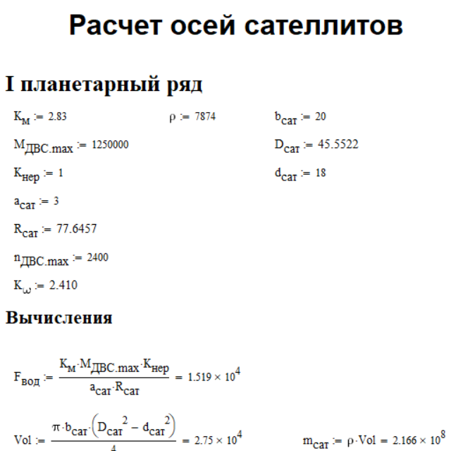
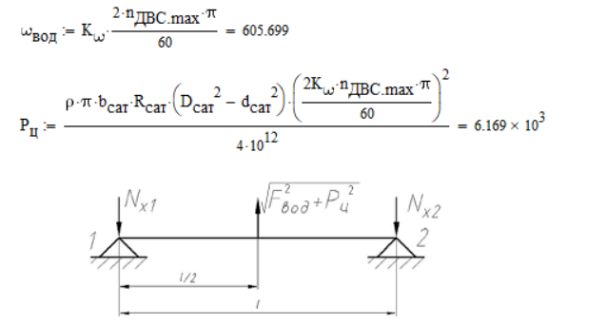
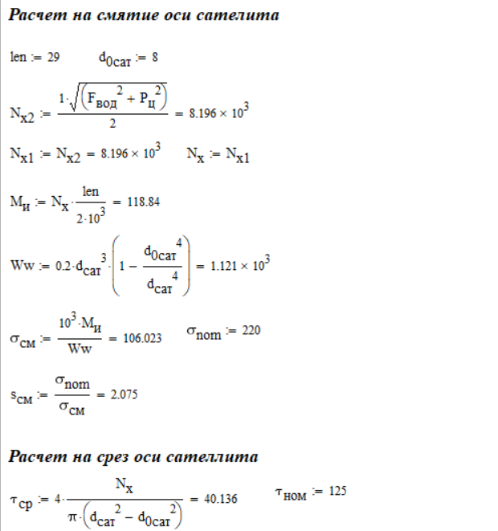
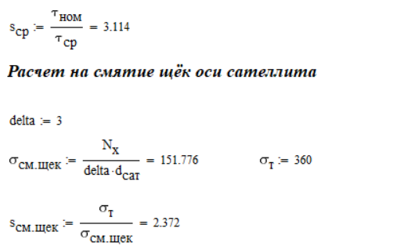
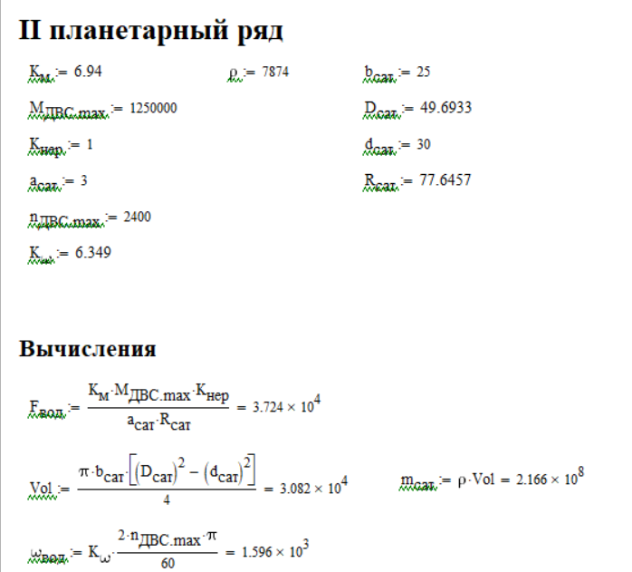
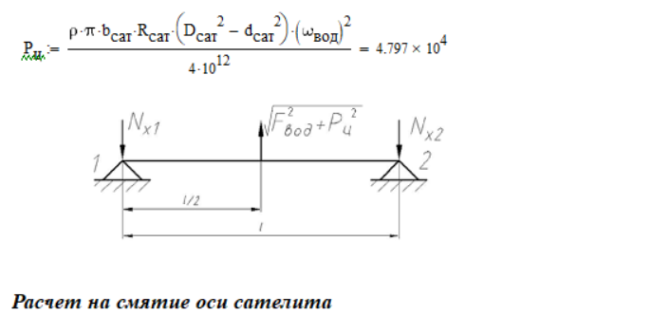
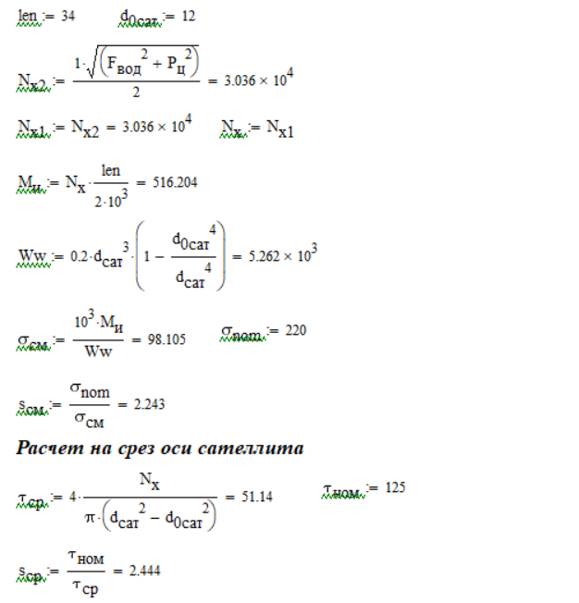
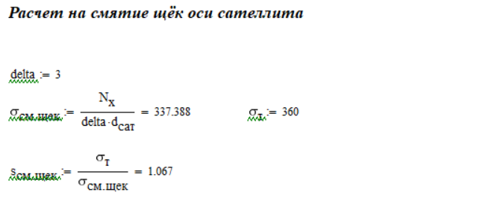
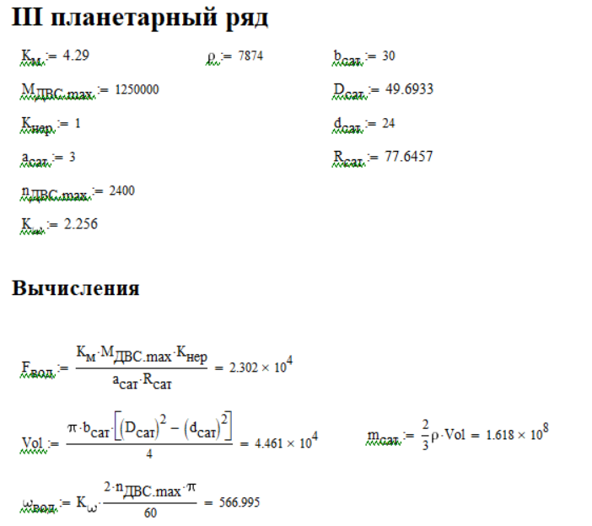
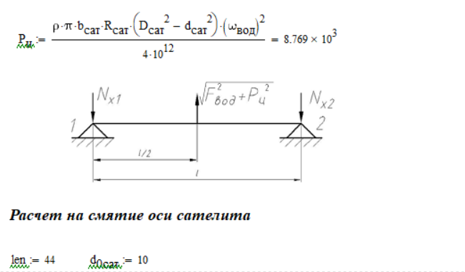
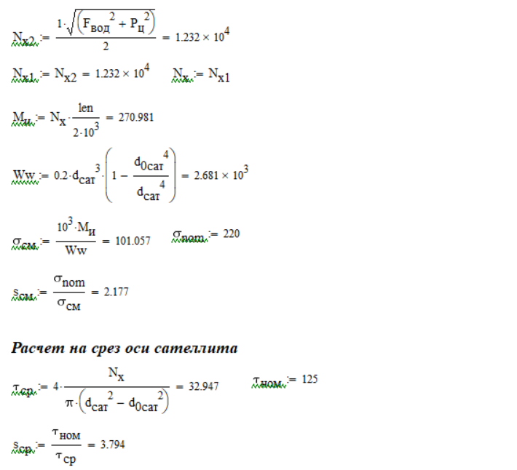
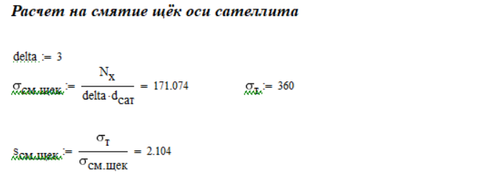
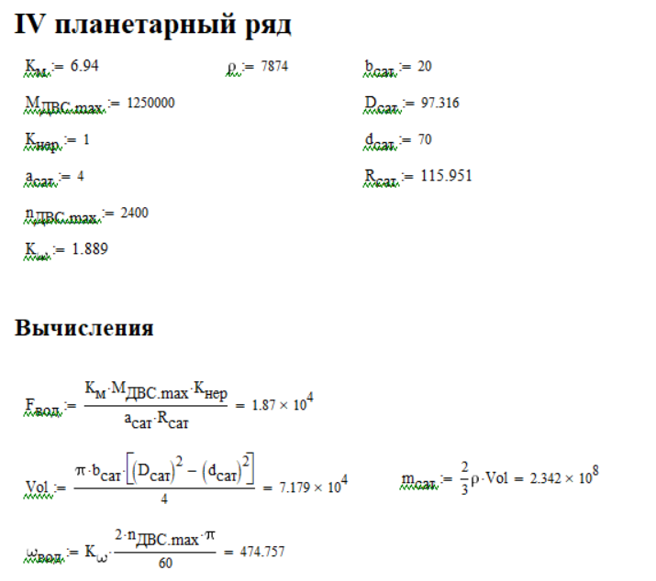
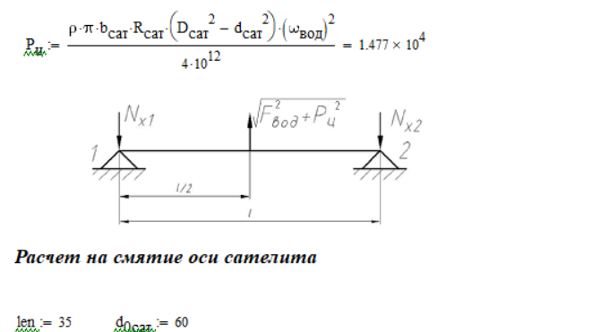
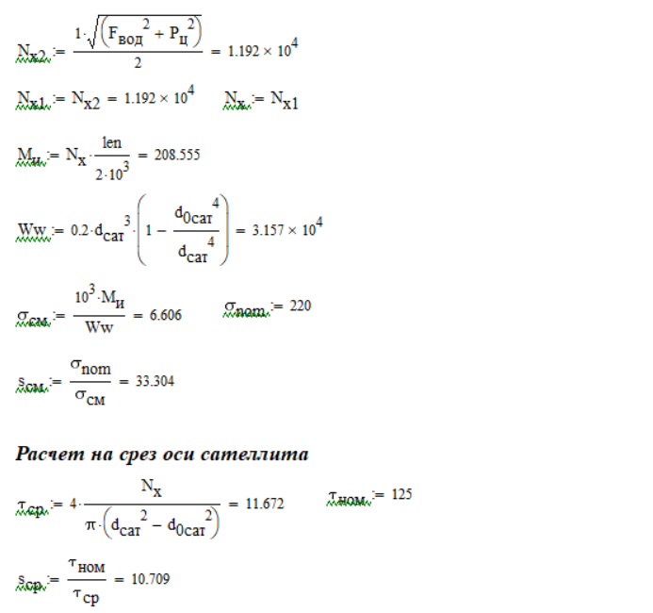
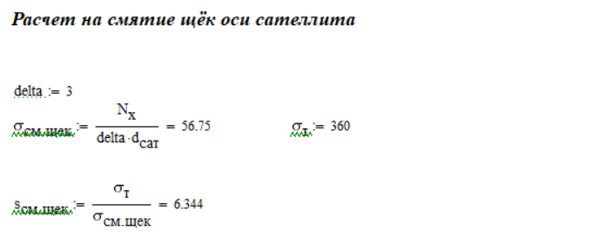

ПРИЛОЖЕНИЕ Е
3 | ТИП ПОДШИПНИКА | 1 - ШАРИКОВЫЙ РАДИАЛЬНЫЙ ИЛИ РАДИАЛЬНО-УПОРНЫЙ  2 - ШАРИКОВЫЙ УПОРНЫЙ ИЛИ УПОРНО-РАДИАЛЬНЫЙ  3 - РОЛИКОВЫЙ РАДИАЛЬНЫЙ ИЛИ РАДИАЛЬНО-УПОРНЫЙ  4 - РОЛИКОВЫЙ УПОРНЫЙ ИЛИ УПОРНО-РАДИАЛЬНЫЙ
2 | ДИАМЕТР ТЕЛ КАЧЕНИЯ, ММ
25 | ДИАМЕТР ОКРУЖНОСТИ ЦЕНТРОВ ТЕЛ КАЧЕНИЯ, ММ
25 | ДЛИНА РОЛИКА (ЕСЛИ ПОДШИПНИК ШАРИКОВЫЙ, ТО 0), ММ
39 | ЧИСЛО ТЕЛ КАЧЕНИЯ В ОДНОМ РЯДУ ПОДШИПНИКА
1 | ЧИСЛО РЯДОВ ТЕЛ КАЧЕНИЯ
0 | НОМИНАЛЬНЫЙ УГОЛ КОНТАКТА ПОДШИПНИКА, ГРАД.
2 | КОЭФФИЦИЕНТ ВРАЩЕНИЯ | 1 - ЕСЛИ ВРАЩАЕТСЯ ВНУТРЕННЕЕ КОЛЬЦО ПОДШИПНИКА  2 - ЕСЛИ ВРАЩАЕТСЯ НАРУЖНЕЕ КОЛЬЦО ПОДШИПНИКА
7 | КОЛИЧЕСТВО ПЕРЕДАЧ
400 | МАКСИМАЛЬНЫЙ МОМЕНТ ДВИГАТЕЛЯ, Нм
2000 | Максимальная частота вращения ведущего вала, ОБ/МИН
0.44 | Коэффициент использования двигателя
3500 | Средняя частота вращения двигателя, ОБ/МИН
100000 | Пробег до капитального ремонта,КМ
60 | Средняя скорость, КМ/Ч
0.1 | Относительная угловая скорость сателлитов на передачах
1
1.3
0.5
2
3
1
0.2
1
1.5
0.8 | Относительная угловая скорость водила на передачах
0.6
0
0.9
0.3
250
0.5
0.6
0.7
0.8
0.9 | Масса сателлита, кг
0.1 | Радиус центров осей сателлитов, мм
0.11 | Относительный момент на водиле по передачам
0
0
0
0
0
0
0
1
3
0 | Относительная осевая нагрузка на подшипник по передачам
3
2
25
25
39
1
0
2
7
400 | Тип движителя | 1 - колесный (от 4 до 11 передач); 2 - гусеничный (от 3 до 8 передач)
2000 | Число сателлитов планетарного ряда
0.44 | Какая используется функция распределения работы по передачам: 0 - заданная в программе; 1 - оригинальная

ПРИЛОЖЕНИЕ Ж
1 планетарный ряд
ИСХОДНЫЕ ДАННЫЕ
Тип подшипника: роликовый радиальный или радиально-упорный
Диаметр тел качения - 2, мм
Диаметр окружности центров тел качения - 22, мм
Длина роликов - 15, мм
Число тел качения в одном ряду подшипника - 34
Число рядов тел качения - 1
Номинальный угол контакта подшипника - 0, град.
Вращается внешнее кольцо подшипника
Количество передач в КПП - 9
Максимальный момент на ведущем валу КПП - 1250, Нм
Максимальная частота вращения ведущего вала КПП - 251.2, об/мин
Коэффициент использования момента двигателя - 0.35
Средняя частота вращения двигателя - 172.7, об/мин
Пробег до капитального ремонта - 250000, км
Средняя скорость - 35, км/ч
Относительная угловая скорость подшипника (для ПР - сателлитов)
на передачах:
1 - -1.558
2 - -0.924
3 - 0
4 - 0.799
5 - 0
6 - -0.924
7 - -1.558
8 - -2.41
9 - 0
Относительная угловая скорость водила на передачах:
1 - 0.353
2 - 0.616
3 - 1
4 - 1.332
5 - 1
6 - 0.616
7 - 0.353
8 - 0
9 - 1
Масса сателлита - 0.21, кг
Радиус осей сателлитов - 77.67, мм
Относительный момент на водиле по передачам
1 - 1
2 - 1.74
3 - 2.83
4 - 0.89
5 - -0.75
6 - 0
7 - 0.13
8 - 0
9 - 2.83
Относительная осевая нагрузка на подшипник по передачам:
1 - 0
2 - 0
3 - 0
4 - 0
5 - 0
6 - 0
7 - 0
8 - 0
9 - 0
Тип движителя: колесный
****************************************************

РАСЧЕТ СТАТИЧЕСКОЙ ГРУЗОПОДЪЕМНОСТИ:

Максимальная радиальная нагрузка на подшипник - 15216.6, Н
Максимальная осевая нагрузка на подшипник - 0, Н
СТАТИЧЕСКАЯ РАДИАЛЬНАЯ И ЭКВИВАЛЕНТНАЯ РАДИАЛЬНАЯ ГРУЗОПОДЪEМНОСТЬ:
C(or)=40800; P(or)=15216.6
****************************************************

РАСПРЕДЕЛЕНИЕ ВРЕМЕНИ РАБОТЫ ПОДШИПНИКА ПО ПЕРЕДАЧАМ:
1 - 0.005:
2 - 0.01:
3 - 0.02:
4 - 0.035:
5 - 0.055:
6 - 0.09:
7 - 0.15:
8 - 0.235:
9 - 0.3:
РАДИАЛЬНАЯ, ЦЕНТРОБЕЖНАЯ И СУММАРНАЯ РАДИАЛЬНАЯ СИЛЫ
ПО ПЕРЕДАЧАМ, H:
1 - 1877.60 60.62 1878.58:
2 - 3267.03 184.59 3272.24:
3 - 5313.61 486.47 5335.84:
4 - 1671.07 863.11 1880.80:
5 - 1408.20 486.47 1489.86:
6 - 0.00 184.59 184.59:
7 - 244.09 60.62 251.50:
8 - 0.00 0.00 0.00:
9 - 5313.61 486.47 5335.84:
CУММАРНОЕ ЧИСЛО ОБОРОТОВ ПОДШИПНИКА N= 6.87004e+07
СРЕДНЯЯ РАДИАЛЬНАЯ СИЛА F(r)= 947.935 H
СРЕДНЯЯ ОСЕВАЯ СИЛА F(a)= 0 H
****************************************************

РАСЧЕТ ДИНАМИЧЕСКОЙ ГРУЗОПОДЪЕМНОСТИ:

КОЭФ., ЗАВИСЯЩИЙ ОТ ГЕОМЕТРИИ, ТОЧНОСТИ И МАТЕРИАЛА ПОДШИПНИКА:
F(c): 82.9273
КОЭФФИЦИЕНТ, ХАРАКТЕРИЗУЮЩИЙ СВОЙСТВА СТАЛИ:
B(m):- 1.3
КОЭФФИЦИЕНТЫ ДИНАМИЧЕСКИХ РАДИАЛЬНОЙ И ОСЕВОЙ НАГРУЗОК:
X= 0; Y= 0
ДИНАМИЧЕСКИЙ КОЭФФИЦИЕНТ K(Б)= 1.4
ТЕМПЕРАТУРНЫЙ КОЭФФИЦИЕНТ К(Т)= 1
КОЭФФИЦИЕНТ V= 1.2
БАЗОВАЯ ДИНАМИЧЕСКАЯ РАДИАЛЬНАЯ РАСЧЕТНАЯ ГРУЗОПОДЪEМНОСТЬ:
C(r)= 22221.1
БАЗОВАЯ ДИНАМИЧЕСКАЯ ЭКВИВАЛЕНТНАЯ РАДИАЛЬНАЯ НАГРУЗКА:
P(r)= 947.935
КОЭФФИЦИЕНТ A(23)= 0.8
БАЗОВЫЙ РАСЧЕТНЫЙ РЕСУРС, [МИЛ.ОБОРОТОВ L(10)=29492.6
ТРЕБУЕМЫЙ РЕСУРС, [МИЛ.ОБОРОТОВ] L(T)=68.7004
РАСЧЕТНЫЙ РЕСУРС ПОДШИПНИКОВ В КИЛОМЕТРАХ ПРОБЕГА L(s)=1.07323e+08
2 планетарный ряд
ИСХОДНЫЕ ДАННЫЕ
Тип подшипника: роликовый радиальный или радиально-упорный
Диаметр тел качения - 2, мм
Диаметр окружности центров тел качения - 22, мм
Длина роликов - 15, мм
Число тел качения в одном ряду подшипника - 34
Число рядов тел качения - 1
Номинальный угол контакта подшипника - 0, град.
Вращается внешнее кольцо подшипника
Количество передач в КПП - 9
Максимальный момент на ведущем валу КПП - 1250, Нм
Максимальная частота вращения ведущего вала КПП - 251.2, об/мин
Коэффициент использования момента двигателя - 0.35
Средняя частота вращения двигателя - 172.7, об/мин
Пробег до капитального ремонта - 250000, км
Средняя скорость - 35, км/ч
Относительная угловая скорость подшипника (для ПР - сателлитов)
на передачах:
1 - 0
2 - 0.566
3 - 1.392
4 - 2.105
5 - 0
6 - -2.436
7 - -4.105
8 - -6.349
9 - 4.105
Относительная угловая скорость водила на передачах:
1 - 0
2 - 0.269
3 - 0.661
4 - 1
5 - 1
6 - 1
7 - 1
8 - 1
9 - 0
Масса сателлита - 0.26, кг
Радиус осей сателлитов - 77.65, мм
Относительный момент на водиле по передачам
1 - 6.94
2 - 3.72
3 - 2.22
4 - 0.88
5 - 0
6 - 0
7 - 0
8 - 0
9 - 0
Относительная осевая нагрузка на подшипник по передачам:
1 - 0
2 - 0
3 - 0
4 - 0
5 - 0
6 - 0
7 - 0
8 - 0
9 - 0
Тип движителя: колесный
****************************************************

РАСЧЕТ СТАТИЧЕСКОЙ ГРУЗОПОДЪЕМНОСТИ:

Максимальная радиальная нагрузка на подшипник - 37239.8, Н
Максимальная осевая нагрузка на подшипник - 0, Н
СТАТИЧЕСКАЯ РАДИАЛЬНАЯ И ЭКВИВАЛЕНТНАЯ РАДИАЛЬНАЯ ГРУЗОПОДЪEМНОСТЬ:
C(or)=40800; P(or)=37239.8
****************************************************

РАСПРЕДЕЛЕНИЕ ВРЕМЕНИ РАБОТЫ ПОДШИПНИКА ПО ПЕРЕДАЧАМ:
1 - 0.005:
2 - 0.01:
3 - 0.02:
4 - 0.035:
5 - 0.055:
6 - 0.09:
7 - 0.15:
8 - 0.235:
9 - 0.3:
РАДИАЛЬНАЯ, ЦЕНТРОБЕЖНАЯ И СУММАРНАЯ РАДИАЛЬНАЯ СИЛЫ
ПО ПЕРЕДАЧАМ, H:
1 - 13033.91 0.00 13033.91:
2 - 6986.48 43.57 6986.61:
3 - 4169.35 263.09 4177.64:
4 - 1652.72 602.14 1758.99:
5 - 0.00 602.14 602.14:
6 - 0.00 602.14 602.14:
7 - 0.00 602.14 602.14:
8 - 0.00 602.14 602.14:
9 - 0.00 0.00 0.00:
CУММАРНОЕ ЧИСЛО ОБОРОТОВ ПОДШИПНИКА N= 2.71313e+08
СРЕДНЯЯ РАДИАЛЬНАЯ СИЛА F(r)= 1257.72 H
СРЕДНЯЯ ОСЕВАЯ СИЛА F(a)= 0 H
****************************************************

РАСЧЕТ ДИНАМИЧЕСКОЙ ГРУЗОПОДЪЕМНОСТИ:

КОЭФ., ЗАВИСЯЩИЙ ОТ ГЕОМЕТРИИ, ТОЧНОСТИ И МАТЕРИАЛА ПОДШИПНИКА:
F(c): 82.9273
КОЭФФИЦИЕНТ, ХАРАКТЕРИЗУЮЩИЙ СВОЙСТВА СТАЛИ:
B(m):- 1.3
КОЭФФИЦИЕНТЫ ДИНАМИЧЕСКИХ РАДИАЛЬНОЙ И ОСЕВОЙ НАГРУЗОК:
X= 0; Y= 0
ДИНАМИЧЕСКИЙ КОЭФФИЦИЕНТ K(Б)= 1.4
ТЕМПЕРАТУРНЫЙ КОЭФФИЦИЕНТ К(Т)= 1
КОЭФФИЦИЕНТ V= 1.2
БАЗОВАЯ ДИНАМИЧЕСКАЯ РАДИАЛЬНАЯ РАСЧЕТНАЯ ГРУЗОПОДЪEМНОСТЬ:
C(r)= 22221.1
БАЗОВАЯ ДИНАМИЧЕСКАЯ ЭКВИВАЛЕНТНАЯ РАДИАЛЬНАЯ НАГРУЗКА:
P(r)= 1257.72
КОЭФФИЦИЕНТ A(23)= 0.8
БАЗОВЫЙ РАСЧЕТНЫЙ РЕСУРС, [МИЛ.ОБОРОТОВ L(10)=11491.1
ТРЕБУЕМЫЙ РЕСУРС, [МИЛ.ОБОРОТОВ] L(T)=271.313
РАСЧЕТНЫЙ РЕСУРС ПОДШИПНИКОВ В КИЛОМЕТРАХ ПРОБЕГА L(s)=1.05884e+07

3 планетарный ряд
ИСХОДНЫЕ ДАННЫЕ
Тип подшипника: роликовый радиальный или радиально-упорный
Диаметр тел качения - 2, мм
Диаметр окружности центров тел качения - 22, мм
Длина роликов - 15, мм
Число тел качения в одном ряду подшипника - 34
Число рядов тел качения - 1
Номинальный угол контакта подшипника - 0, град.
Вращается внешнее кольцо подшипника
Количество передач в КПП - 9
Максимальный момент на ведущем валу КПП - 1250, Нм
Максимальная частота вращения ведущего вала КПП - 251.2, об/мин
Коэффициент использования момента двигателя - 0.35
Средняя частота вращения двигателя - 172.7, об/мин
Пробег до капитального ремонта - 250000, км
Средняя скорость - 35, км/ч
Относительная угловая скорость подшипника (для ПР - сателлитов)
на передачах:
1 - 1.459
2 - 0.865
3 - 0
4 - -0.748
5 - 0
6 - 0.856
7 - 1.459
8 - 2.256
9 - 0
Относительная угловая скорость водила на передачах:
1 - 0
2 - 0.407
3 - 1
4 - 1.513
5 - 1
6 - 0.407
7 - 0
8 - -0.546
9 - 1
Масса сателлита - 0.26, кг
Радиус осей сателлитов - 77.65, мм
Относительный момент на водиле по передачам
1 - 4.29
2 - 4.29
3 - 4.29
4 - 1.02
5 - -1.14
6 - 0
7 - 0.54
8 - 0.46
9 - 4.29
Относительная осевая нагрузка на подшипник по передачам:
1 - 0
2 - 0
3 - 0
4 - 0
5 - 0
6 - 0
7 - 0
8 - 0
9 - 0
Тип движителя: колесный
****************************************************

РАСЧЕТ СТАТИЧЕСКОЙ ГРУЗОПОДЪЕМНОСТИ:

Максимальная радиальная нагрузка на подшипник - 23055.2, Н
Максимальная осевая нагрузка на подшипник - 0, Н
СТАТИЧЕСКАЯ РАДИАЛЬНАЯ И ЭКВИВАЛЕНТНАЯ РАДИАЛЬНАЯ ГРУЗОПОДЪEМНОСТЬ:
C(or)=40800; P(or)=23055.2
****************************************************

РАСПРЕДЕЛЕНИЕ ВРЕМЕНИ РАБОТЫ ПОДШИПНИКА ПО ПЕРЕДАЧАМ:
1 - 0.005:
2 - 0.01:
3 - 0.02:
4 - 0.035:
5 - 0.055:
6 - 0.09:
7 - 0.15:
8 - 0.235:
9 - 0.3:
РАДИАЛЬНАЯ, ЦЕНТРОБЕЖНАЯ И СУММАРНАЯ РАДИАЛЬНАЯ СИЛЫ
ПО ПЕРЕДАЧАМ, H:
1 - 8056.99 0.00 8056.99:
2 - 8056.99 99.74 8057.60:
3 - 8056.99 602.14 8079.46:
4 - 1915.65 1378.41 2360.02:
5 - 2141.02 602.14 2224.08:
6 - 0.00 99.74 99.74:
7 - 1014.17 0.00 1014.17:
8 - 863.92 179.51 882.37:
9 - 8056.99 602.14 8079.46:
CУММАРНОЕ ЧИСЛО ОБОРОТОВ ПОДШИПНИКА N= 6.42574e+07
СРЕДНЯЯ РАДИАЛЬНАЯ СИЛА F(r)= 2473.06 H
СРЕДНЯЯ ОСЕВАЯ СИЛА F(a)= 0 H
****************************************************

РАСЧЕТ ДИНАМИЧЕСКОЙ ГРУЗОПОДЪЕМНОСТИ:

КОЭФ., ЗАВИСЯЩИЙ ОТ ГЕОМЕТРИИ, ТОЧНОСТИ И МАТЕРИАЛА ПОДШИПНИКА:
F(c): 82.9273
КОЭФФИЦИЕНТ, ХАРАКТЕРИЗУЮЩИЙ СВОЙСТВА СТАЛИ:
B(m):- 1.3
КОЭФФИЦИЕНТЫ ДИНАМИЧЕСКИХ РАДИАЛЬНОЙ И ОСЕВОЙ НАГРУЗОК:
X= 0; Y= 0
ДИНАМИЧЕСКИЙ КОЭФФИЦИЕНТ K(Б)= 1.4
ТЕМПЕРАТУРНЫЙ КОЭФФИЦИЕНТ К(Т)= 1
КОЭФФИЦИЕНТ V= 1.2
БАЗОВАЯ ДИНАМИЧЕСКАЯ РАДИАЛЬНАЯ РАСЧЕТНАЯ ГРУЗОПОДЪEМНОСТЬ:
C(r)= 22221.1
БАЗОВАЯ ДИНАМИЧЕСКАЯ ЭКВИВАЛЕНТНАЯ РАДИАЛЬНАЯ НАГРУЗКА:
P(r)= 2473.06
КОЭФФИЦИЕНТ A(23)= 0.8
БАЗОВЫЙ РАСЧЕТНЫЙ РЕСУРС, [МИЛ.ОБОРОТОВ L(10)=1206.5
ТРЕБУЕМЫЙ РЕСУРС, [МИЛ.ОБОРОТОВ] L(T)=64.2574
РАСЧЕТНЫЙ РЕСУРС ПОДШИПНИКОВ В КИЛОМЕТРАХ ПРОБЕГА L(s)=4.694e+06
4 планетарный ряд
ИСХОДНЫЕ ДАННЫЕ
Тип подшипника: роликовый радиальный или радиально-упорный
Диаметр тел качения - 2, мм
Диаметр окружности центров тел качения - 23, мм
Длина роликов - 20, мм
Число тел качения в одном ряду подшипника - 24
Число рядов тел качения - 1
Номинальный угол контакта подшипника - 0, град.
Вращается внешнее кольцо подшипника
Количество передач в КПП - 9
Максимальный момент на ведущем валу КПП - 1250, Нм
Максимальная частота вращения ведущего вала КПП - 251.2, об/мин
Коэффициент использования момента двигателя - 0.35
Средняя частота вращения двигателя - 172.7, об/мин
Пробег до капитального ремонта - 250000, км
Средняя скорость - 35, км/ч
Относительная угловая скорость подшипника (для ПР - сателлитов)
на передачах:
1 - 0.497
2 - 0.195
3 - -0.246
4 - -0.626
5 - 0
6 - 0.725
7 - 1.221
8 - 1.889
9 - -0.725
Относительная угловая скорость водила на передачах:
1 - 0
2 - 0.269
3 - 0.661
4 - 1
5 - 1
6 - 1
7 - 1
8 - 1
9 - 0
Масса сателлита - 0.865, кг
Радиус осей сателлитов - 83, мм
Относительный момент на водиле по передачам
1 - -6.94
2 - -3.72
3 - -2.22
4 - -1.64
5 - -1.27
6 - -1
7 - -0.87
8 - -0.75
9 - 4.76
Относительная осевая нагрузка на подшипник по передачам:
1 - 0
2 - 0
3 - 0
4 - 0
5 - 0
6 - 0
7 - 0
8 - 0
9 - 0
Тип движителя: колесный
****************************************************

РАСЧЕТ СТАТИЧЕСКОЙ ГРУЗОПОДЪЕМНОСТИ:

Максимальная радиальная нагрузка на подшипник - 26129.5, Н
Максимальная осевая нагрузка на подшипник - 0, Н
СТАТИЧЕСКАЯ РАДИАЛЬНАЯ И ЭКВИВАЛЕНТНАЯ РАДИАЛЬНАЯ ГРУЗОПОДЪEМНОСТЬ:
C(or)=38567; P(or)=26129.5
****************************************************

РАСПРЕДЕЛЕНИЕ ВРЕМЕНИ РАБОТЫ ПОДШИПНИКА ПО ПЕРЕДАЧАМ:
1 - 0.005:
2 - 0.01:
3 - 0.02:
4 - 0.035:
5 - 0.055:
6 - 0.09:
7 - 0.15:
8 - 0.235:
9 - 0.3:
РАДИАЛЬНАЯ, ЦЕНТРОБЕЖНАЯ И СУММАРНАЯ РАДИАЛЬНАЯ СИЛЫ
ПО ПЕРЕДАЧАМ, H:
1 - 9145.33 0.00 9145.33:
2 - 4902.11 154.95 4904.56:
3 - 2925.45 935.58 3071.41:
4 - 2161.14 2141.31 3042.32:
5 - 1673.57 2141.31 2717.72:
6 - 1317.77 2141.31 2514.30:
7 - 1146.46 2141.31 2428.90:
8 - 988.33 2141.31 2358.39:
9 - 6272.59 0.00 6272.59:
CУММАРНОЕ ЧИСЛО ОБОРОТОВ ПОДШИПНИКА N= 6.96534e+07
СРЕДНЯЯ РАДИАЛЬНАЯ СИЛА F(r)= 4251.44 H
СРЕДНЯЯ ОСЕВАЯ СИЛА F(a)= 0 H
****************************************************

РАСЧЕТ ДИНАМИЧЕСКОЙ ГРУЗОПОДЪЕМНОСТИ:

КОЭФ., ЗАВИСЯЩИЙ ОТ ГЕОМЕТРИИ, ТОЧНОСТИ И МАТЕРИАЛА ПОДШИПНИКА:
F(c): 82.313
КОЭФФИЦИЕНТ, ХАРАКТЕРИЗУЮЩИЙ СВОЙСТВА СТАЛИ:
B(m):- 1.3
КОЭФФИЦИЕНТЫ ДИНАМИЧЕСКИХ РАДИАЛЬНОЙ И ОСЕВОЙ НАГРУЗОК:
X= 0; Y= 0
ДИНАМИЧЕСКИЙ КОЭФФИЦИЕНТ K(Б)= 1.4
ТЕМПЕРАТУРНЫЙ КОЭФФИЦИЕНТ К(Т)= 1
КОЭФФИЦИЕНТ V= 1.2
БАЗОВАЯ ДИНАМИЧЕСКАЯ РАДИАЛЬНАЯ РАСЧЕТНАЯ ГРУЗОПОДЪEМНОСТЬ:
C(r)= 21245.2
БАЗОВАЯ ДИНАМИЧЕСКАЯ ЭКВИВАЛЕНТНАЯ РАДИАЛЬНАЯ НАГРУЗКА:
P(r)= 4251.44
КОЭФФИЦИЕНТ A(23)= 0.8
БАЗОВЫЙ РАСЧЕТНЫЙ РЕСУРС, [МИЛ.ОБОРОТОВ L(10)=170.675
ТРЕБУЕМЫЙ РЕСУРС, [МИЛ.ОБОРОТОВ] L(T)=69.6534
РАСЧЕТНЫЙ РЕСУРС ПОДШИПНИКОВ В КИЛОМЕТРАХ ПРОБЕГА L(s)=612588

ПРИЛОЖЕНИЕ И
